光学

省流版:

1. 干涉
2. 光程：在折射率为n的介质中，光走过的距离（路程）的等效光程nr，称为光程。 $\frac{2π}{λ_{n}}r=\frac{2π}{λ/n}r=\frac{2π}{λ}\left(nr\right)$

*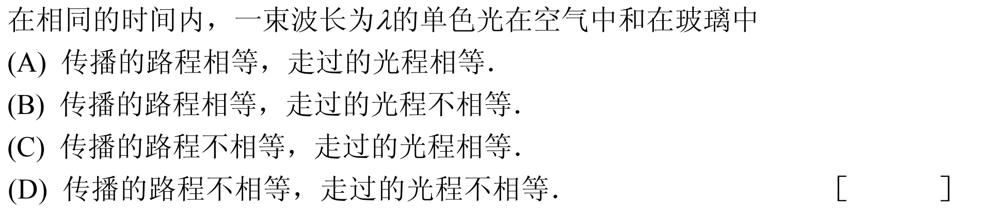*

1. 半波损失：波从光疏介质到光密介质中，反射波在离开反射点的时候，相对于入射波到达入射点的时候振动相差半个周期
2. 双缝干涉
   1. 干涉的条件：两列波的频率相同、相位差恒定、振动方向相同

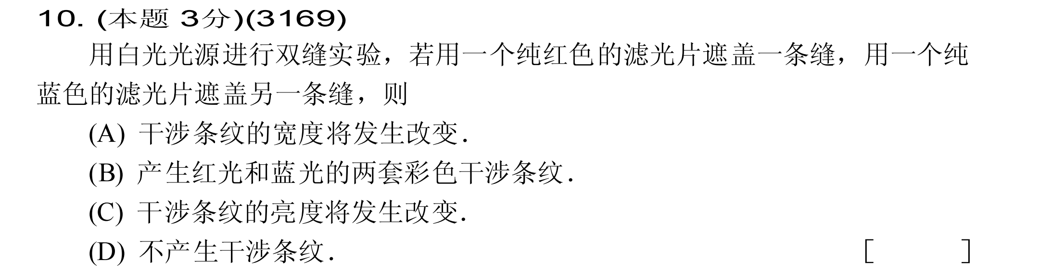

* 1. 光程差
  2. 明纹条件：光程差为半波长的偶数倍。暗纹条件：光程差为半波长的奇数倍。

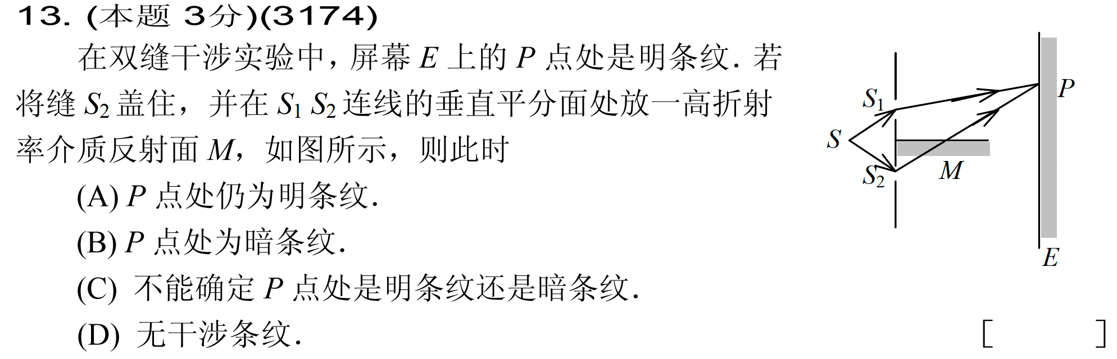

注意半波损失

* 1. 条纹间距：

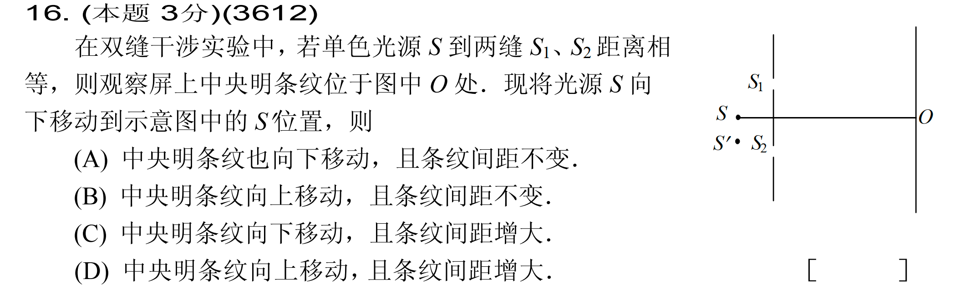

条纹间距不变，中央明条纹需要满足光程差相等，那么就会往上面移动

* 1. 光强公式：

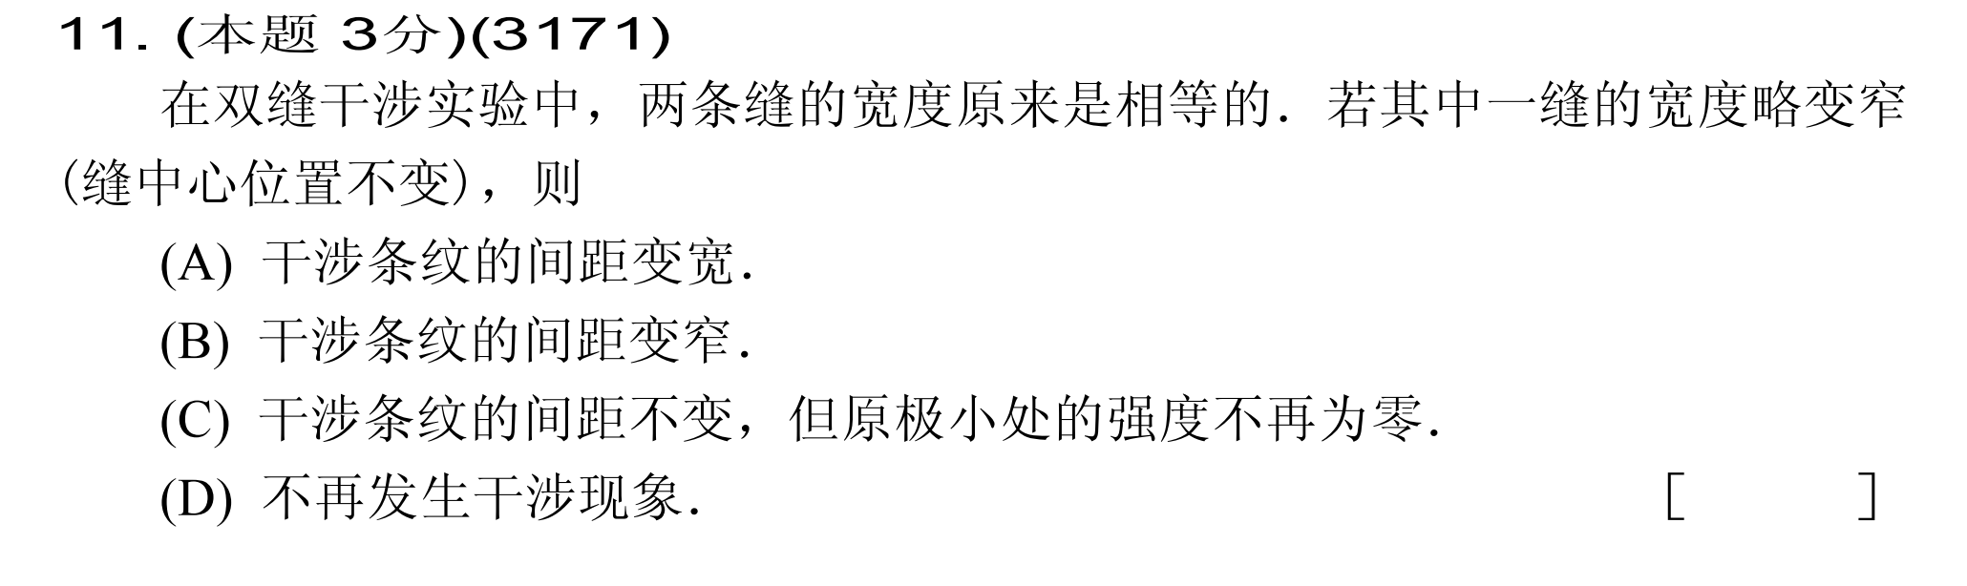

如果变窄的话，那么两个的光强就不再相同了，考虑上面的公式即可

1. 等厚条纹
   1. 劈尖（垂直入射）

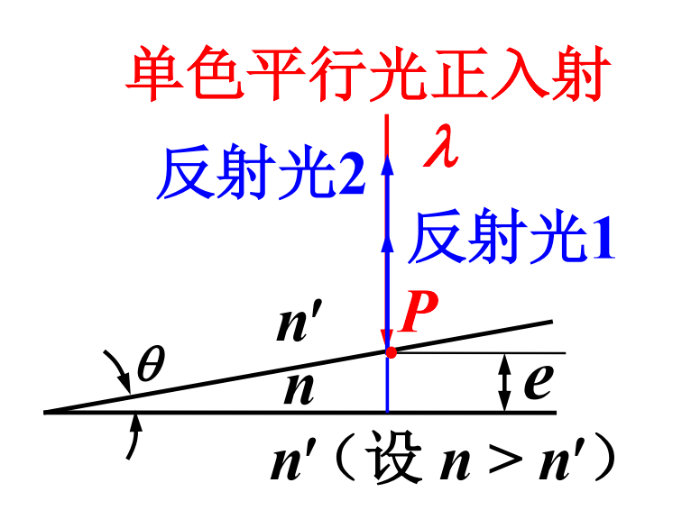

光程差： $σ=2ne+\frac{λ}{2}$

相邻级次的厚度差： $Δe=\frac{λ}{2n}$

条纹间距： $L=\frac{Δe}{θ}=\frac{λ}{2nθ}$

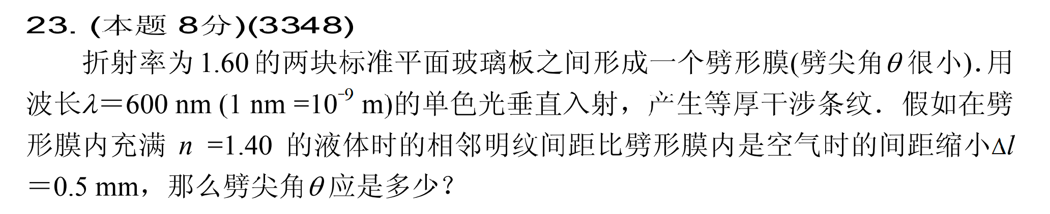

注意：此时上面的公式已经考虑过中间充满介质了

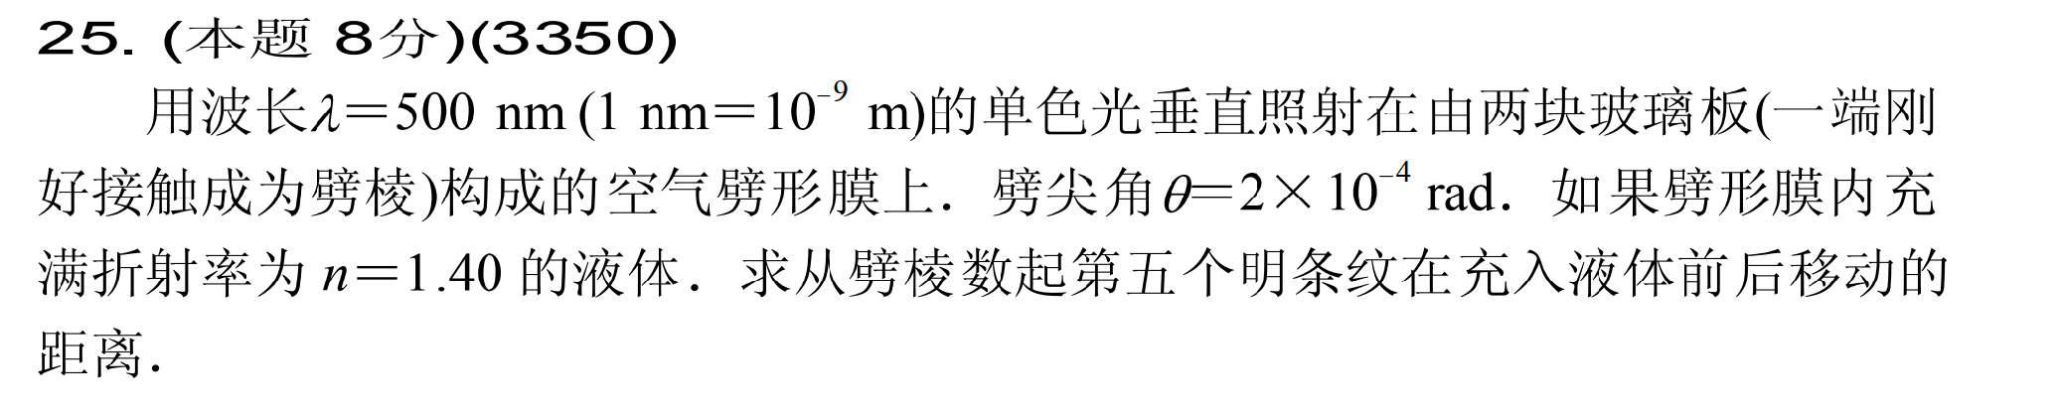

这个题目不能直接用条纹间距的变化乘5，因为没有考虑第一级明纹的位置变化

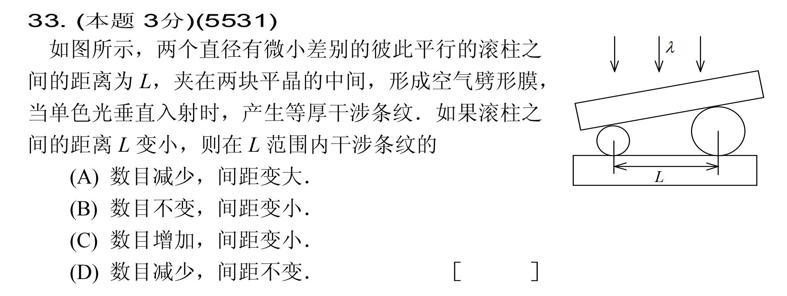

一般来说计算数目或者是最高级次，就考虑光程差最大的位置，上面的题目就是 $σ=2ne+\frac{λ}{2}=kλ$,计算得到，如果厚度不变的话，那么数目也不变

* 1. 牛顿环

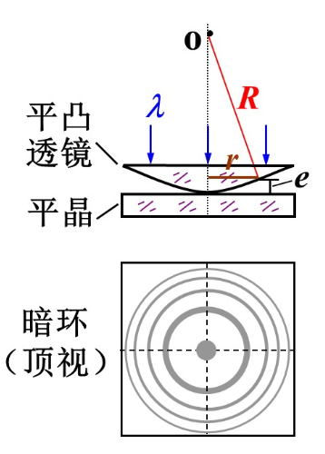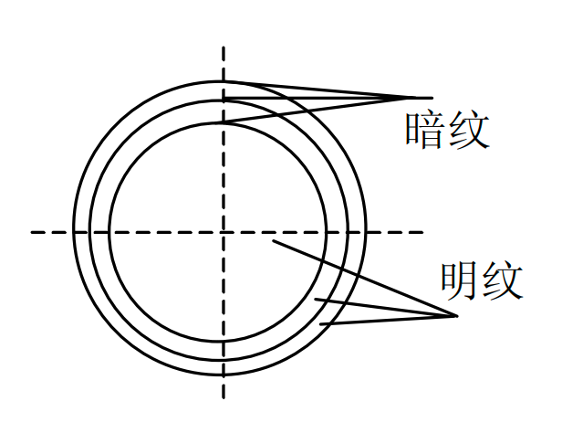

（从上面看也就是反射光，如果是从下面看的话就是看透射光，互补）

光程差 $δ=2e+\frac{λ}{2}$

暗环半径 $r_{k}=\sqrt{kRλ}(k=0,1...)$ 内疏外密

测量公式 $r_{k+m}^{2}-r_{k}^{2}=mRλ$

明环半径公式 $r_{k}=\sqrt{\frac{\left(2k-1\right)Rλ}{2}}(k=1,2...)$

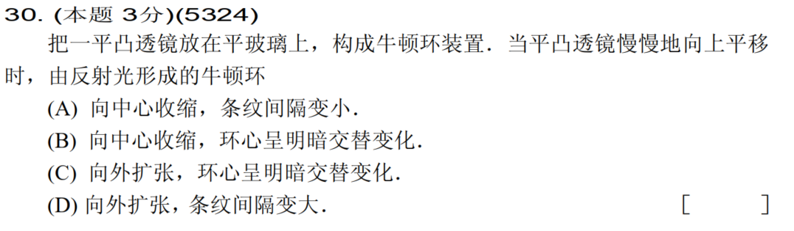

虽然是向上移动了，但是条纹间隔不变

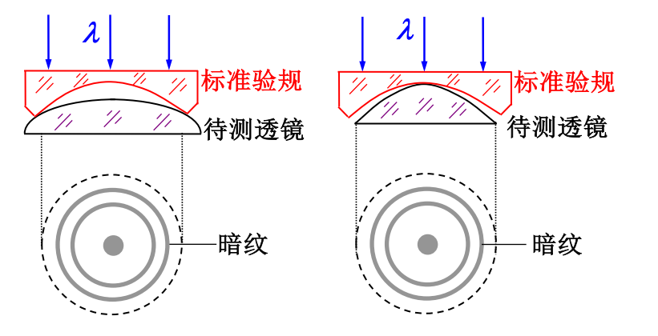

（区分：摁一下上面的，第一个应该是吞，第二个应该是吐）

1. 等倾条纹

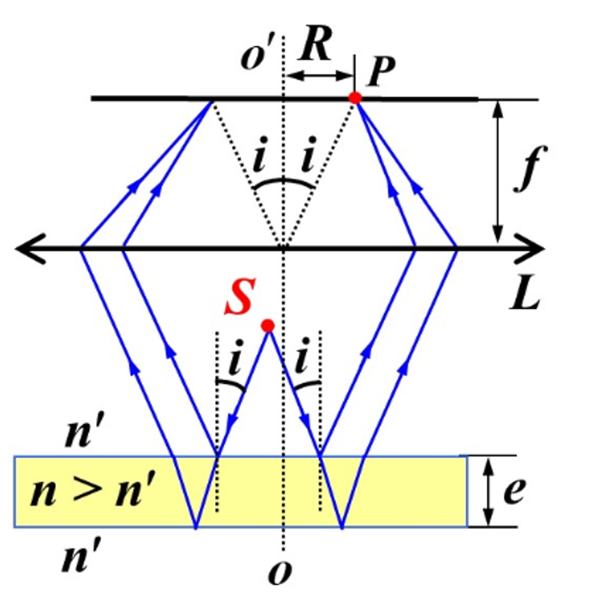

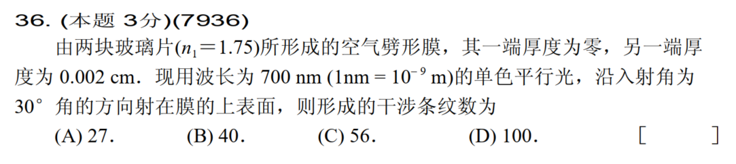

对于劈尖斜入射可以大概按照这个结论

* 1. 光程差(r为折射角)
  2. $R_{k}=ftgi_{k}$ 内疏外密 中间级次高
  3. 当薄膜厚度增加，那么光程差变大，观察位置R处的级次变大，相当于中心不断的有高级次的亮条纹冒出。

$Δe=\frac{λ}{2n}$

1. 迈克耳孙干涉仪（平行等倾，夹角等厚）

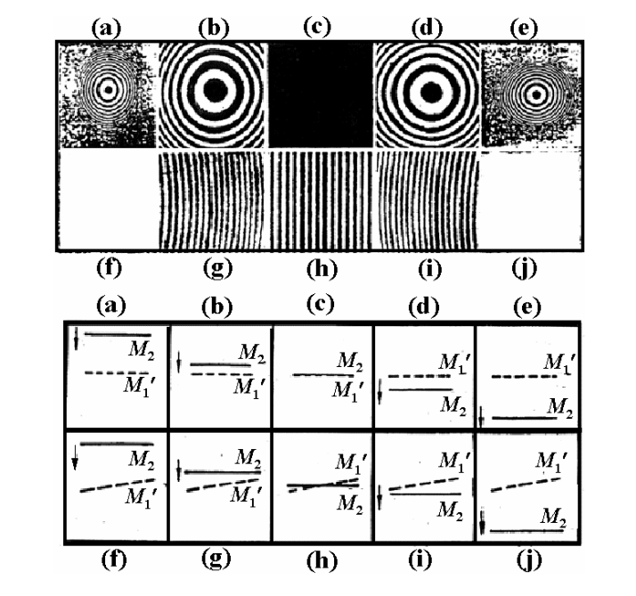

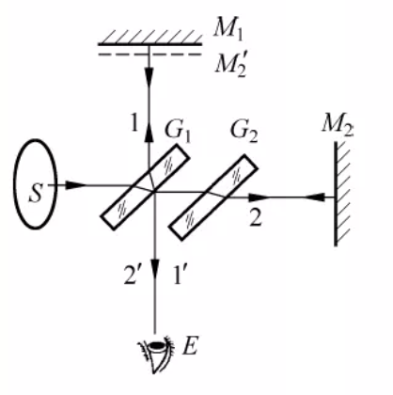

$$Δd=N\frac{λ}{2}$$

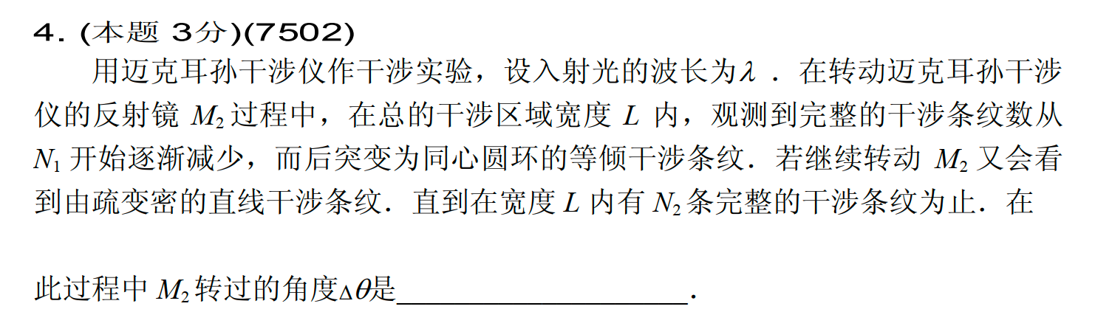

1. 时间相干性
   1. 最大相干级次

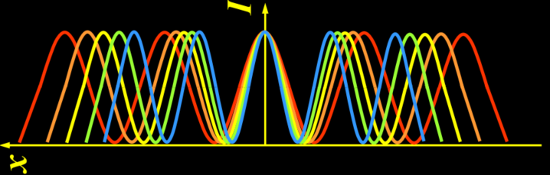

$k_{M}\left(λ+\frac{Δλ}{2}\right)={(k}_{M}+1)\left(λ-\frac{Δλ}{2}\right)$ 得 $k_{M}=\frac{λ}{Δλ}$

相干长度（波列长度） $σ_{M}=k_{m}λ=\frac{λ^{2}}{Δλ}$ (（极限是a1的末端和a2的前端可以碰到，那么波程差就是一个波列的长度）

频宽

* 1. 相干时间：光通过相干长度的时间
  2. 极限宽度（光源宽度大于之后就不能看到干涉条纹）

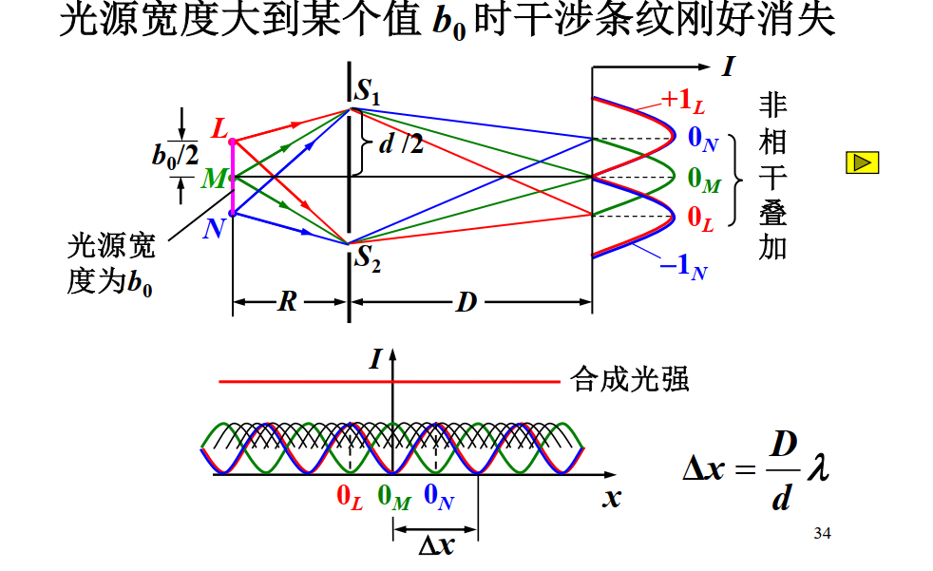

* 1. 相干间隔（光场中正对光源的平面上能够产生干涉的两个次波源的最大距离（双缝的距离））

$$d_{0}=\frac{R}{b}λ$$

相干孔径角（用来代替相干长度）

$$θ_{0}=\frac{d_{0}}{R}=\frac{λ}{b}$$

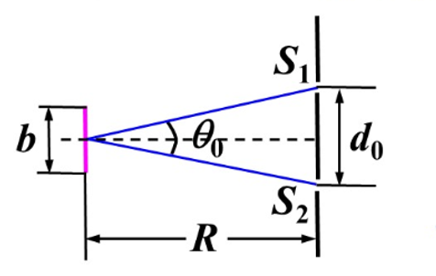

1. 分辨本领
2. 衍射
3. 惠更斯-菲涅耳原理

惠更斯引入子波的概念提出惠更斯原理，定性的解决衍射现象中的光的传播方向的问题，菲涅尔再用子波相干叠加的思想进行补充，衍射时波场中各点的强度由各子波在该点进行相干叠加。

1. 半波带法

思想：将光程差分成若干半个波场，让相邻的两个互相抵消

在单缝夫琅禾费衍射中的应用

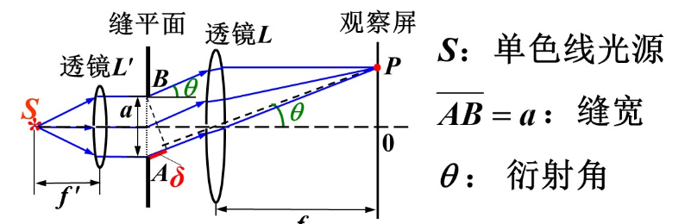

光程差 $σ=asinθ=a\frac{x}{f}$

$asinθ=0$ 中央明纹（中心） $asinθ=λ$（第一级暗纹）

$asinθ=\frac{3}{2}λ$（第一级明纹） $asinθ=2λ$（第二级暗纹）

1. 旋转矢量法

令 $α=\frac{πasinθ}{λ}$ 得到 $E_{p}=E_{0}\frac{sinα}{α}$, $I_{p}=I_{0}{\left(\frac{sinα}{α}\right)}^{2}$

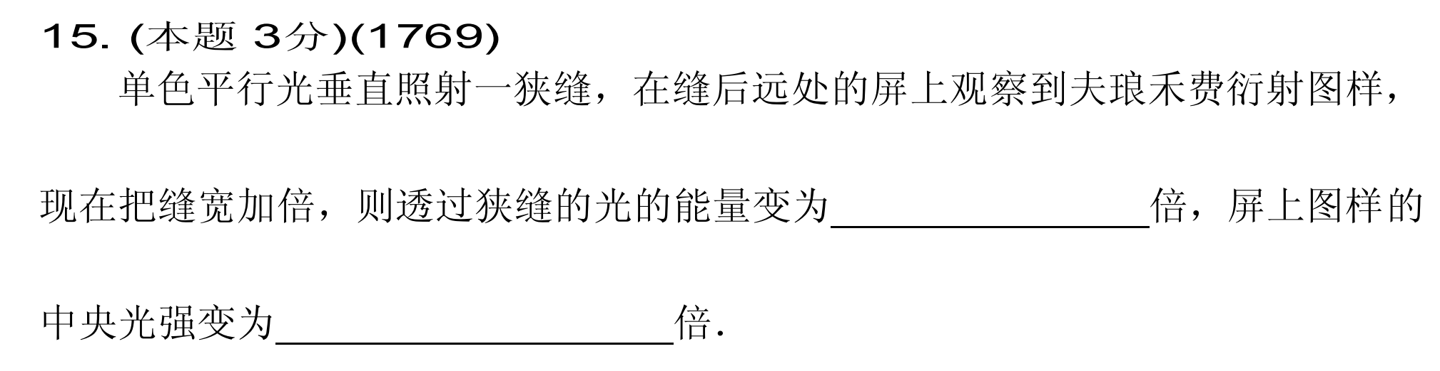

第一个空就直观的理解就可以了，第二空有平方的关系

1. 条纹宽度

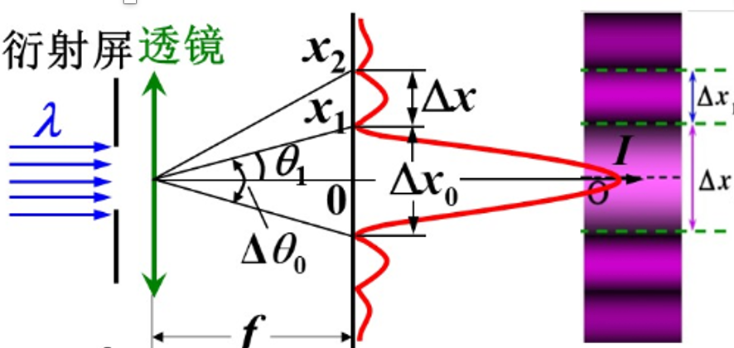

* 1. 中央明纹宽度

，得到角宽度,线宽度

* 1. 其他明纹（次极大）宽度

$$Δx=\frac{1}{2}Δx_{0}$$

1. 条纹位置

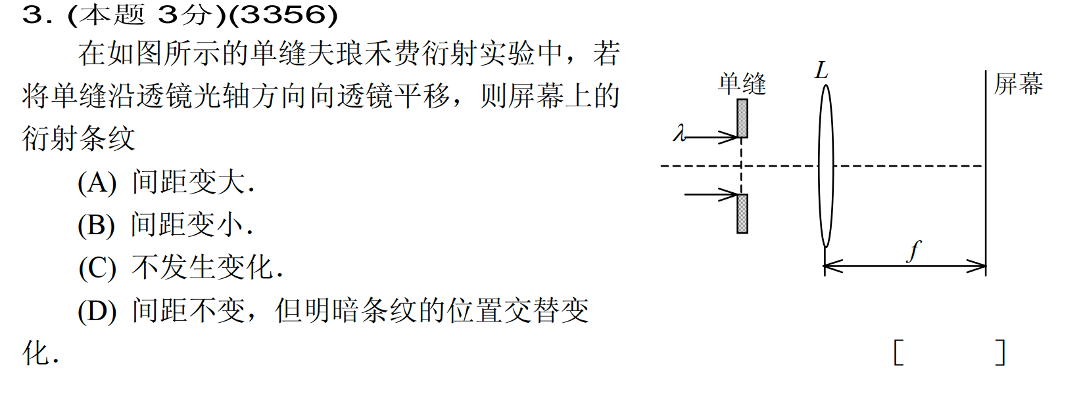

条纹的位置仅仅取决于透镜的上下的位置

1. 多光束干涉（不考虑衍射）
   1. 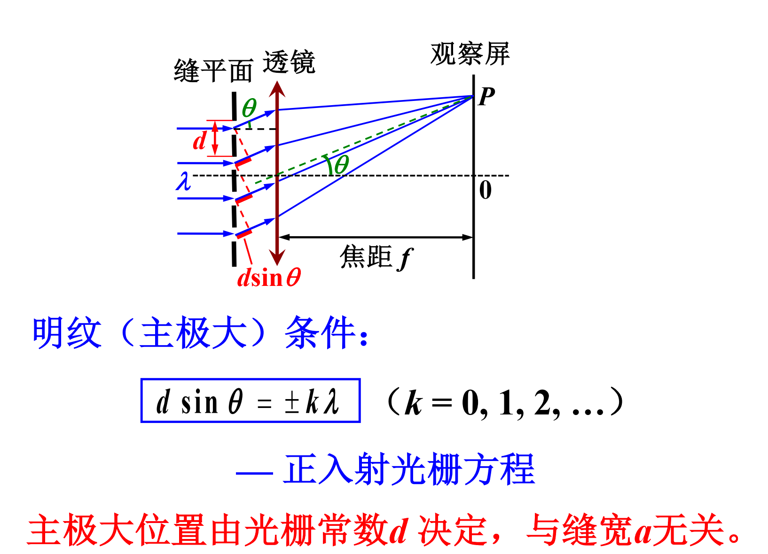光栅方程（主极大的位置）
   2. 暗纹方程 $dsinθ=±kλ+\frac{m}{N}λ(k=0,1,...;m=1,...,N-1)$（N指的是光栅的缝数）
   3. 相邻主极大之间有N-1个暗纹，暗纹间距=主极大间距/N
   4. 主极大半角宽（主极大对应的衍射角与相邻第一级暗纹对应的衍射角的差）

$Δθ=\frac{λ}{Ndcosθ_{k}}$,Nd越大条纹越细，N越大，条纹越细越亮

1. 光栅衍射
   1. 光栅常数

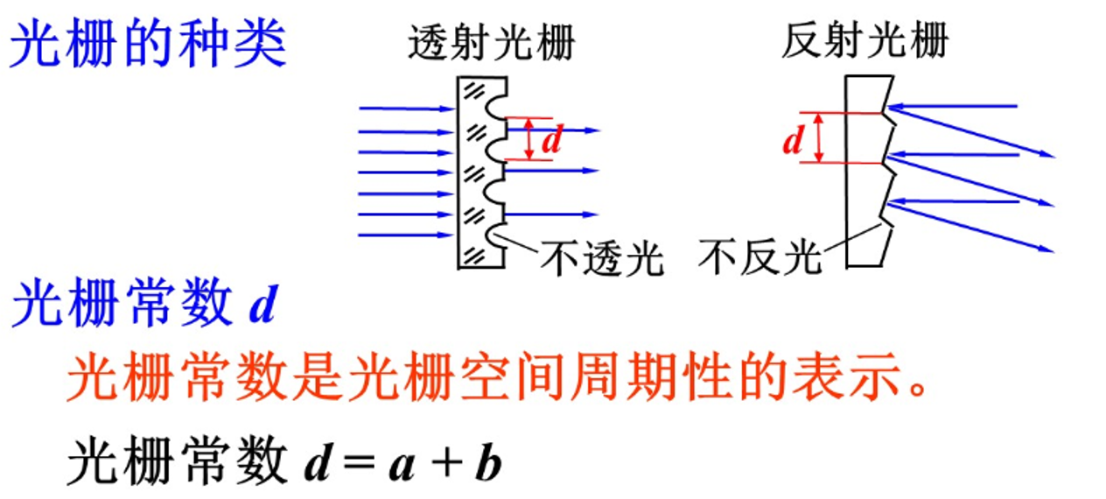

可以用来测量单色光的波长，而且还很准确，因为d的线度接近光的波长的线度

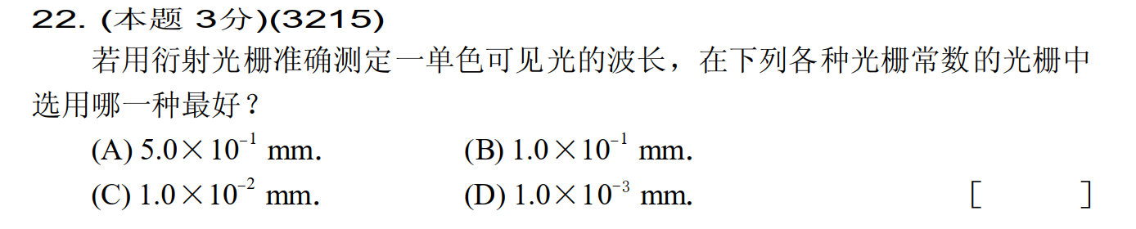

* 1. 光栅方程（主极大位置）

$$dsinθ=±kλ(k=0,1,....)$$

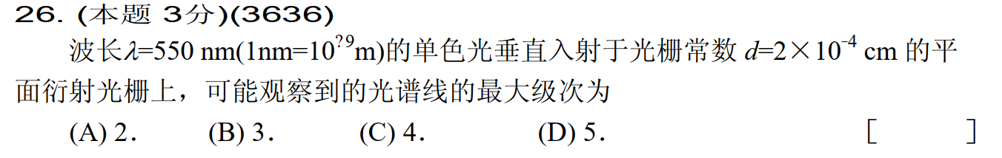

若想要k达到最大，那么就让 $sinθ$ 取得最大值1，带入即可得到

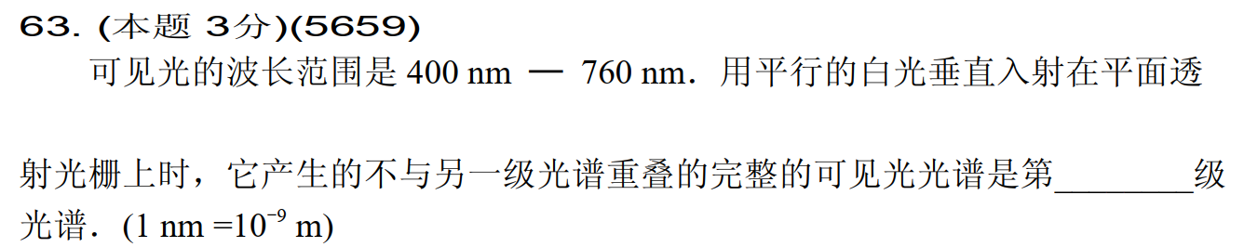

第一级末端对应的角为,第二级前端对应为 $\frac{800}{d}$ 那么，一二级是分开的。

第二级末端对应的角为 $\frac{1520}{d}$,第三级前端对应为那么，第二级的末端与第三级的前端部分重叠。

* 1. 缺级（某主极大的方向恰好是单缝衍射的某极小的方向，这就意味着在该方向有N束光强为0的光相长干涉）
 $$k=\frac{d}{a}k^{'}(k=0,1,...;k'=1,2,...)$$

 2. 条纹随波长、d、a的变化

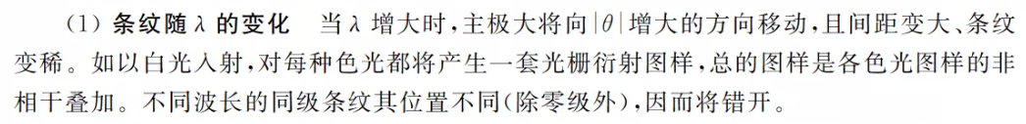

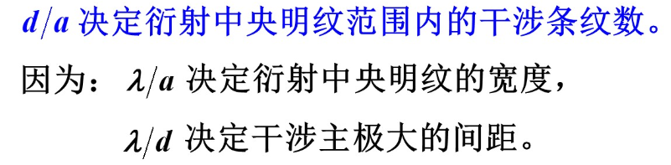

a不变的话，那么单缝衍射的轮廓线不变

d不变的话，那么主极大的位置不变

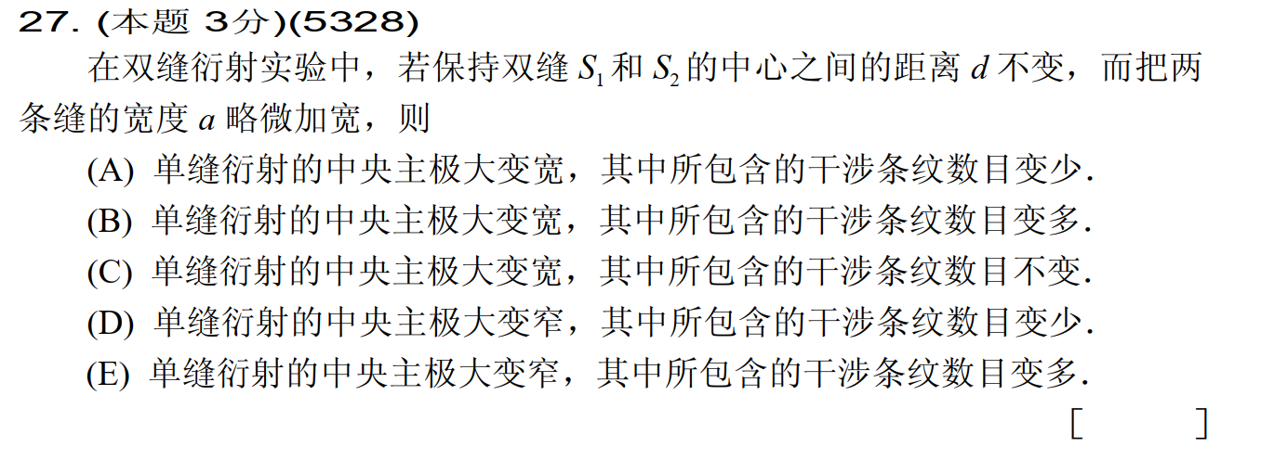

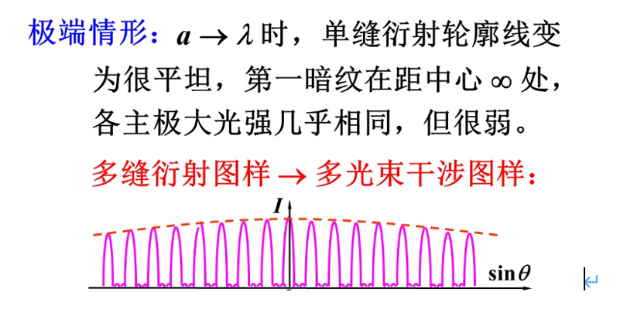

* 1. 光强公式

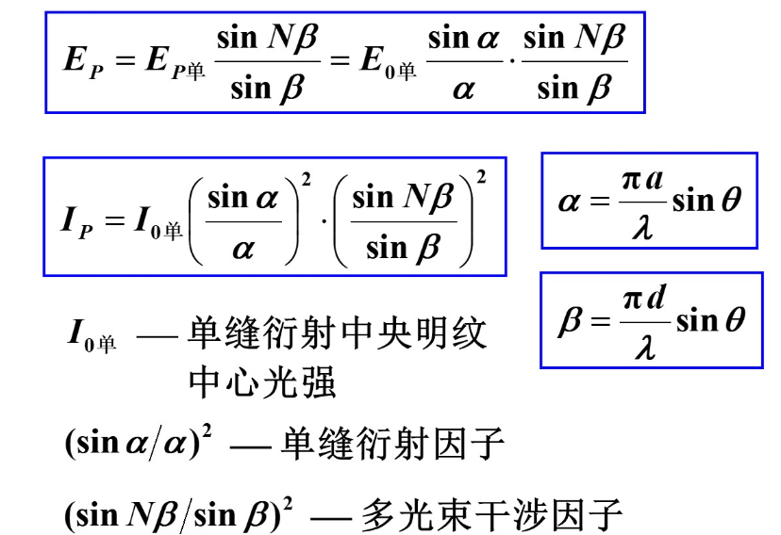

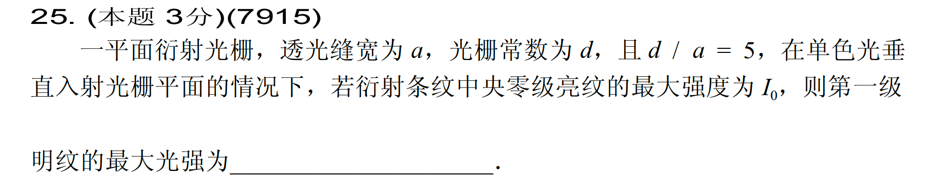

当是主极大的时候认为多光束干涉因子为1只需要比较单缝衍射的因子

1. 斜入射光栅衍射

斜入射光栅方程 $d\left(sinθ±sini\right)=±kλ$

条纹特点：

1. 条纹移动。如果 $i>0$，则各级条纹向上移动。零级条纹移动到 $θ=i$ 的位置，其他条纹在零级条纹两侧但并不对称。
2. 观察到的条纹的总数不变
3. 可以出现更高级次的条纹。
4. 圆孔夫琅和费衍射

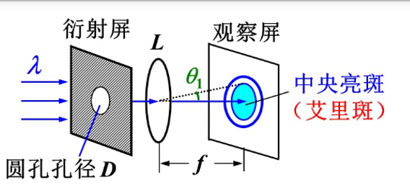

$$Dsinθ_{1}=1.22λ$$

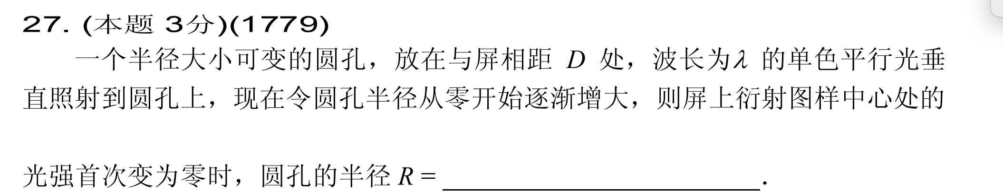

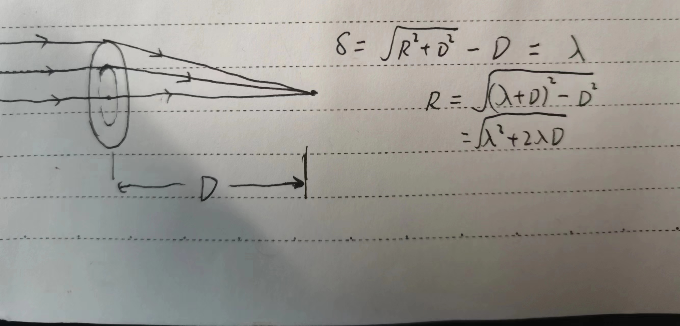

半波带法的其他的应用

1. 透镜最小分辨角以及透镜的分辨本领

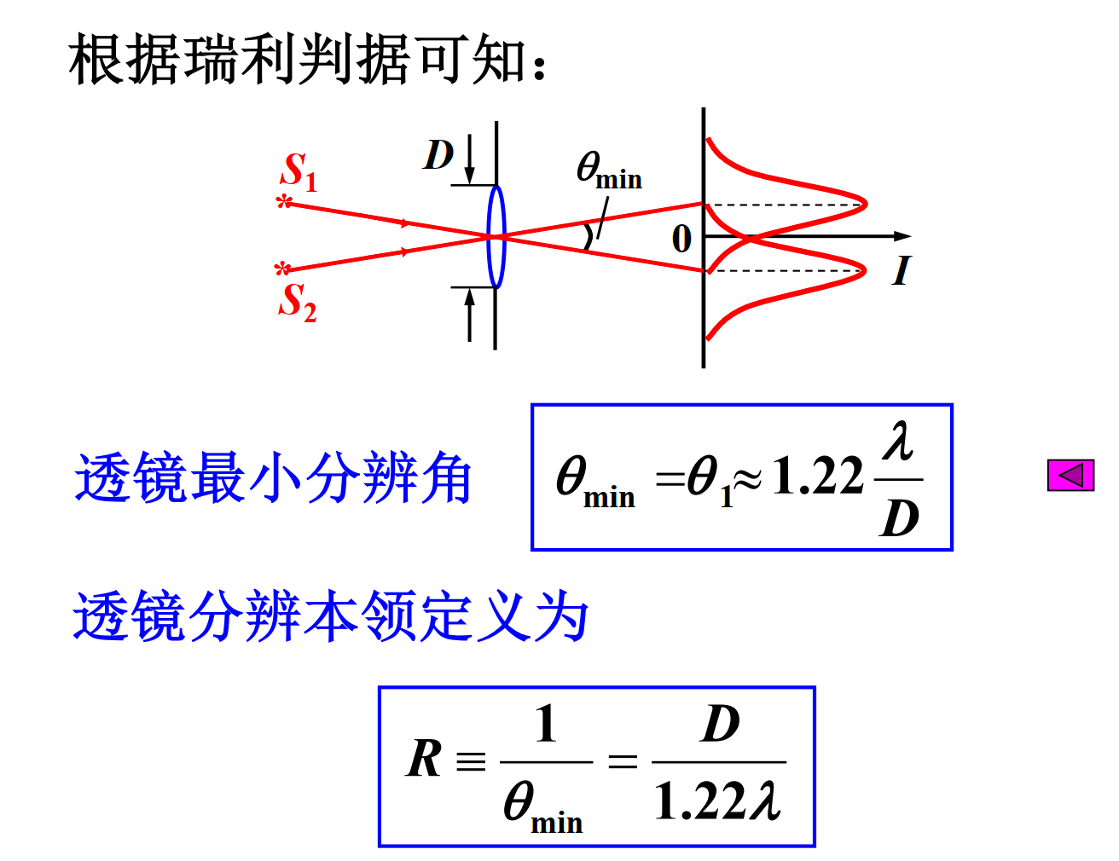

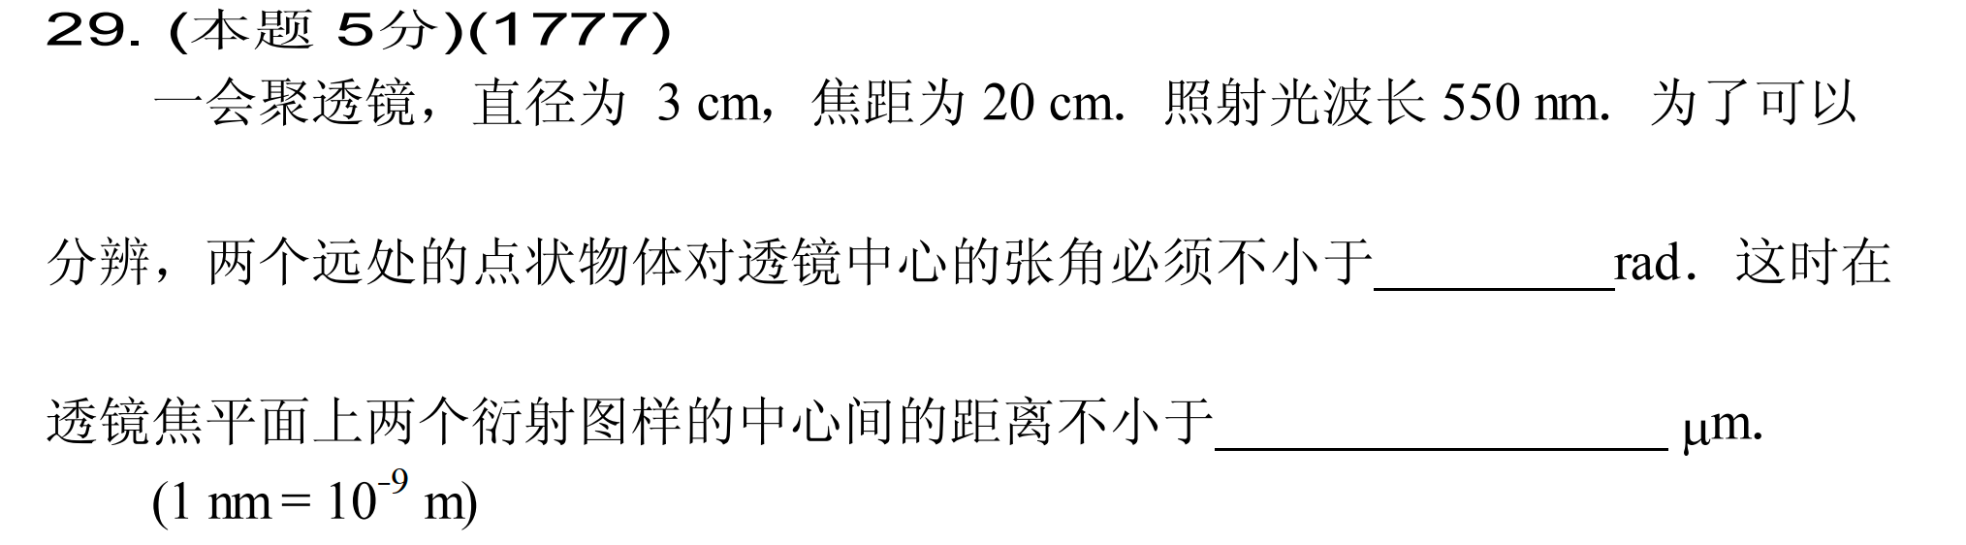

1. 光栅色散本领以及分辨本领

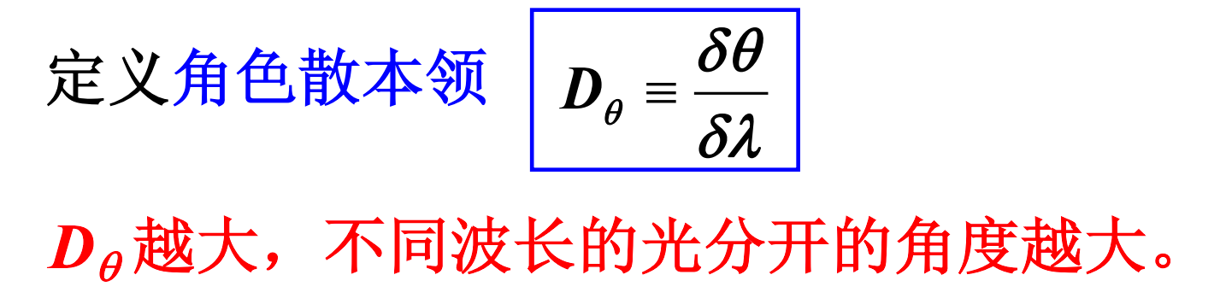

光栅的色散本领 $D_{θ}=\frac{k}{dcosθ_{k}}$

*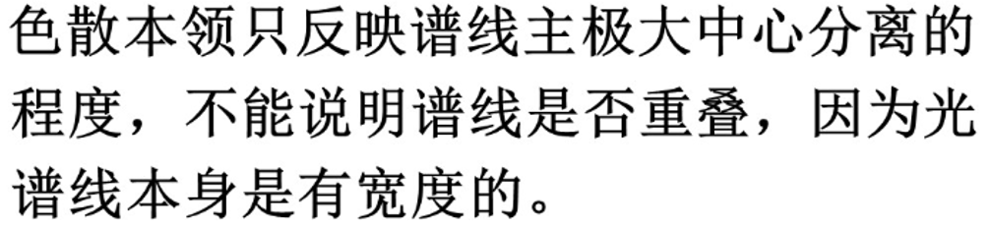*

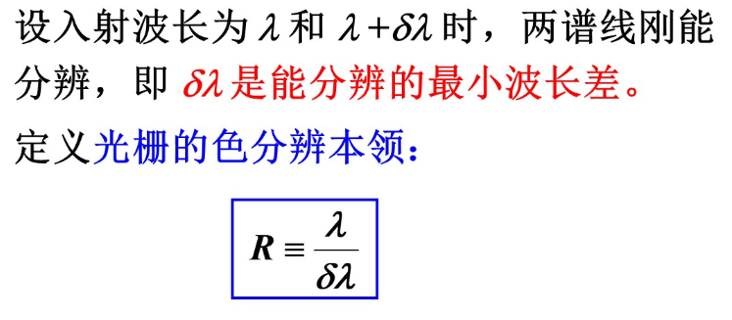

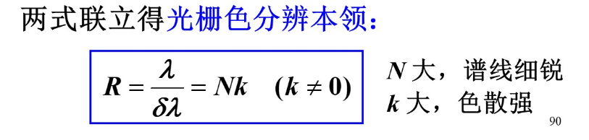

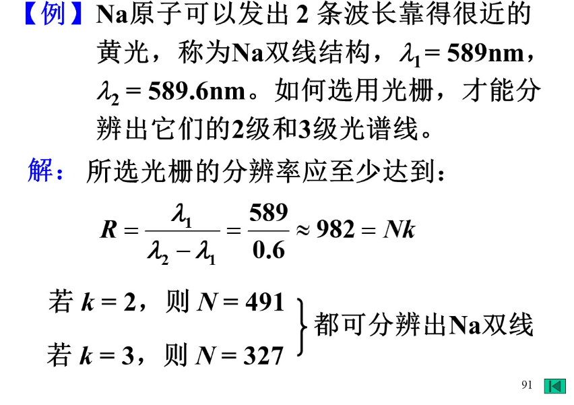

1. 布拉格公式
$$2dsinφ=kλ$$

2. 偏振
3. 偏振光
   1. 线偏振：线偏振可以看成由两束振动频率相同、传播方向相同、光矢量振动方向垂直、相位差为0或者 $±π$ ­的线偏振光的合成
   2. 圆和椭圆偏振：可以看成由两束振动频率相同、传播方向相同、光矢量振动方向垂直、相位差固定的线偏振光的合成

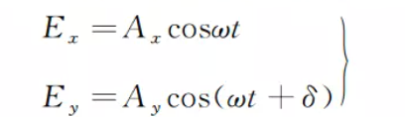

如果振幅相等，并且相位差为 $\frac{π}{2}$ 时，如果是y领先的话，那么就是右旋圆

如果振幅不相等，相位差是 $\frac{π}{2}$ 时，是正椭圆，否则是斜椭圆，如果是y领先的话，那么就是右旋椭圆

* 1. 自然光，两个正交方向的光强相等
  2. 部分偏振光：非偏振和完全偏振的混合

1. 偏振度

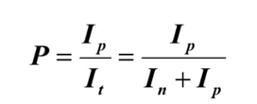

1. 马吕斯现象

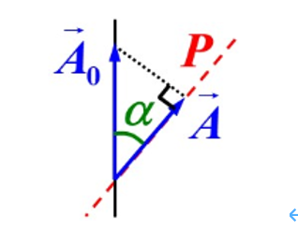

振幅关系 $A_{1}=A_{0}cosα$

光强关系 $I_{1}=I_{0}cos^{2}α$

1. 反射光和折射光的偏振

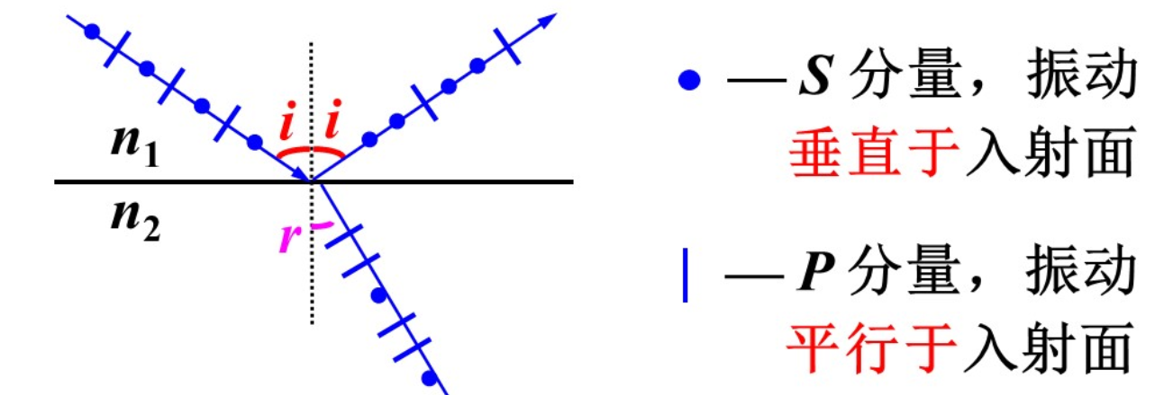

* 1. 特点
     1. 当入射光为自然光时,反射光为S分量多,折射光P分量多,二者都为部分偏振光
     2. 当入射光为线偏振时,那么反射光和折射光也为线偏振,振动方向和入射光相同
     3. 当入射光为圆偏振时，那么反射和折射光一般情况是椭圆偏振的，当布儒斯特角的时候是线偏振,当大于布儒斯特角的时候，反射光 的p分量有 $π$ 的相位变化，而s分量则一直都有
  2. 布儒斯特角

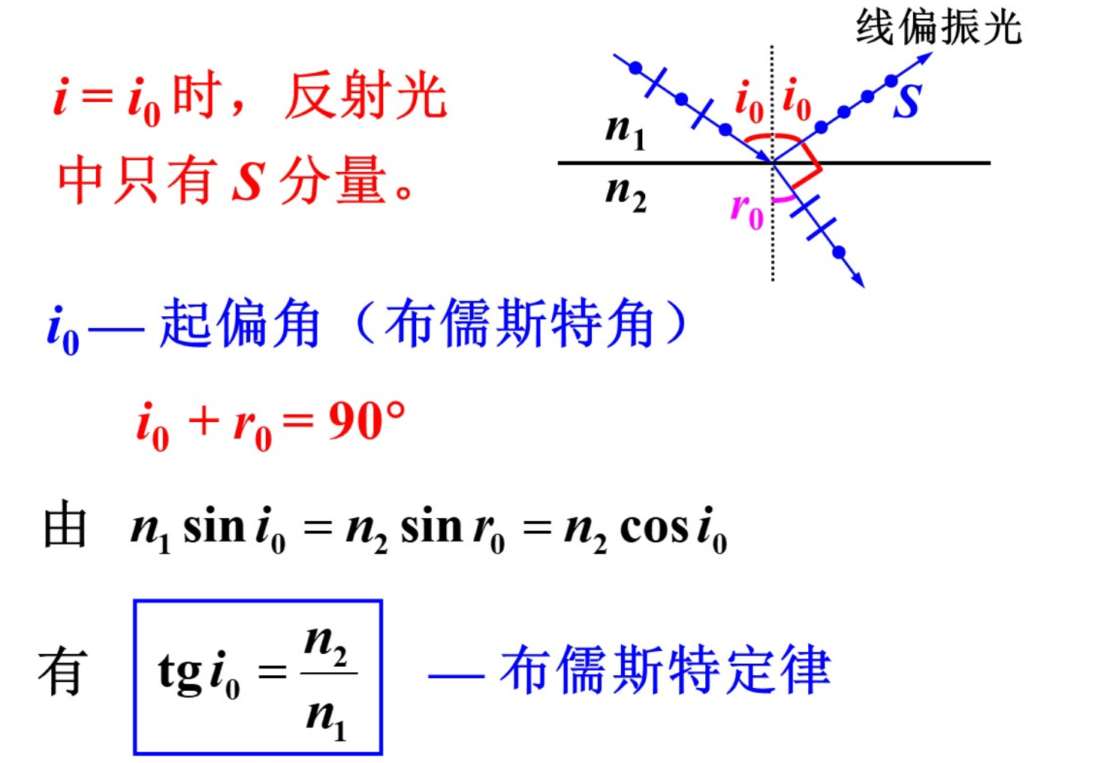

只要不是布儒斯特角就不满足上面的性质

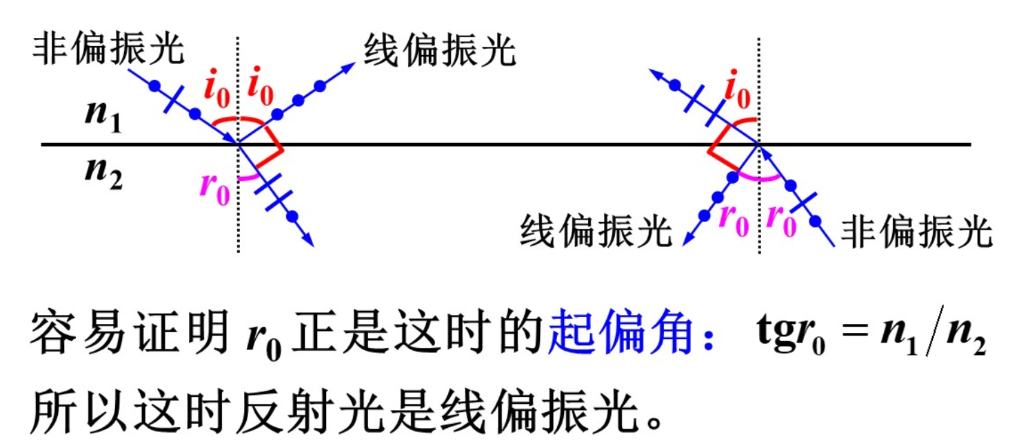

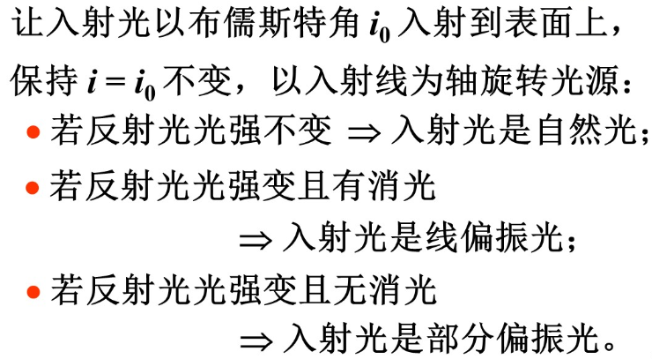

1. 双折射现象

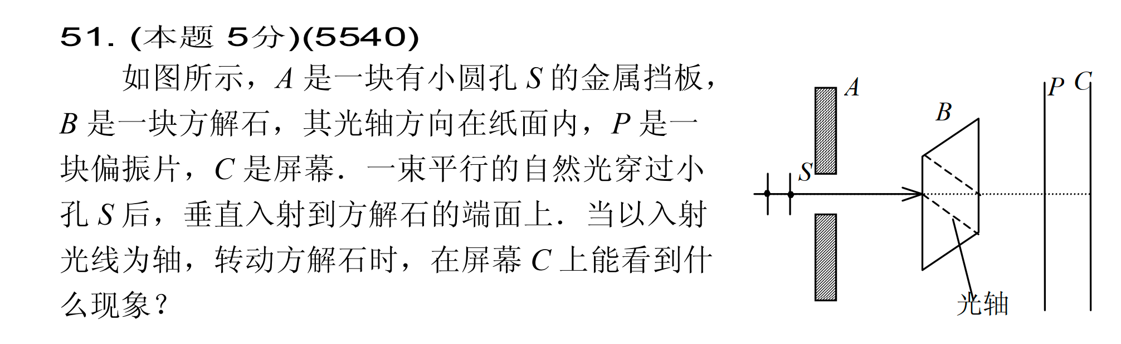

一个光点不动，另一个光点绕着不动的光点旋转，每转过90度，明暗交替一次，一个最亮的时候，另一个最暗。

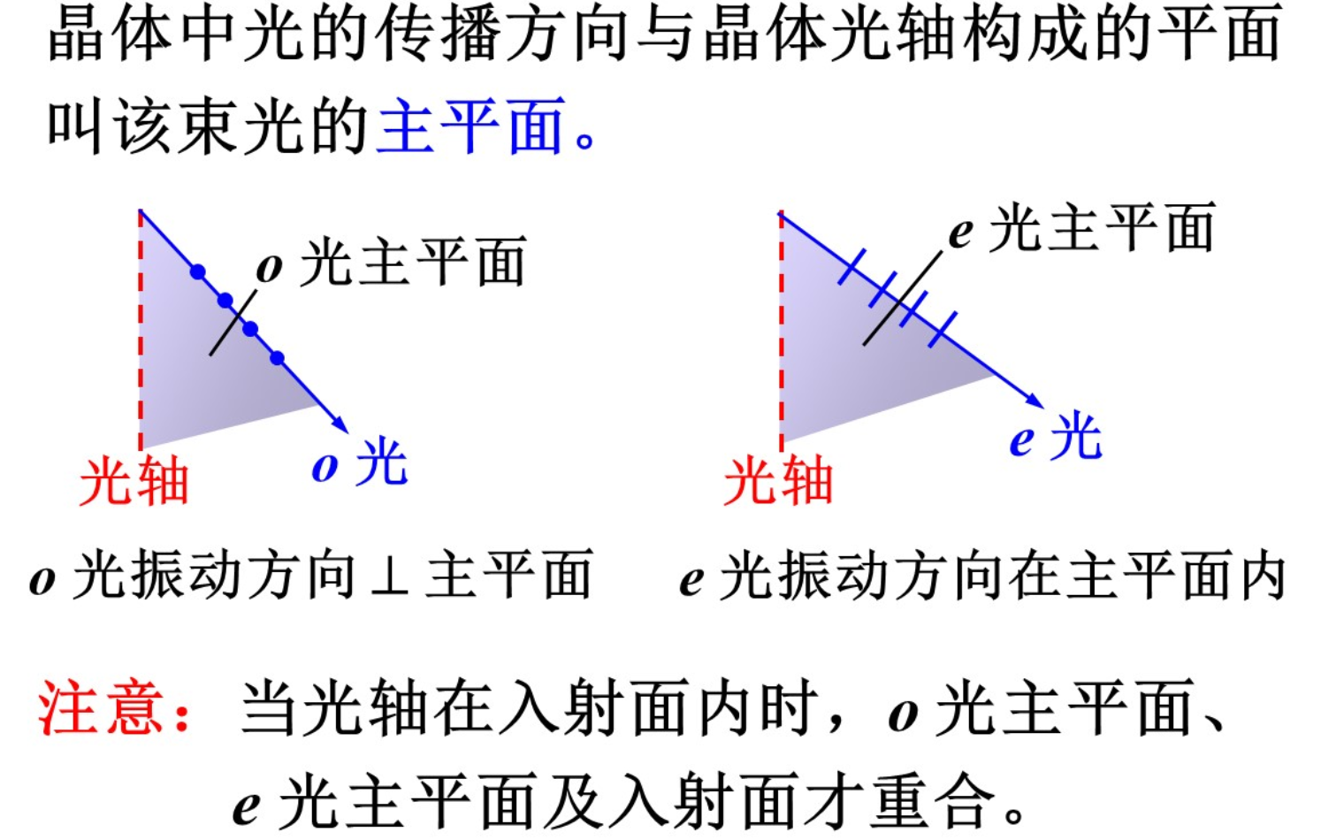

如果光沿着光轴传播并且垂直入射，不会发生双折射现象，都是o光

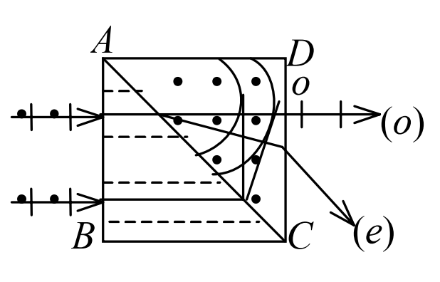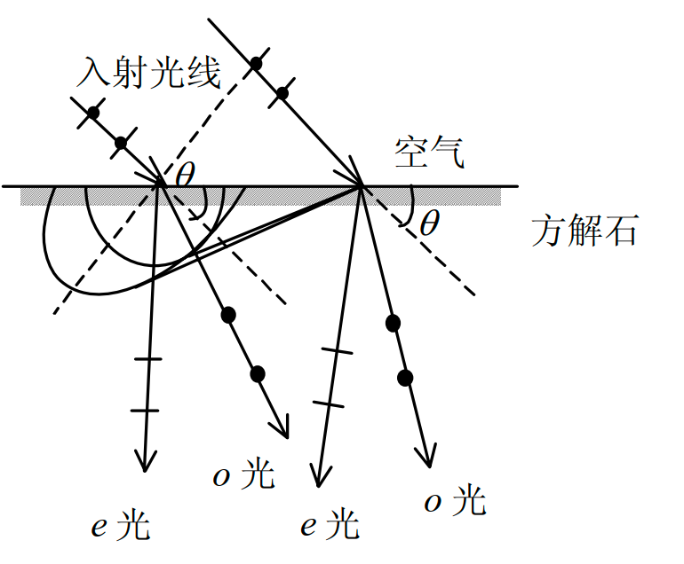

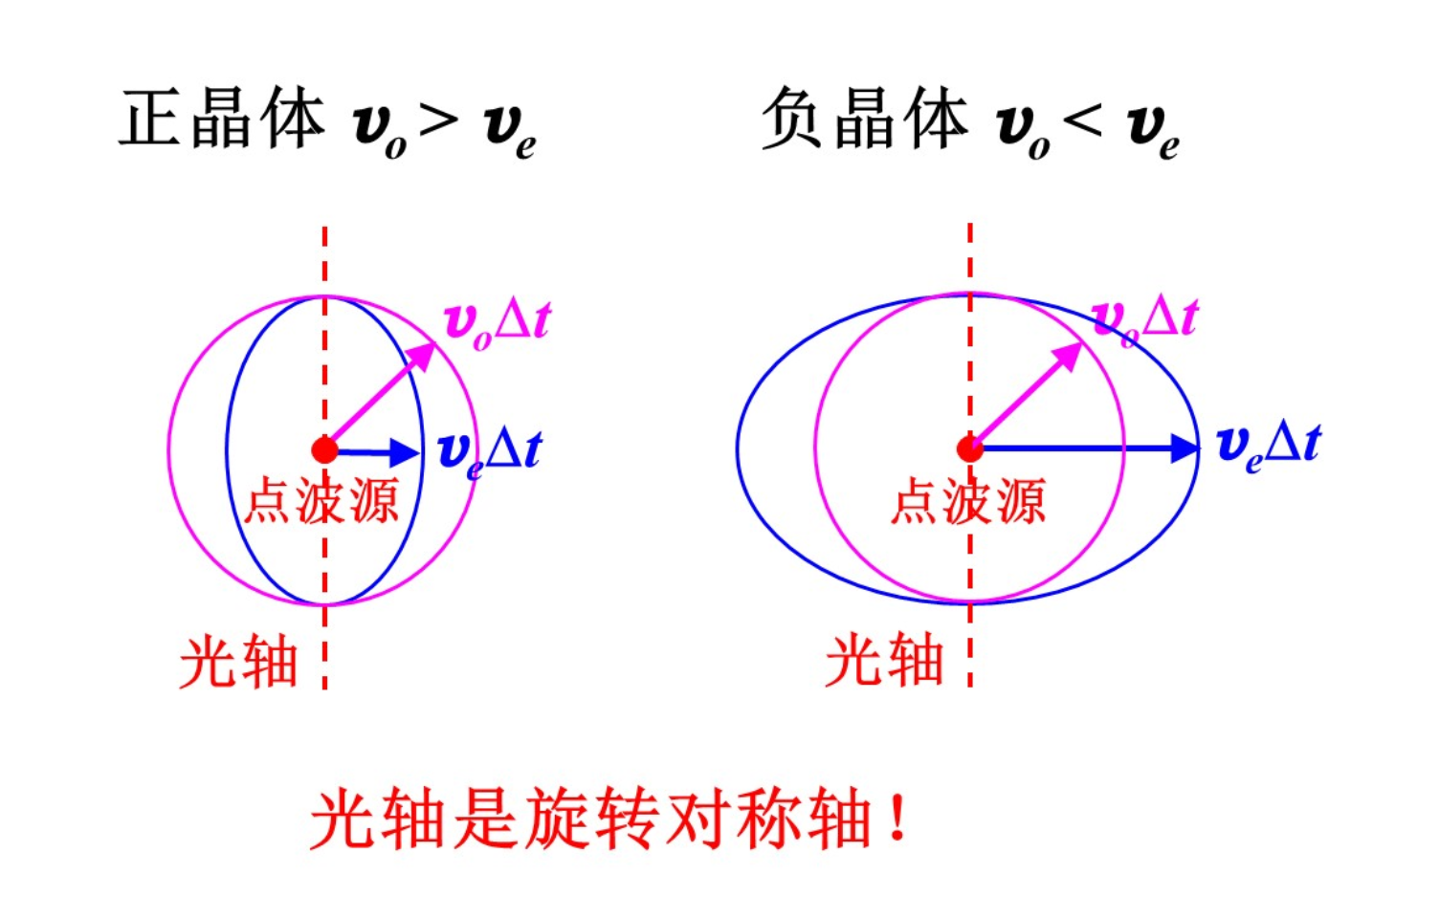

正晶体正常光速大

惠更斯作图法

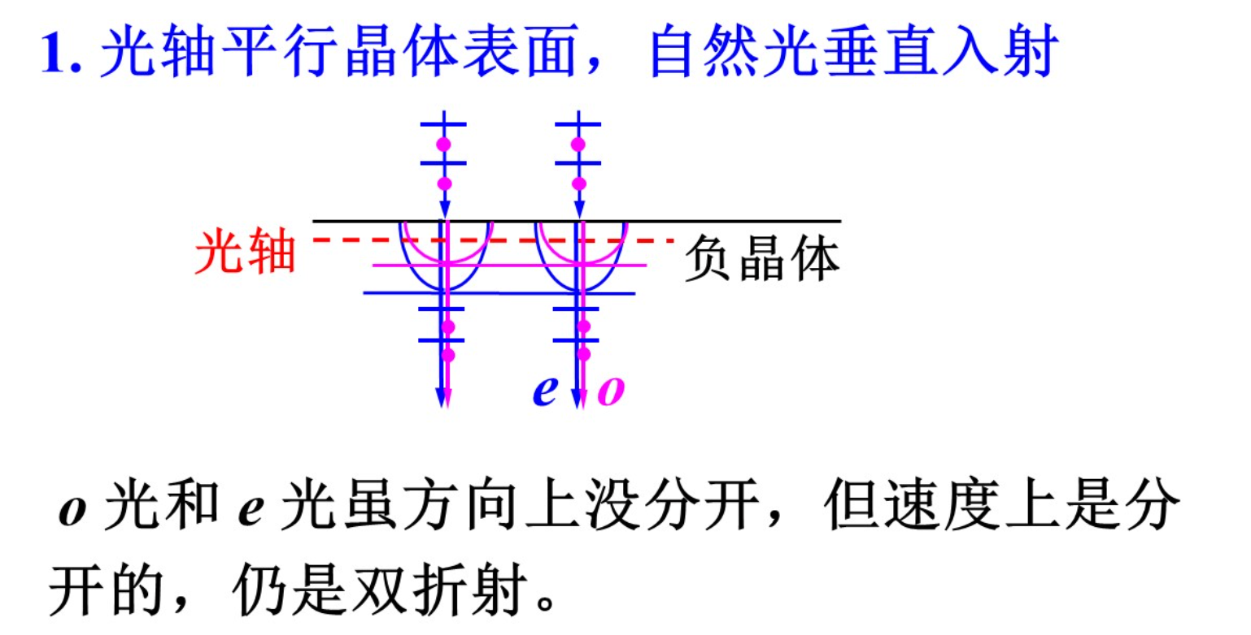

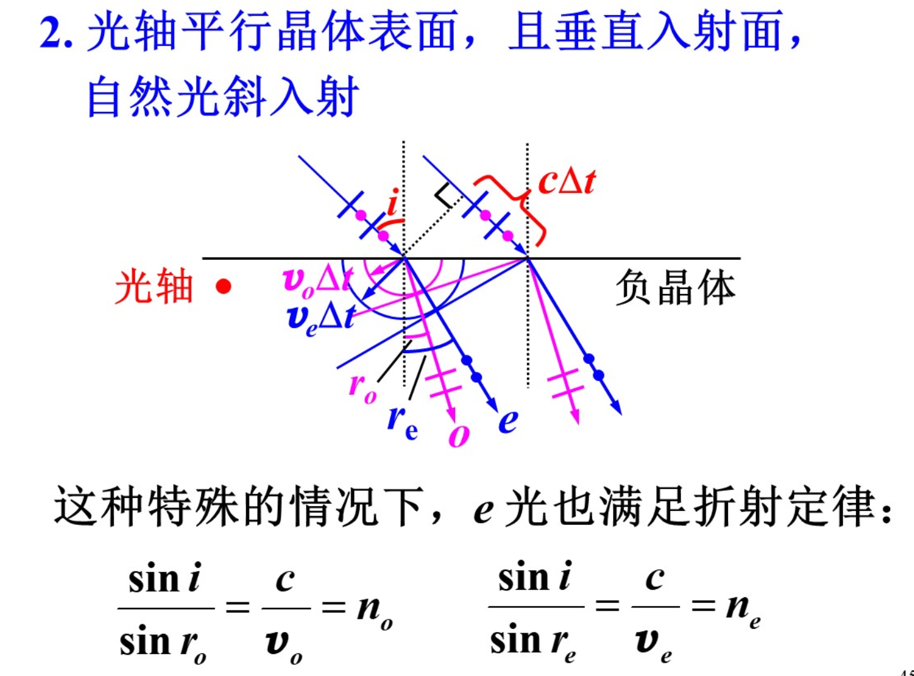(光轴垂直)

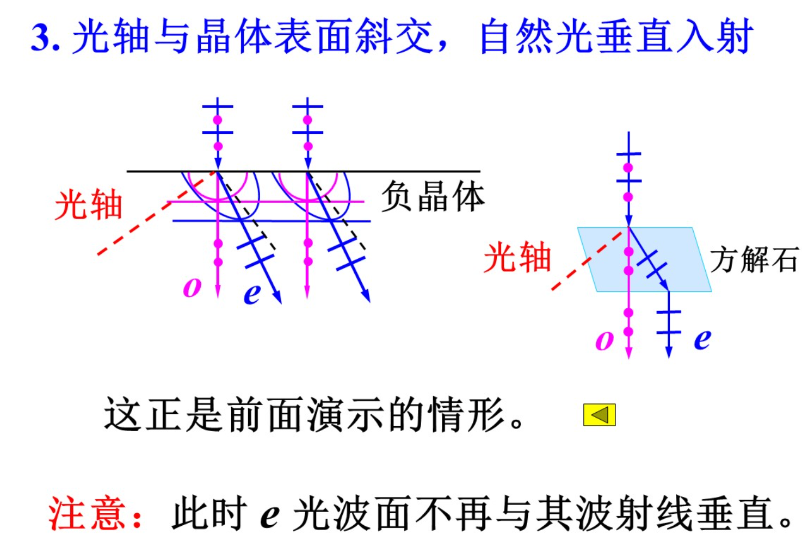

(斜入射)  
 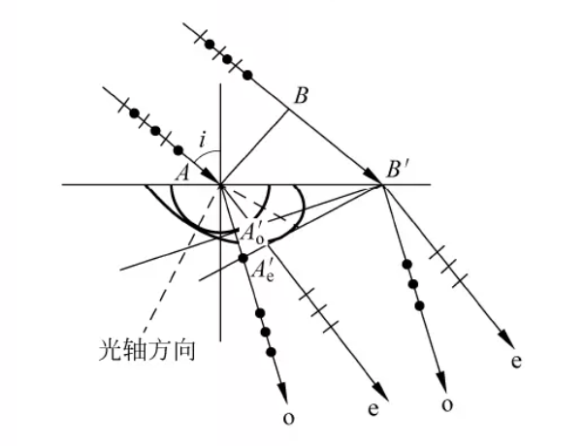

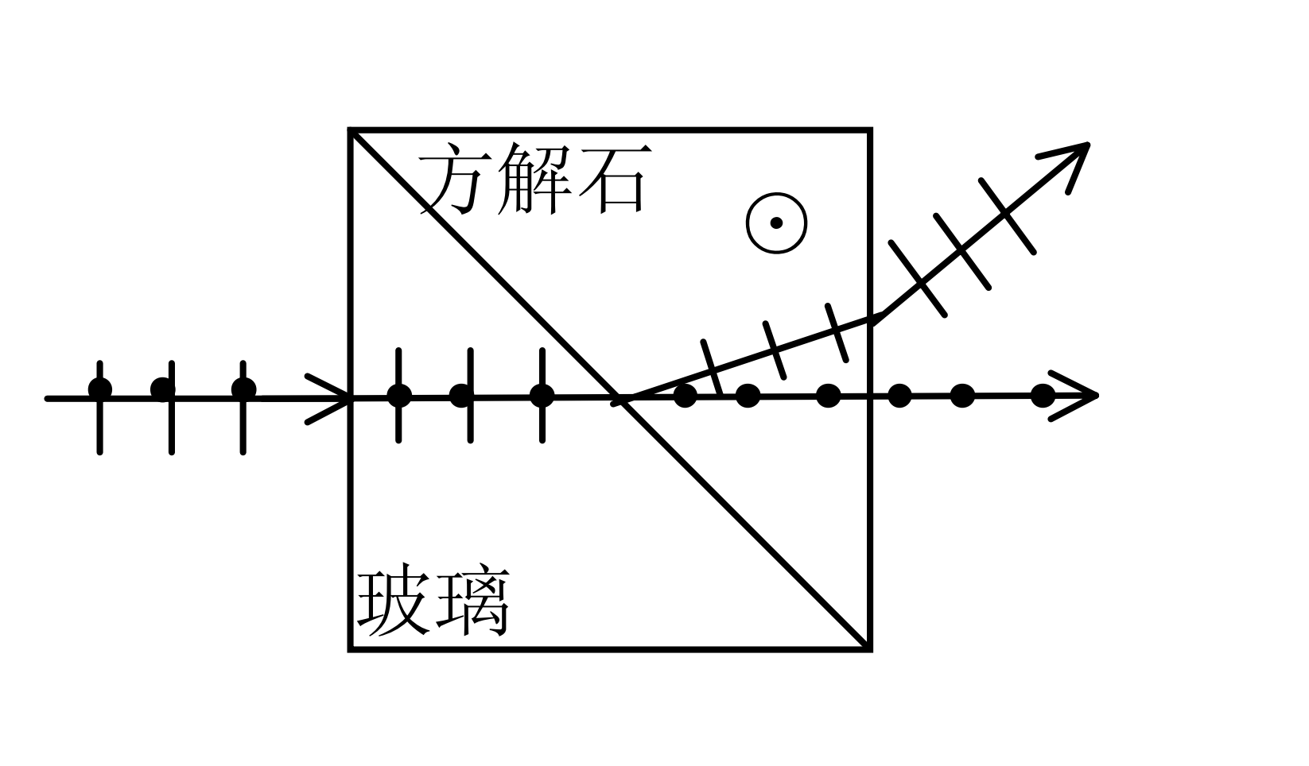

注意折射的方向是向上还是向下(玻璃的折射率等于方解石中e光的折射率)

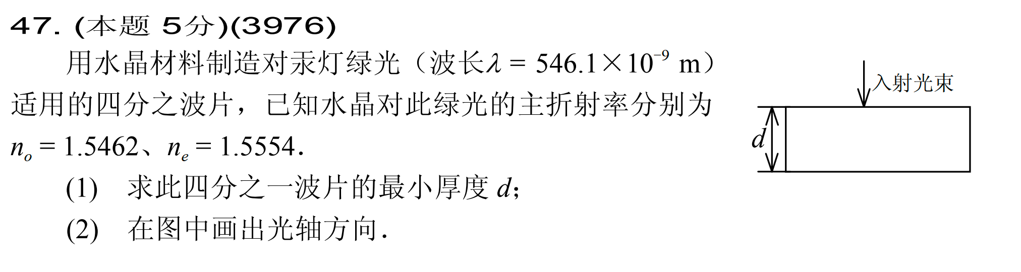

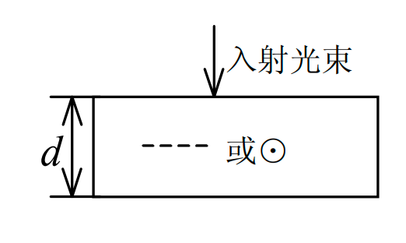

1. 起偏检偏

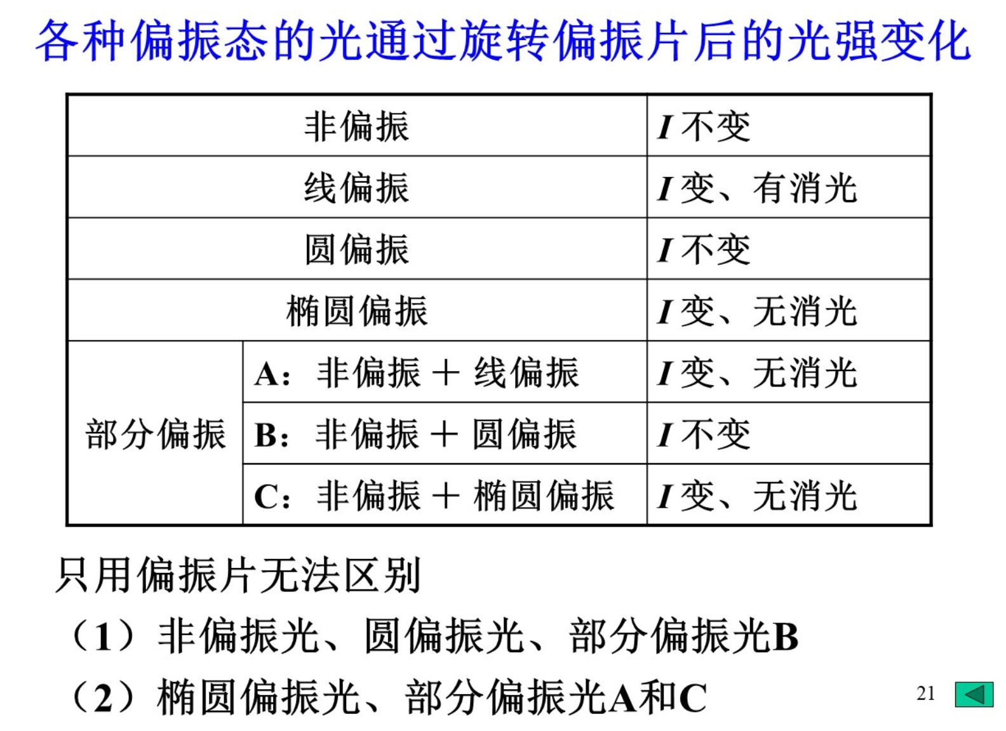

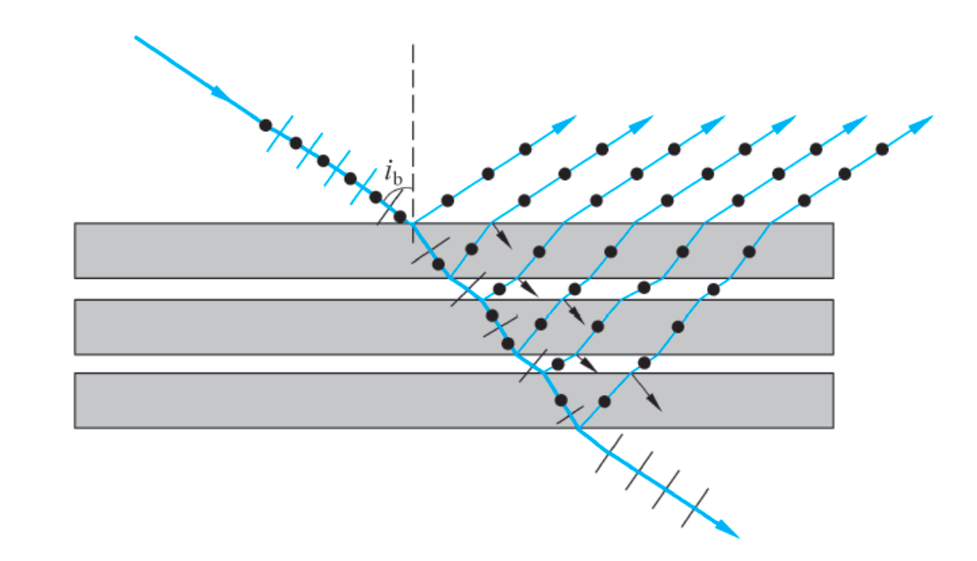

1. 格兰-汤姆孙棱镜

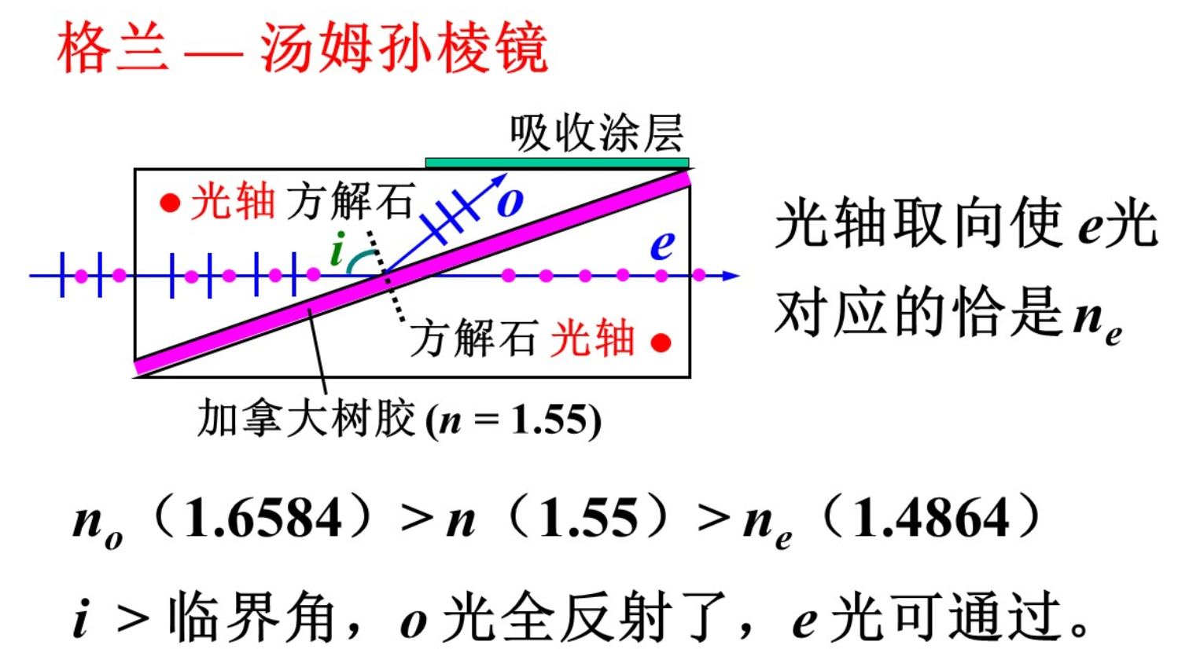

这个图的反射光画的有问题，应该有一定的s分量

1. 沃拉斯顿棱镜

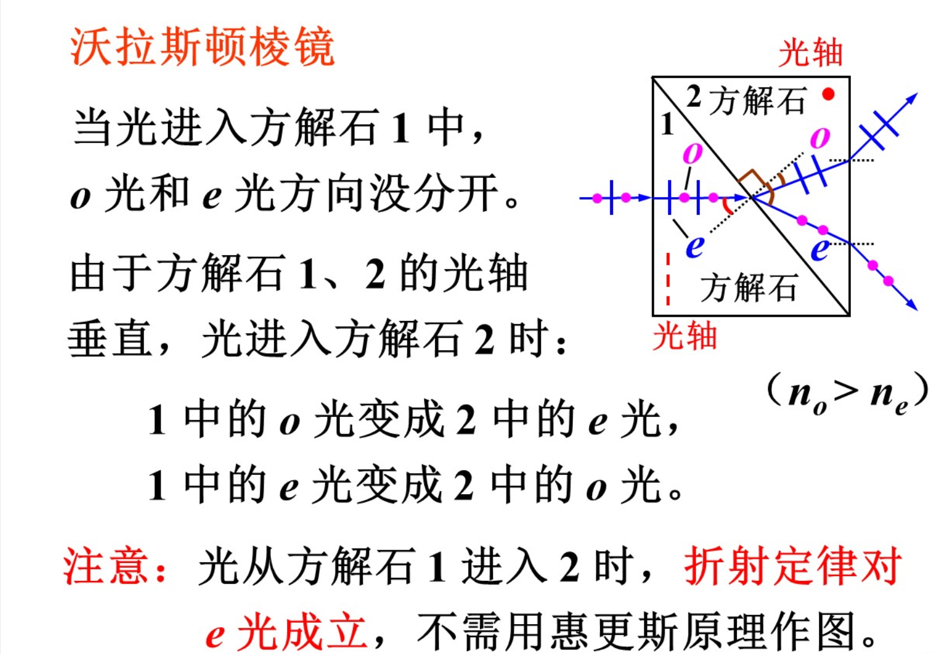

解释:

在1中,“|”为e光,但是在2中,为o光,由于($n_{o}>n_{e})$,那么对于这个光,由折射率小的到折射率大的地方,满足折射定律,正常作图即可。

在1中,“·”为o光,但是在2中,为e光,由于($n_{o}>n_{e})$,那么对于这个光,由折射率大的到折射率小的地方,对于这个情况,e光也满足折射定律,正常作图即可.(注意是反向的)

1. 晶片、波片

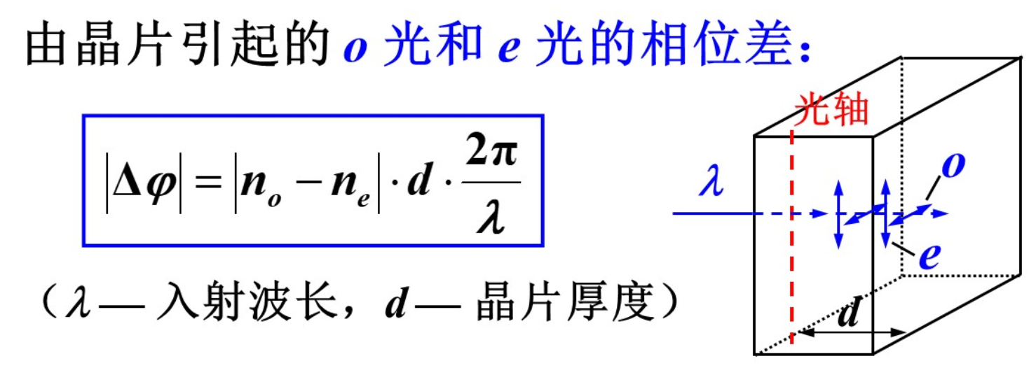

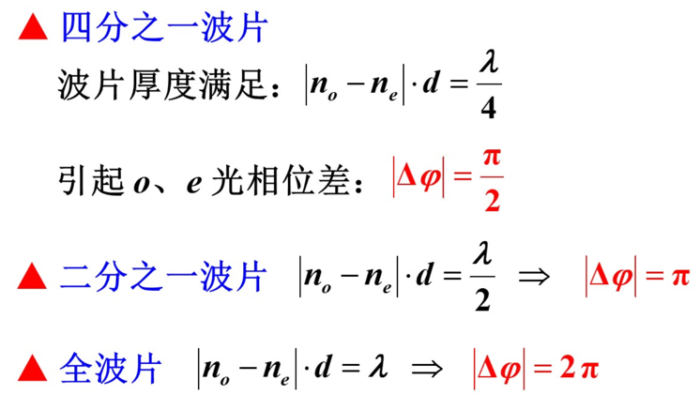

自然光经任何波片之后仍为自然光

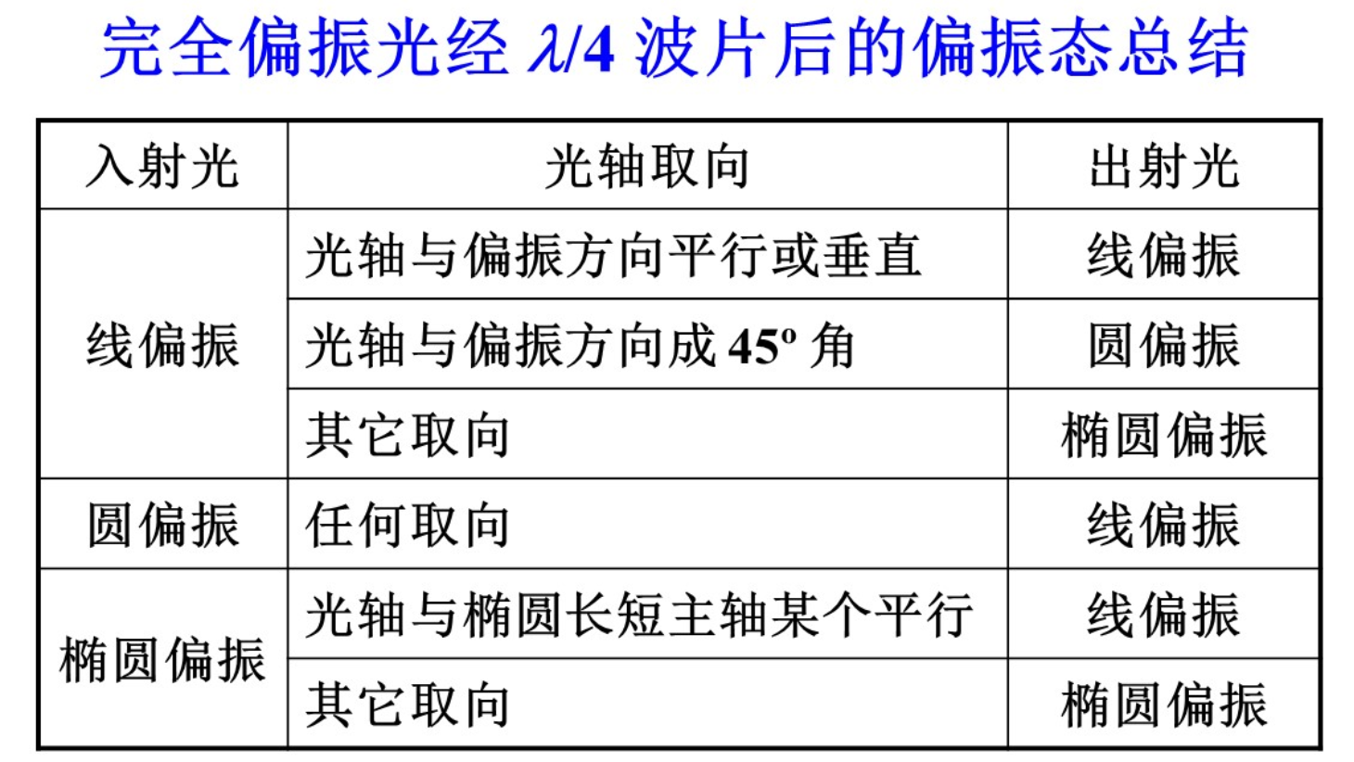

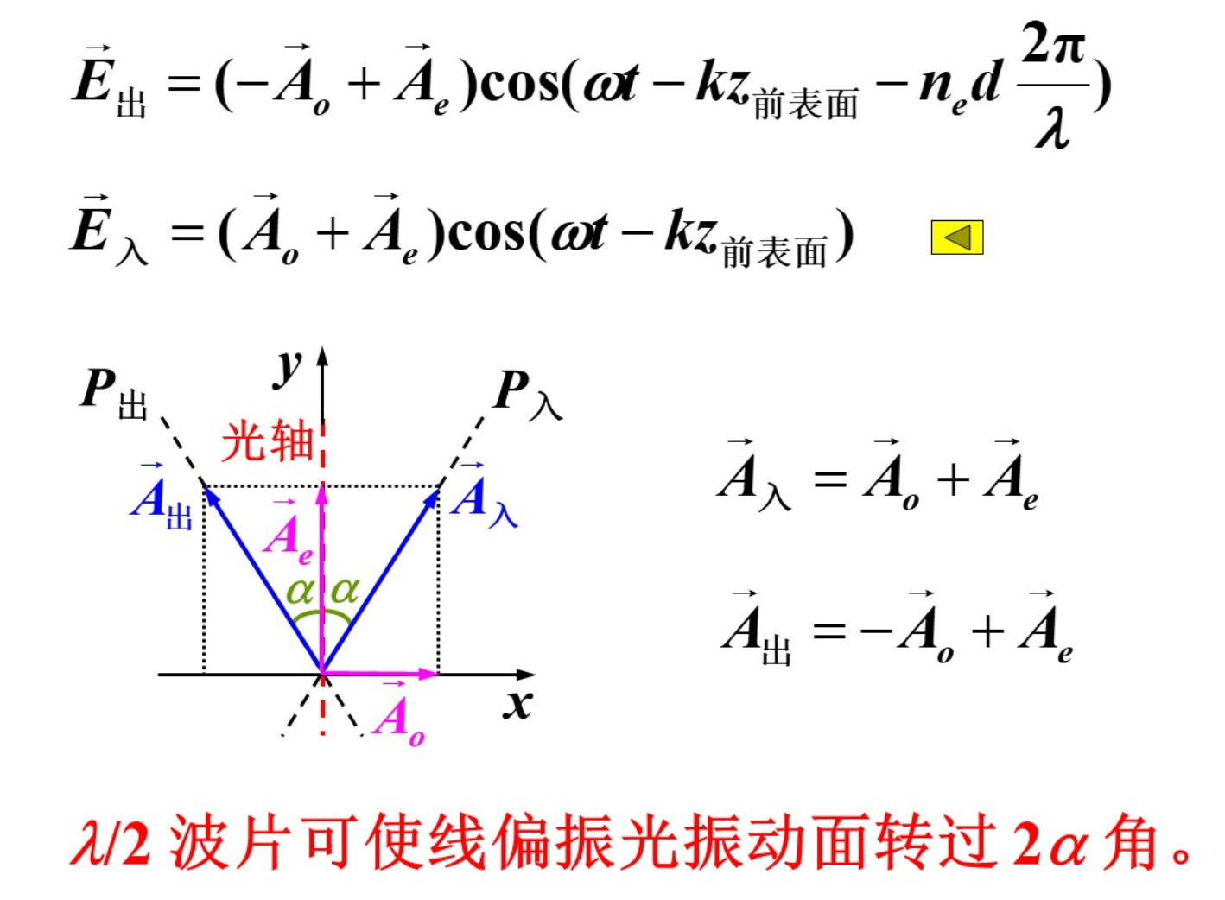

圆偏振光和椭圆偏振光通过二分之波片后,是左旋变右旋,然后轴对称(如果是斜椭圆的话)

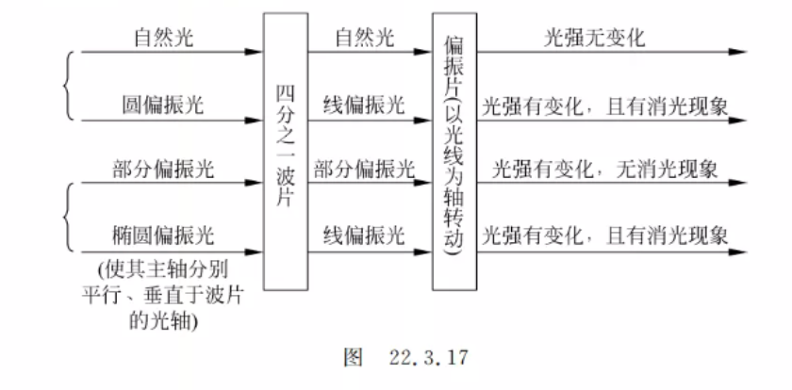

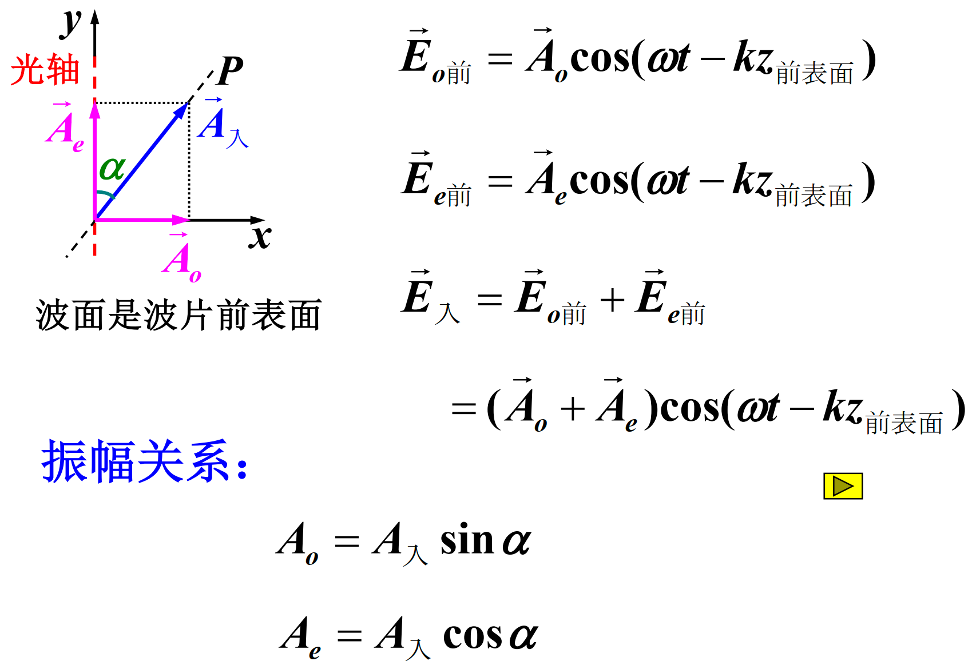

1. 偏振光的干涉

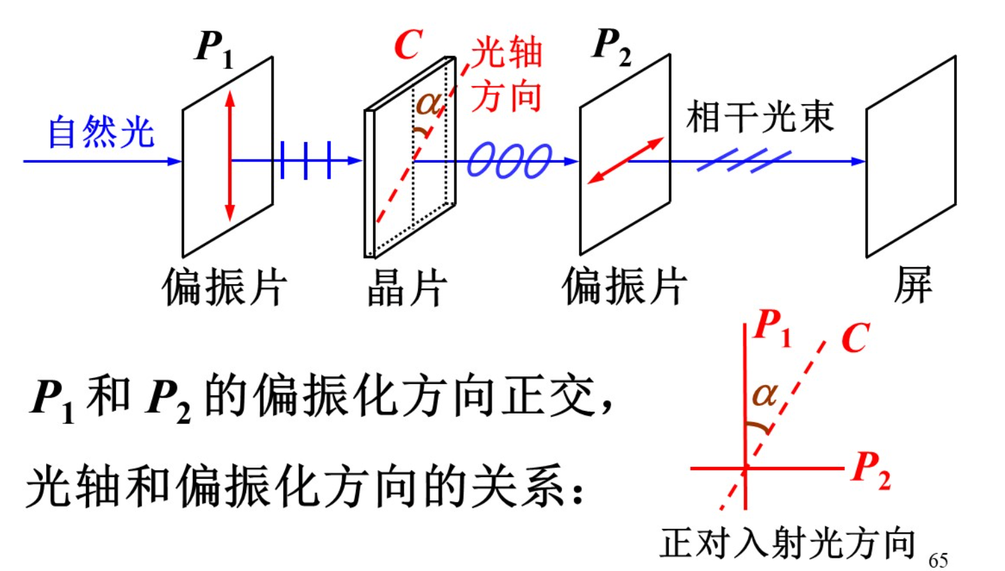

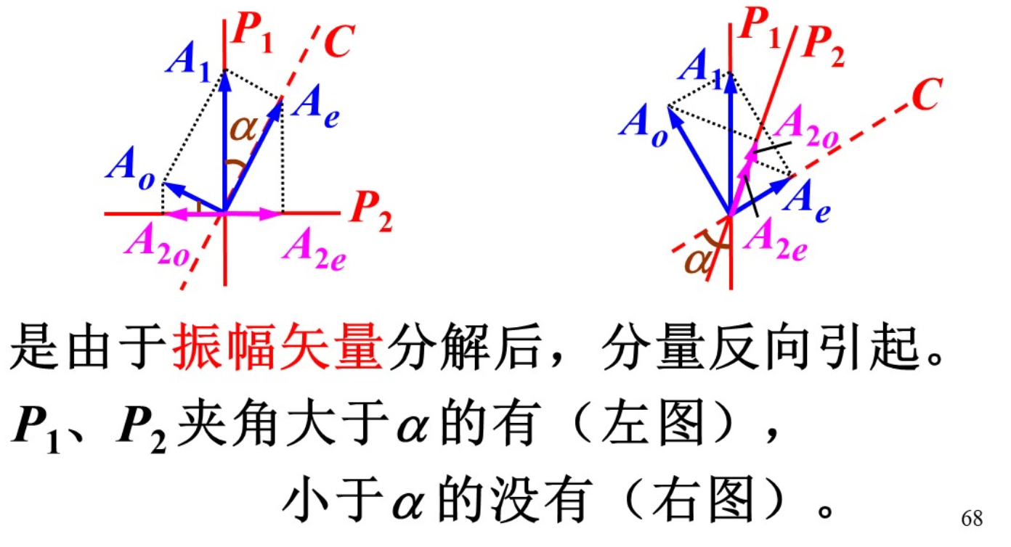

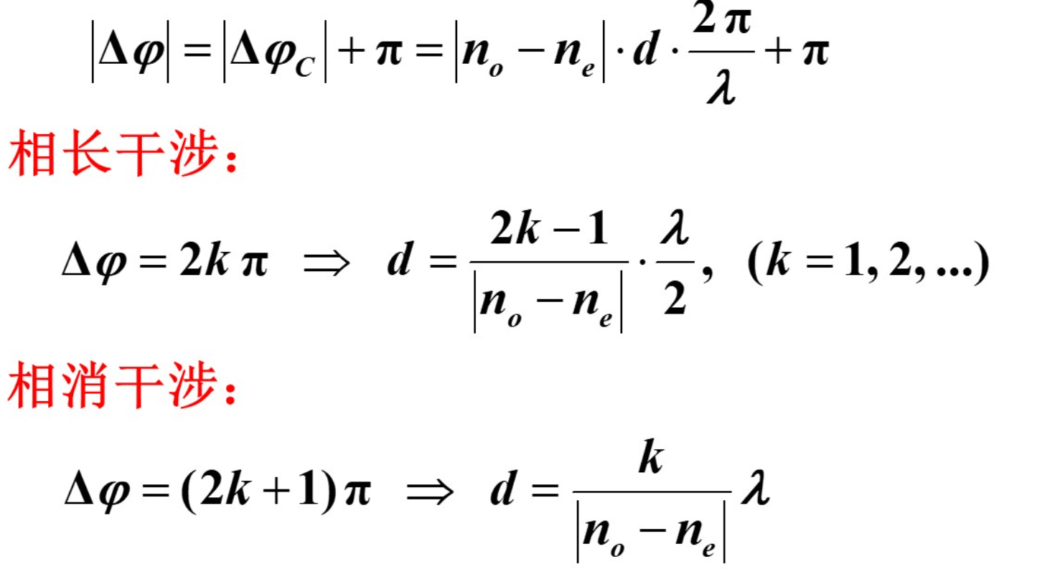

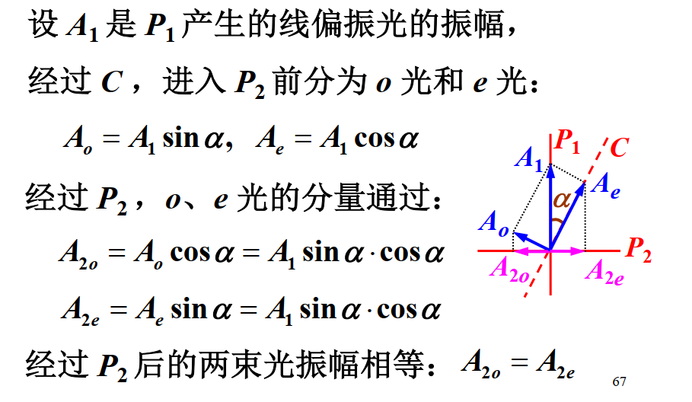

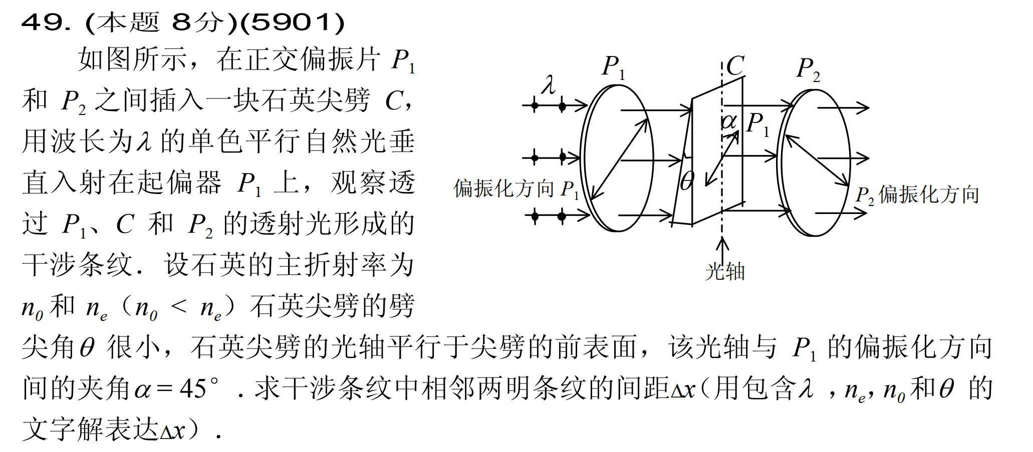

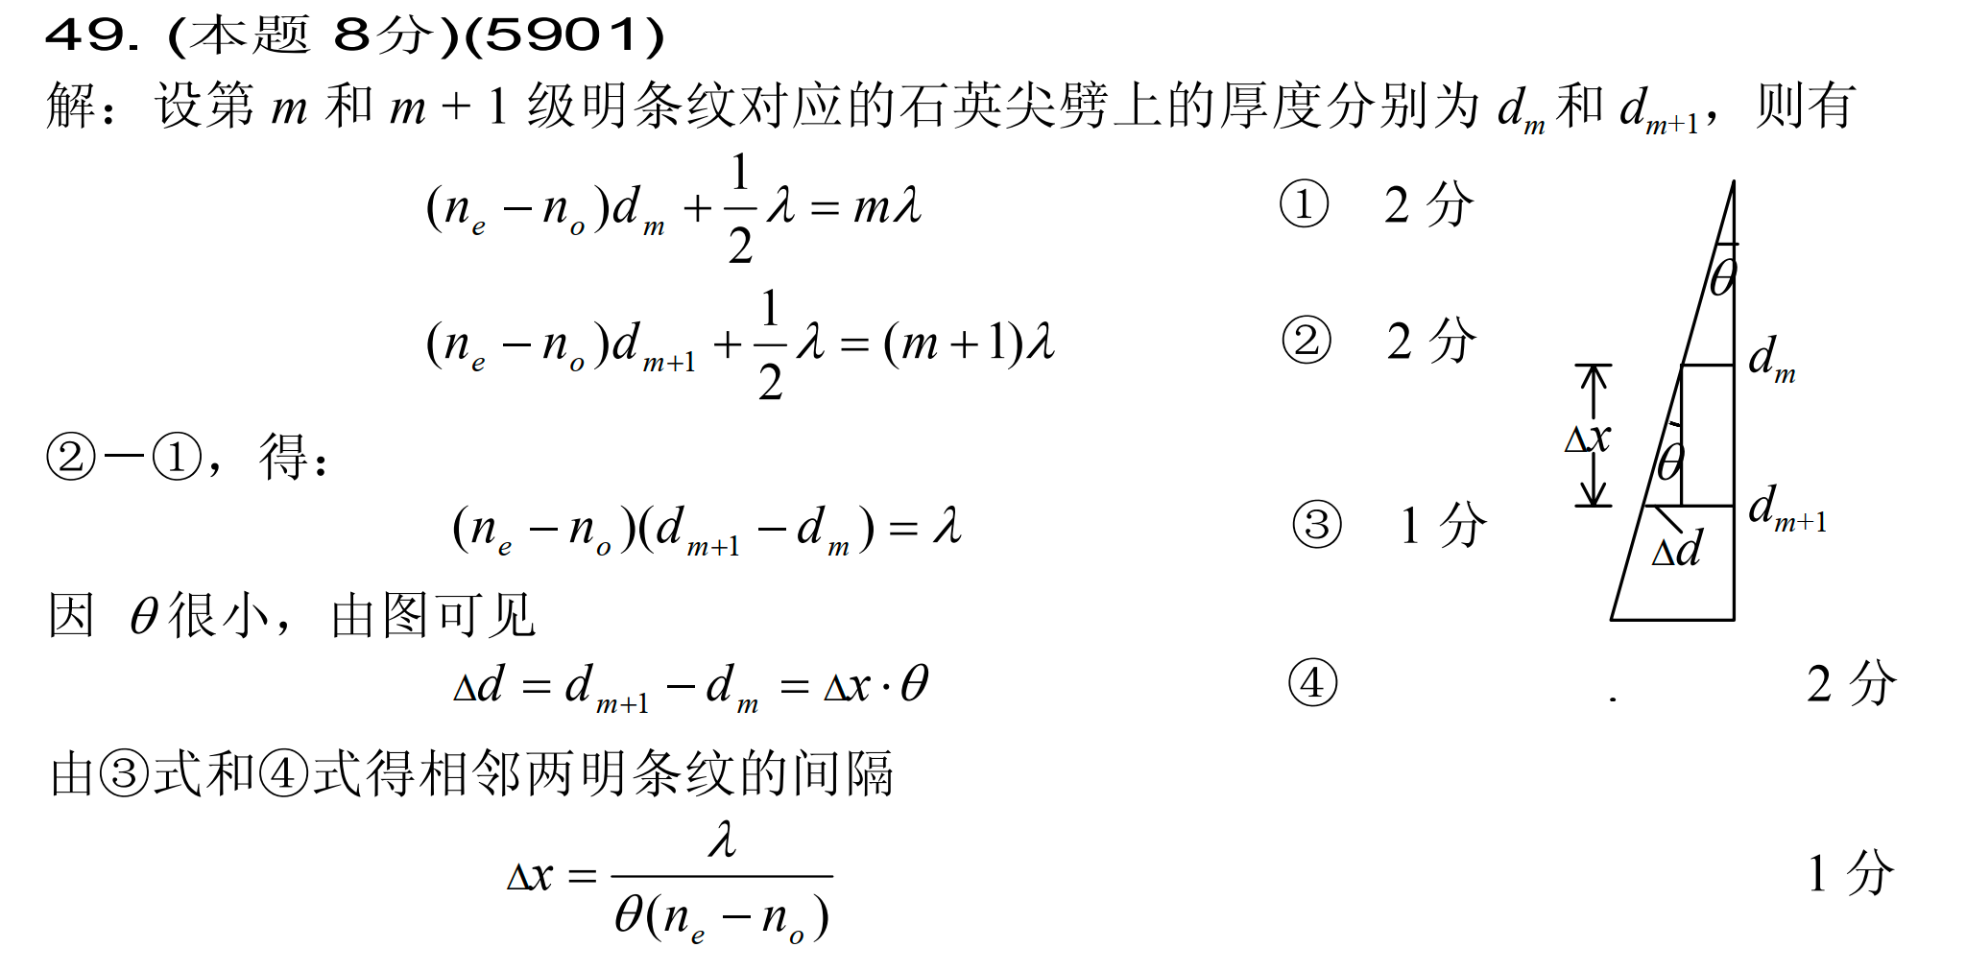

第二十二章：光的干涉

1. 两列光波的叠加

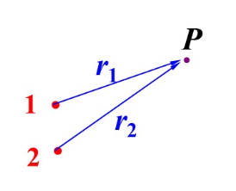

$$E_{0}^{2}=E_{10}^{2}+E_{20}^{2}+2E_{10}E_{20}cosΔφ$$

$$Δφ=-k\left(r_{2}-r_{1}\right)+(φ_{20}-φ_{10})$$

光强关系 $I=I_{1}+I_{2}+2\sqrt{\left(I_{1}I_{2}\right) }⋅\overline{\left(cosΔφ\right)}$

对于非相干的光源而言 $\overline{\left(cosΔφ\right)}=0$

对于完全相关的光源 $\overline{\left(cosΔφ\right)}= cosΔφ$

1. 相长干涉（明） $Δφ=±2kπ$
2. 相消干涉（暗） $Δφ=±\left(2k+1\right)π$
3. 条纹衬比度

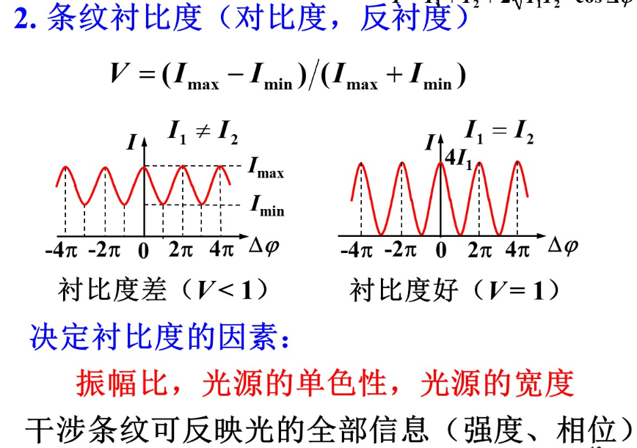

1. 光程和光程差

（注意区分走过的路程和传播的光程的区别）。

在折射率为n的介质中，光走过距离r（路程）的等效真空路程nr，称为光程。

光在折射率为n的介质中传播路程r的相位变化为 $\frac{2π}{λ_{n}}r=\frac{2π}{λ/n}r=\frac{2π}{λ}\left(nr\right)$ 和真空中传播nr路程的相位的变化是相同的。($λ^{'}=\frac{λ}{n}$)

$$Δφ=\frac{2π}{λ}δ$$

**

理解光程的概念之后就明白为啥选C了

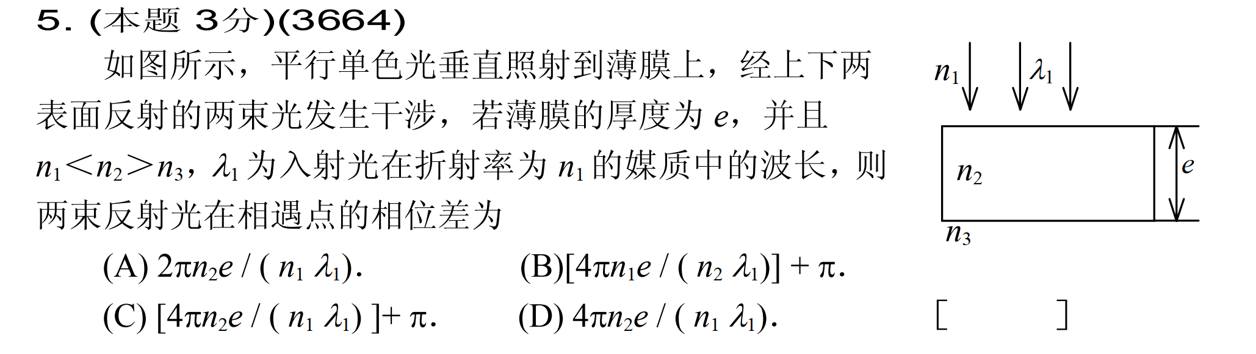

上面公式的应用

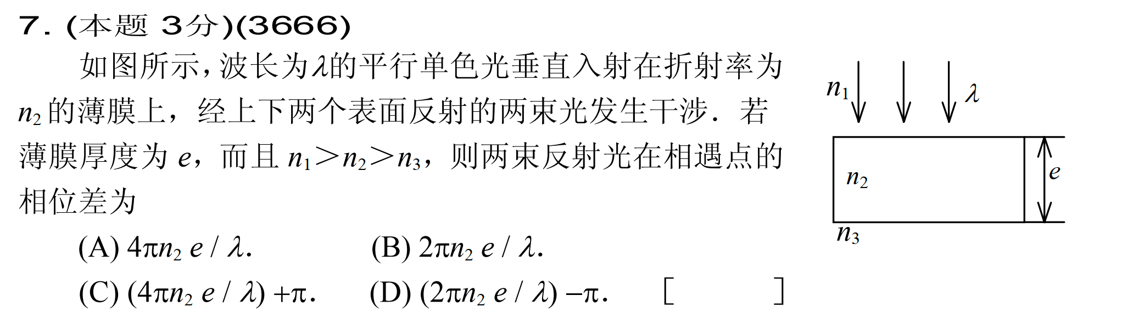

理解半波损失的定义(波从波疏介质射向波密介质时反射过程中，反射波在离开反射点时的振动方向相对于入射波到达入射点时的振动相差半个周期，这种现象叫做半波损失。)因此这个题目选择A而不是选择C

1. 双缝干涉
2. 光程差 $δ=d\frac{x}{D}$
3. 明纹 $δ= ±kλ$ (半波长的偶数倍)
4. 暗纹 $δ=±\left(2k+1\right)\frac{λ}{2}$ (半波长的奇数倍)
5. 条纹间距 $Δx=\frac{D}{d}λ$

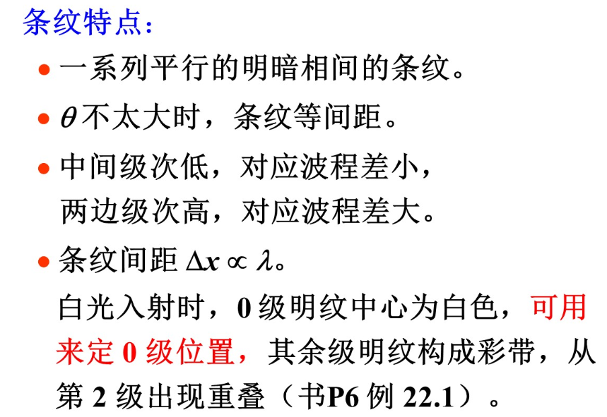

1. 光强公式

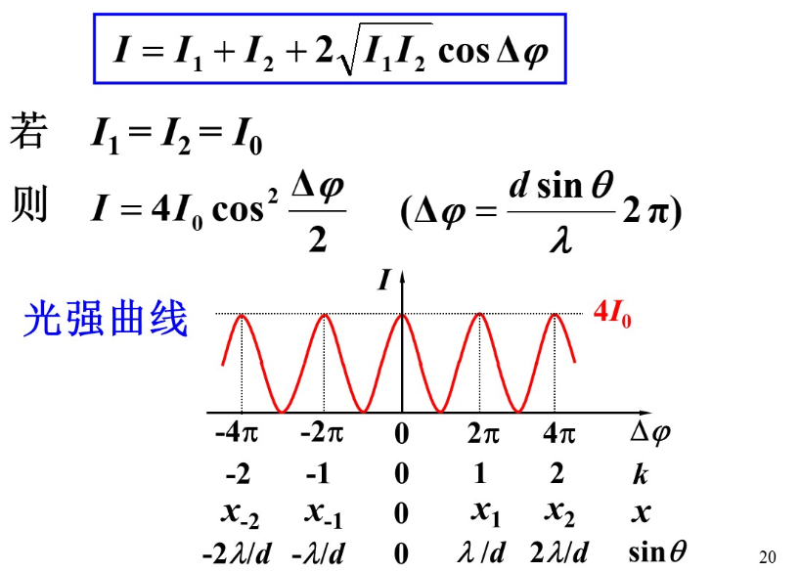

最大可以达到4 $I_{0}$



干涉的必要条件是:两列波的频率相同并且有固定的相位差

不同的颜色的频率不相同,那么就不会发生干涉



变窄的话,那么两个光强不再想等,考虑公式 $I=I_{1}+I_{2} - 2\sqrt{\left(I_{1}I_{2}\right) }$

这个不知道是为什么,有一个解释是“在双缝干涉实验中，狭缝的宽度本来都是不考虑的，也就是说狭缝的宽度远小于缝之间的距离和缝到屏之间的距离，干涉条纹的分布取決于狭缝之间的距离和缝到接收屏之间的距离，所以缝略变宽或略变窄并不会影响干涉条纹的分布，但是缝的宽度不同，到达屏上时的光强将不同【振幅不等】，因此在原来极小的位置【干涉相消】，总的强度将不再为零。”



注意半波损失



中央明条纹的光程差相等则选B

1. 劳埃德镜实验（半波损失 光疏射向光密）
2. 薄膜干涉
3. 厚度不均匀薄膜；平行光垂直照射薄膜；条纹出现在表面处；等厚条纹
4. 劈尖

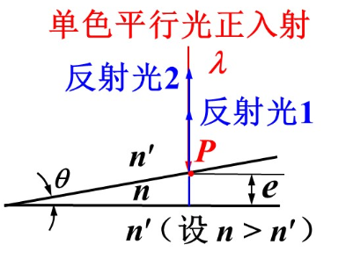

光程差 $δ=2ne+\frac{λ}{2}$ (半波损失)

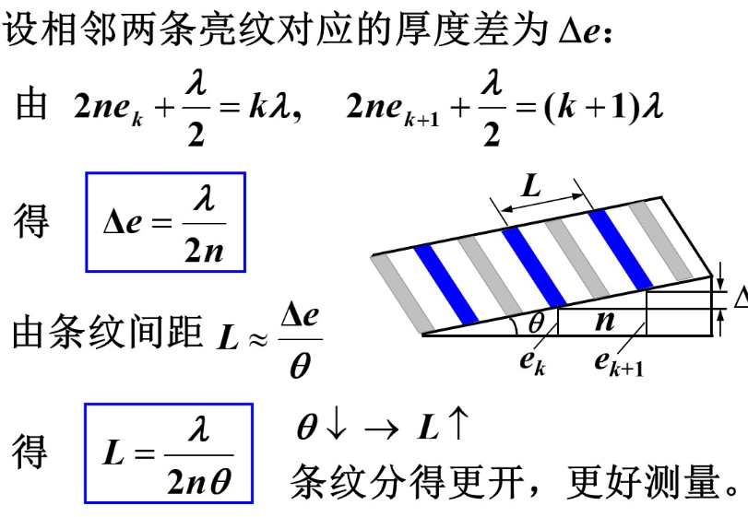

一般而言，劈尖的棱边处是暗纹，是因为半波损失

条纹的变化的特点：分析等厚度的点的移动的情况就可以了



厚度不变的话,那么条纹的数目也不变

计算的话这么看:

如果上面有K个条纹的话,那么最大的 $δ$ 就是 $kλ$,那么 $2ne+\frac{λ}{2}=kλ$ 求解即可

1. 牛顿环



光程差 $δ=2e+\frac{λ}{2}$

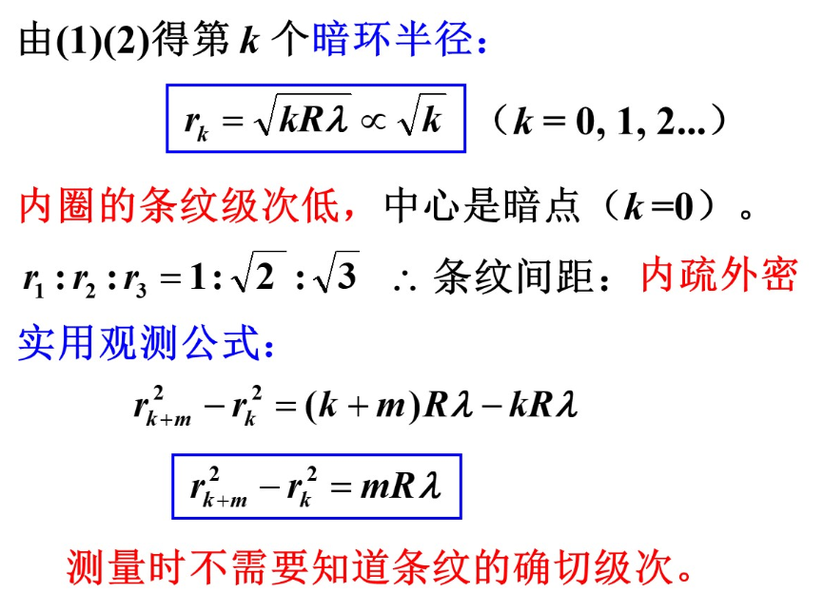

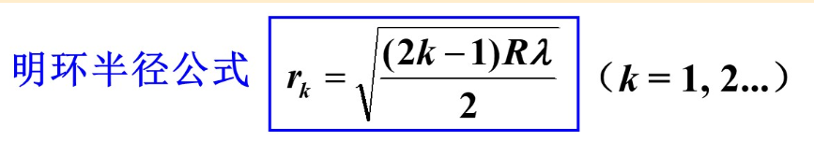

牛顿环一定要区分是反射光还是透射光,如果是观察透射光的话,那么中间是明纹(没有半波损失)二者是互补的



应用：  
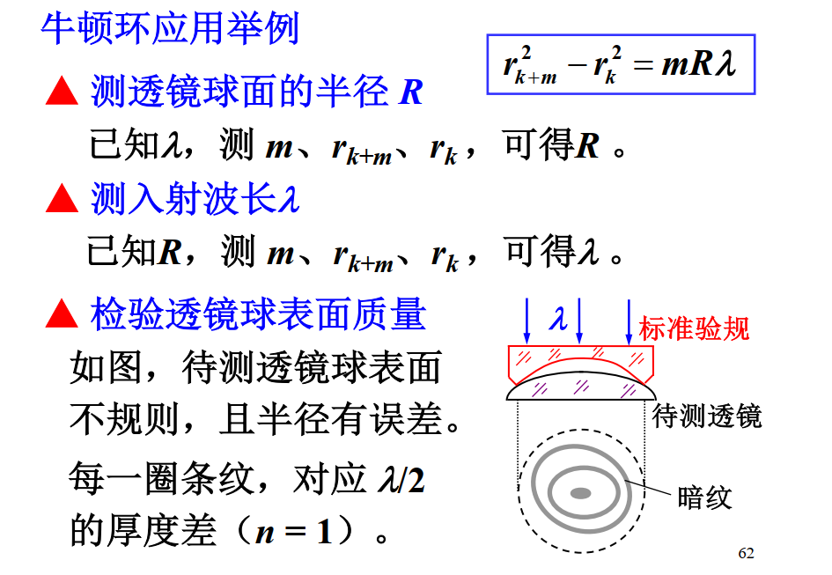



（区分：摁一下上面的，第一个应该是吞，第二个应该是吐）

3) 增透膜

1. 等倾条纹

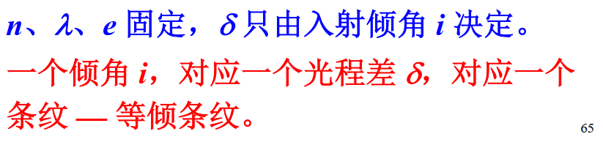

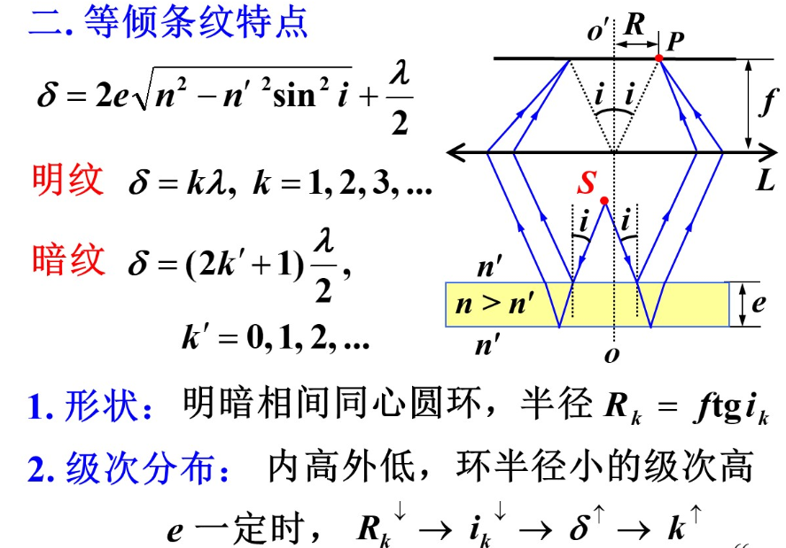

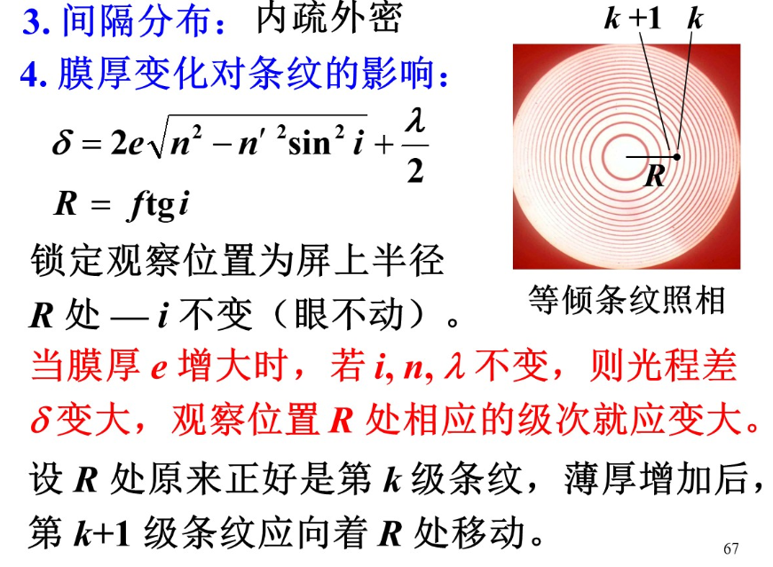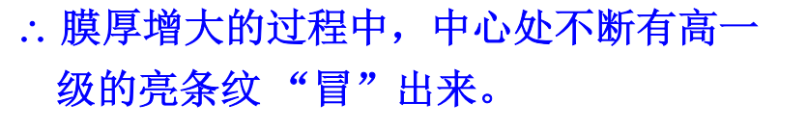

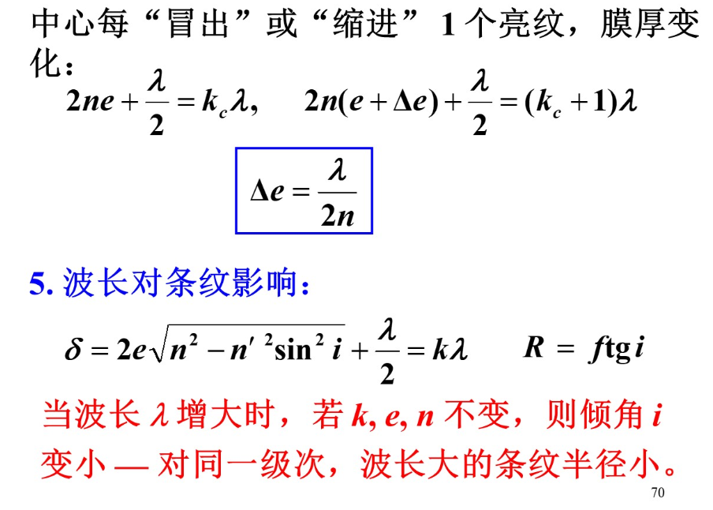

观察装置：

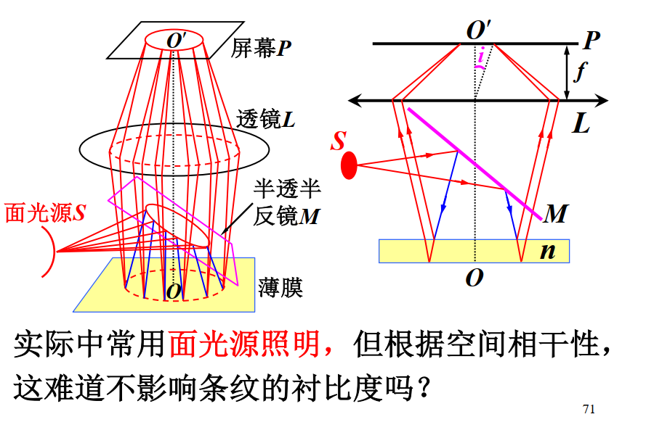

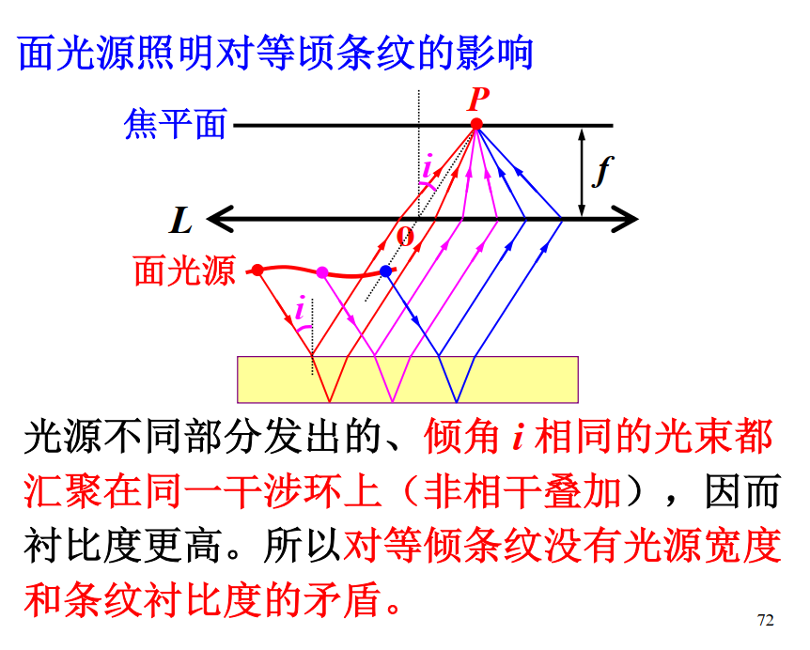

1. 迈克尔孙干涉仪

（平行就等倾，夹角就等厚）

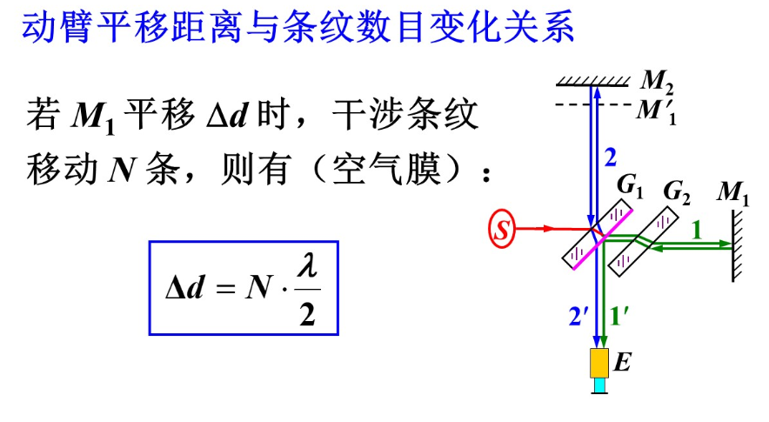

(1)为什么在光路中要插入补偿板 $G_{2}$?插入 $G_{2}$ 后,光束1和 2 都是在玻璃板中通过三次，这样光束1和 2 的光程差就和在玻璃中的光程无关了，只决定于光路中的其他因素。(2)图中的 $M_{2}^{'}$,是由 $G_{1}$ 后表面的半透半反膜所形成的 $M_{2}$ 的虚像,位置在 $M_{1}$ 附近。这样,光束 22"就好像是由 $M_{2}^{'}$,反射的光束,由 $M_{1}、M_{2}$,反射的光束就好像是由 $M_{1}与M_{2}^{'}$ 所夹的空气膜的两个表面所反射的一样。

工作原理 :(1)若 $M_{1}$ 与 $M_{2}$,彼此严格垂直,则 $M_{1}$ 与 $M_{2}^{'}$ 就彼此严格平行,其间形成平行平面空气膜,在 E 处可观察到等倾干涉条纹



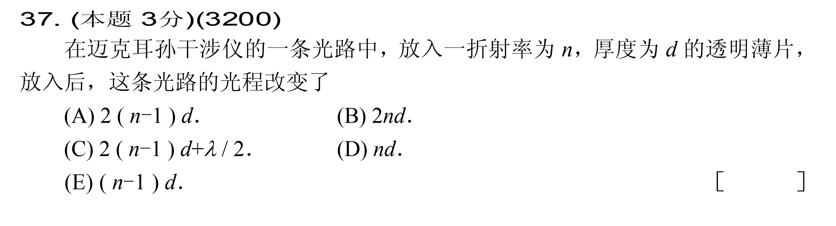

明白半波损失的定义A

1. 时间和空间的相干性
2. 谱线宽度

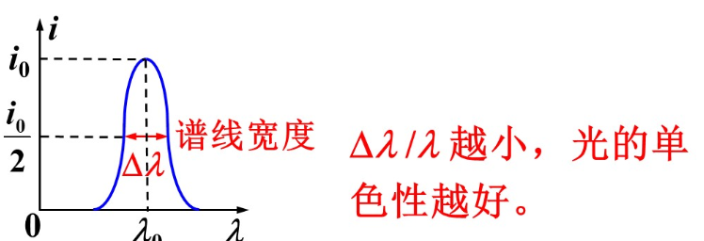

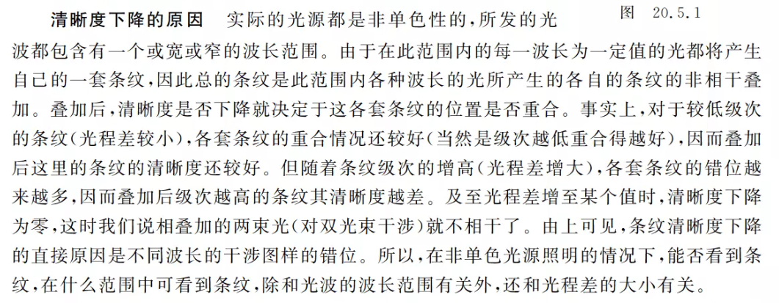

1. 最大相干级次

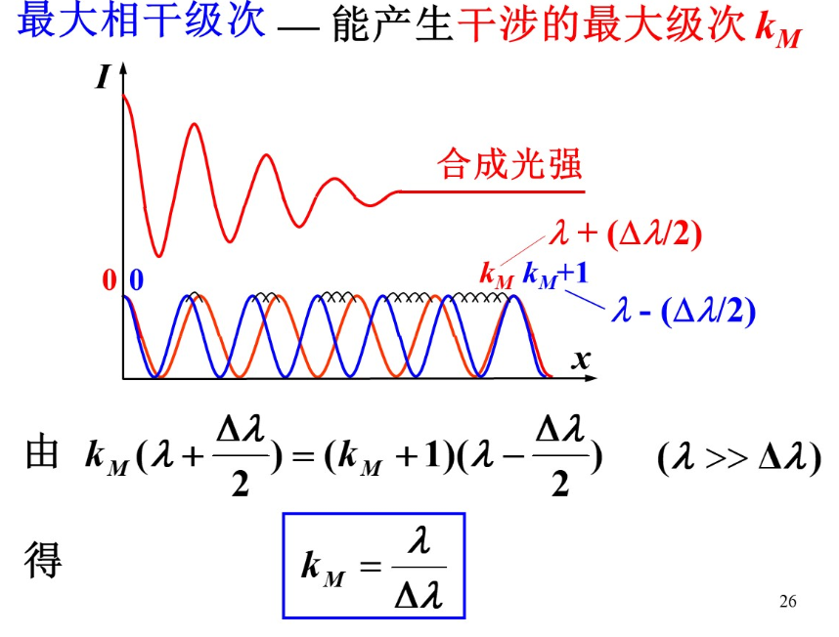

结合下面图片理解



1. 相干长度和相干时间

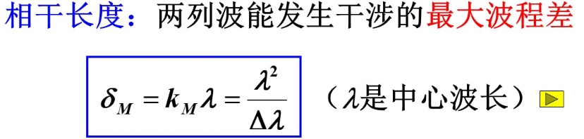

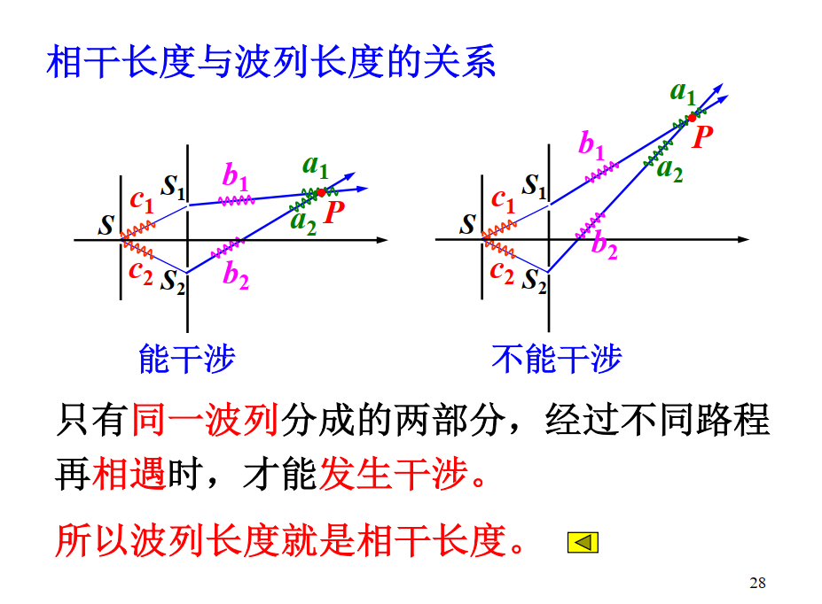

（极限是a1的末端和a2的前端可以碰到，那么波程差就是一个波列的长度）

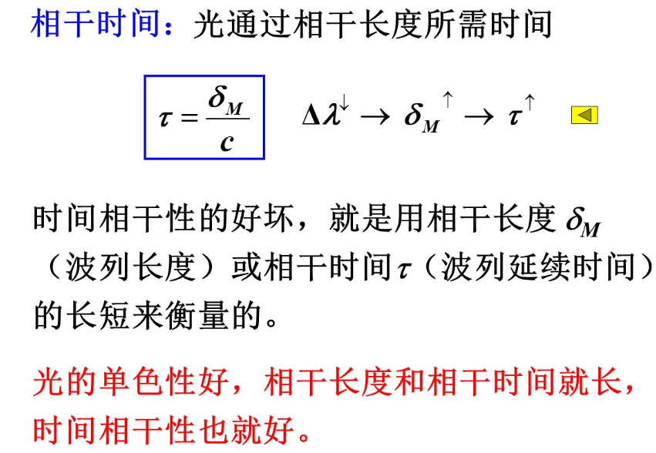

1. 极限宽度



当0N和1L重合的时候，就不可以了

推导：

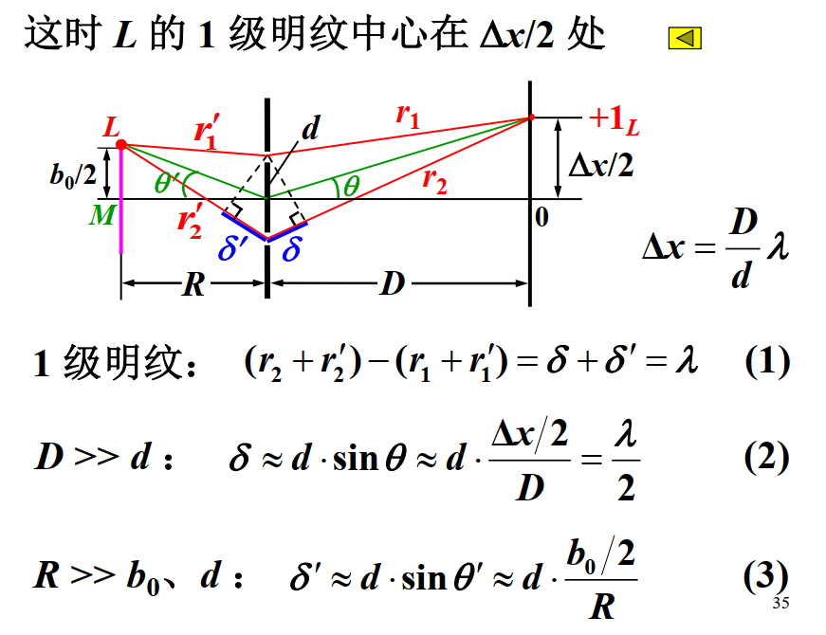



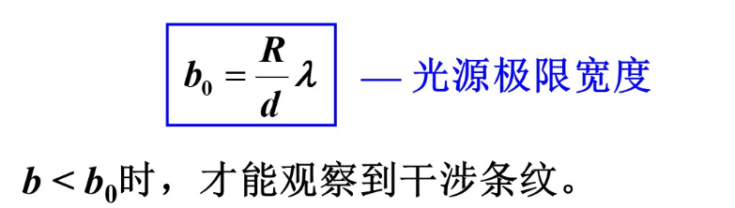

1. 相干间隔和相干孔径角

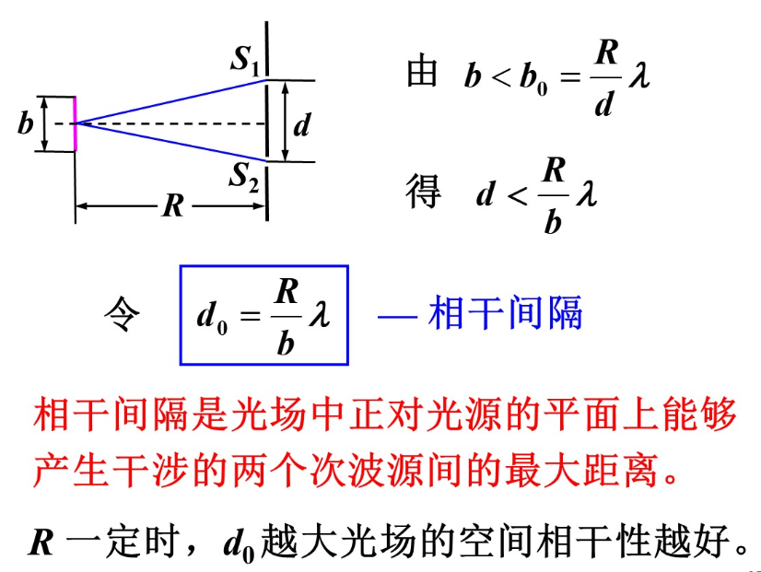

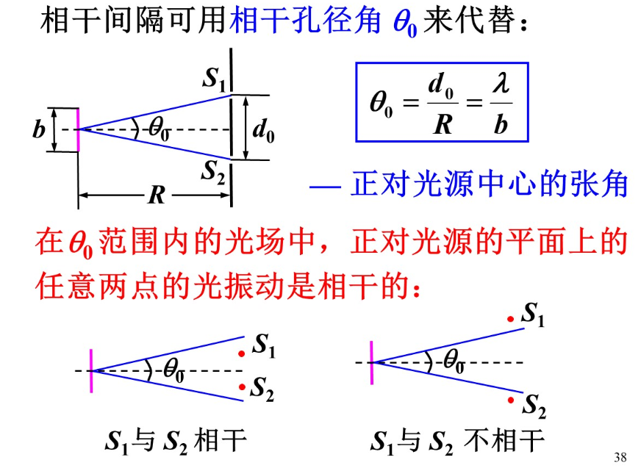

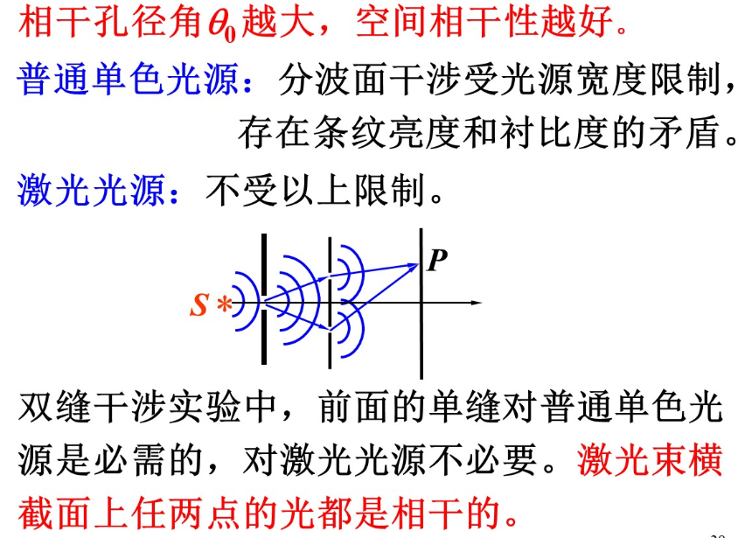

1. 相干间隔应用举例

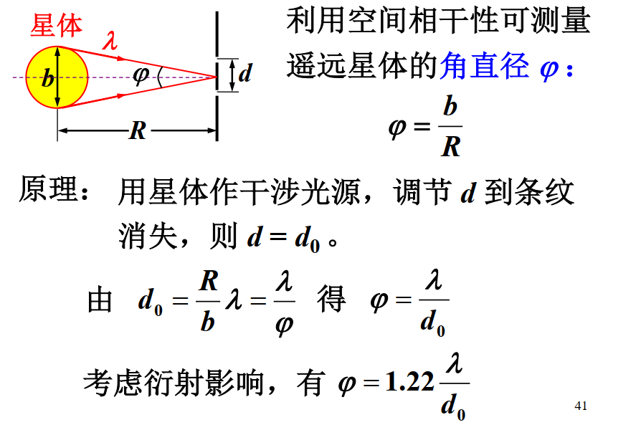

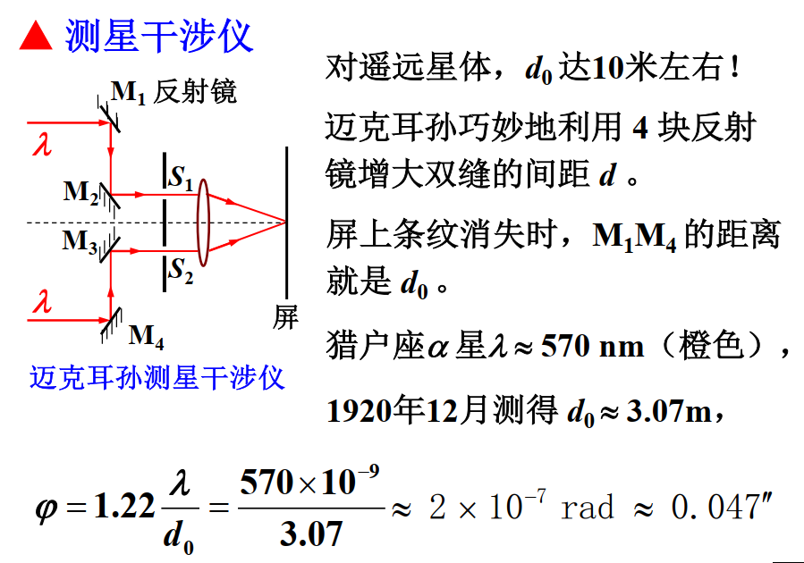

第二十三章：光的衍射

省流：

1. 半波带法光程差
$$δ=asinθ$$

2. 单缝衍射光程差公式： $δ=asinθ=a\frac{x}{f}$
3. 单缝衍射相位差公式： $Δφ=\frac{2π}{λ}δ$
4. 衍射反比律
$$aΔθ_{0}=2λ$$

$$aΔx_{0}=2fλ$$

$$Δx=\frac{1}{2} Δ{ x}_{0}$$

5. 明纹主极大条件
$$dsin θ=±kλ$$

6. 主极大缺级公式
$$k=\frac{d}{a}k^{'}$$

7. 条纹随波长、d、a的变化





1. 惠更斯-菲涅耳原理

波阵面上各点都看成是子波波源，定性地解决衍射现象中光的传播方向问题，菲涅尔补充：衍射时波场中各点的强度由各子波在该点的相干叠加决定。

惠更斯引入子波的概念提出了惠更斯原理，菲涅耳再用子波相干叠加的思想补充了惠更斯原理，发展成了惠更斯一菲涅耳原理。

1. 单缝夫琅禾费衍射和半波带法



1. 半波带法

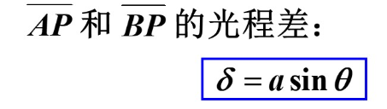

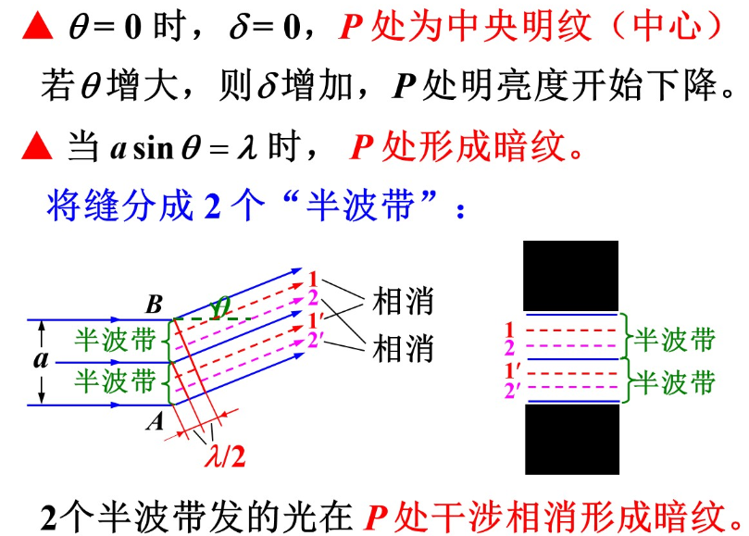 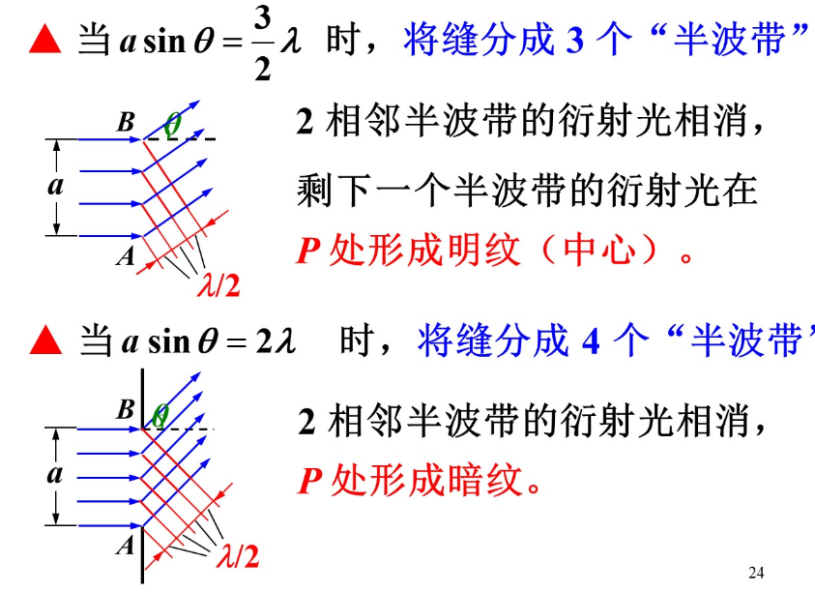

1. 旋转矢量法（理解即可）

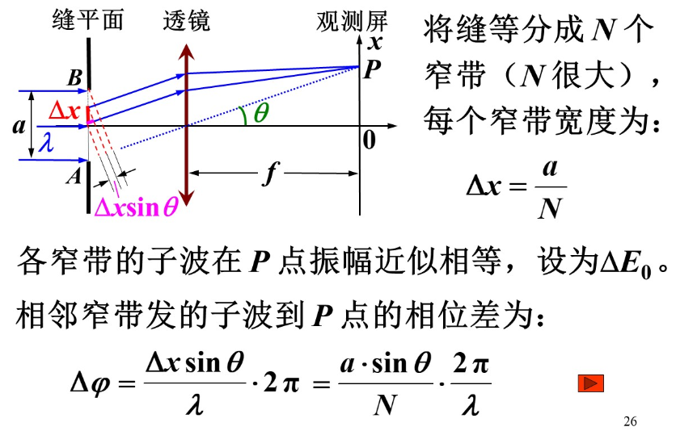

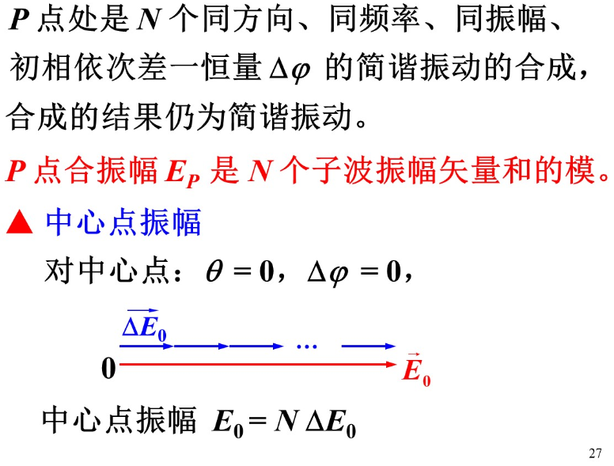

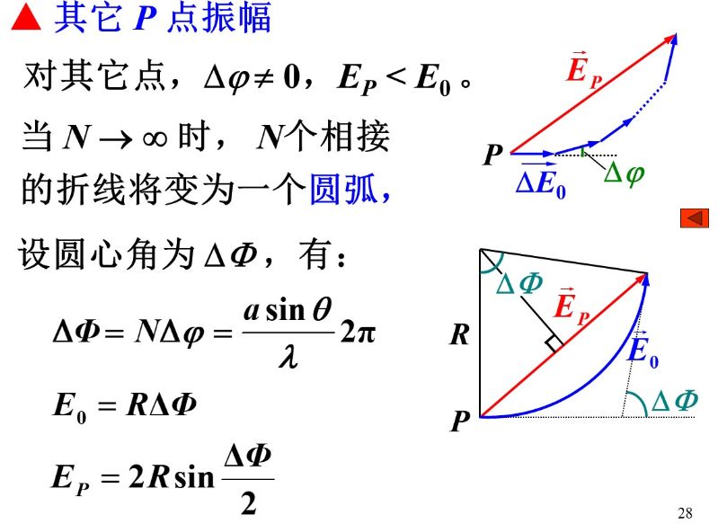

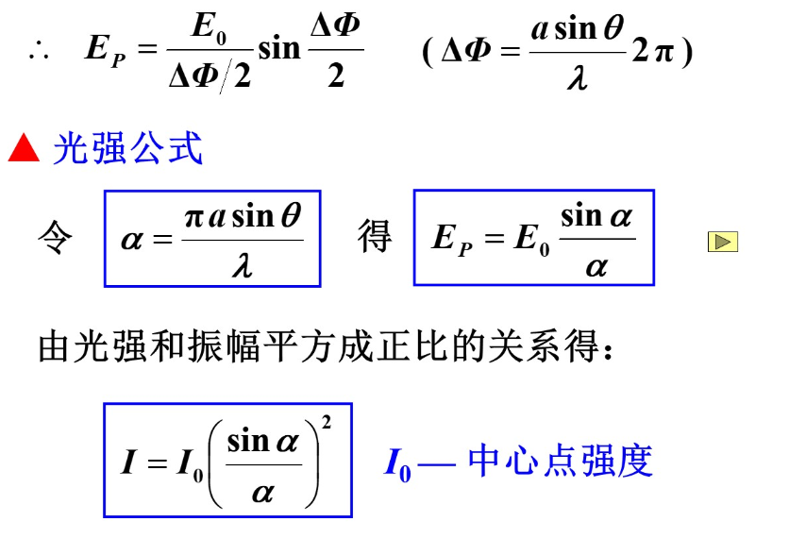



第一个空的简单的直观理解就是加倍,第二个空是4倍因为振幅是( + )^2

1. 条纹宽度

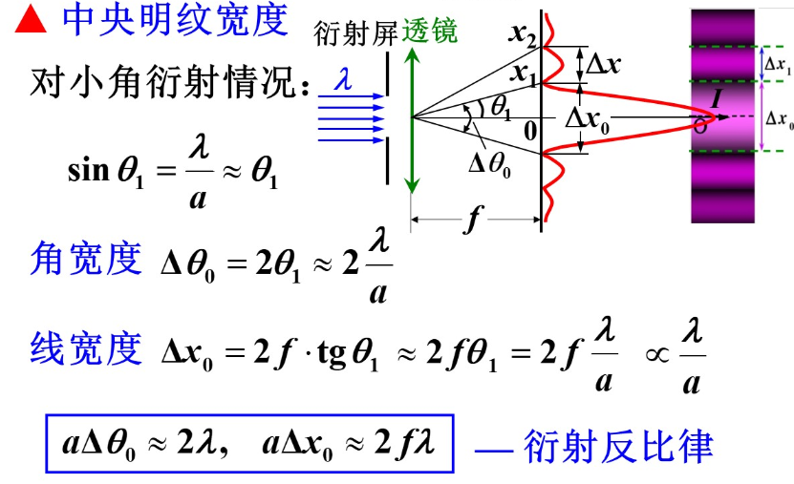 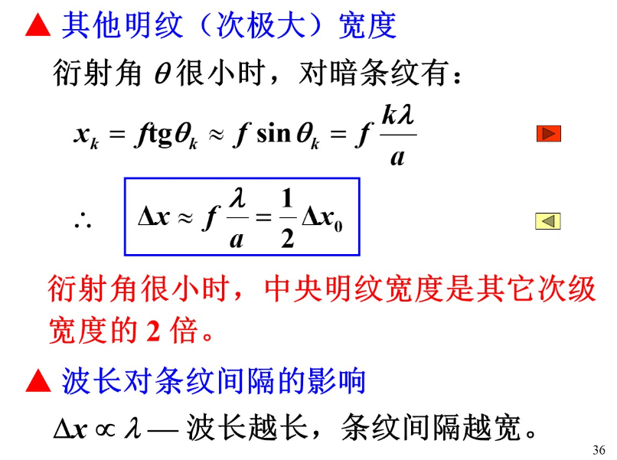 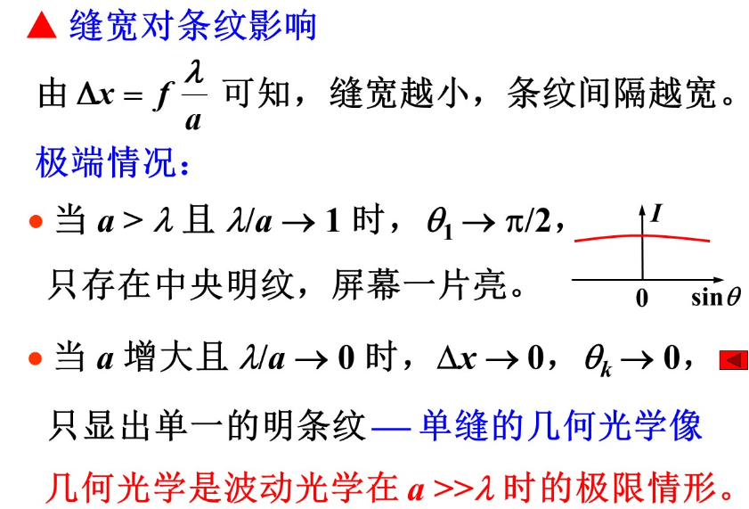

决定条纹位置的是透镜，决定条纹宽度的是单缝的宽、波长和焦距

（条纹的位置是如何决定的？）

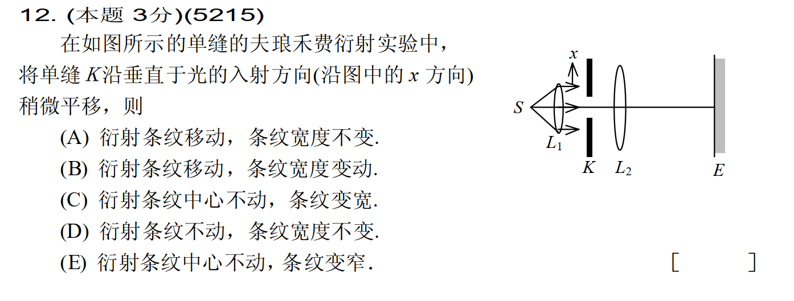  
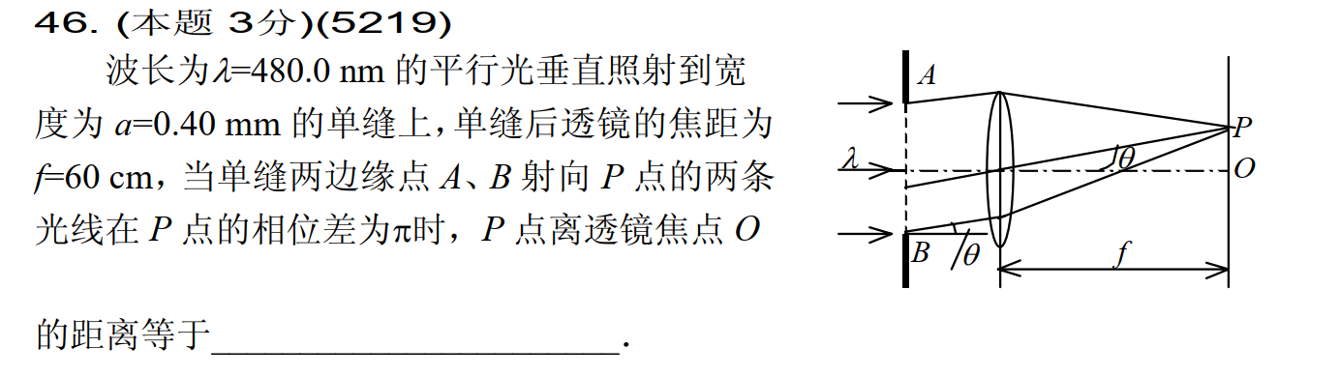

单缝衍射光程差公式： $δ=asinθ=a\frac{x}{f}$

单缝衍射相位差公式： $Δφ=\frac{2π}{λ}δ$

1. 光栅衍射

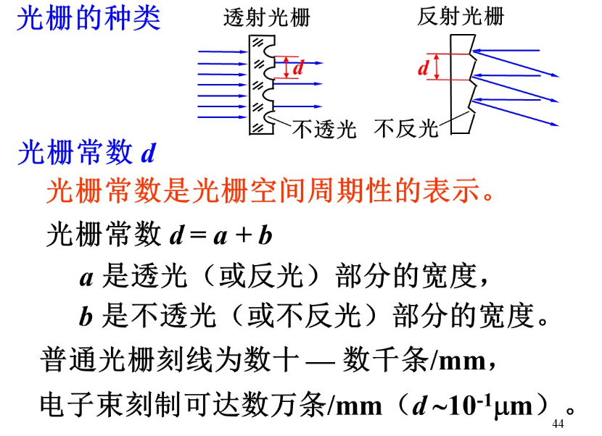

只开放一个缝

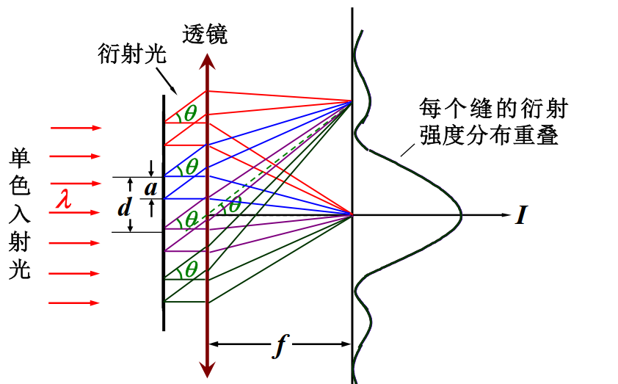

四个缝同时开放

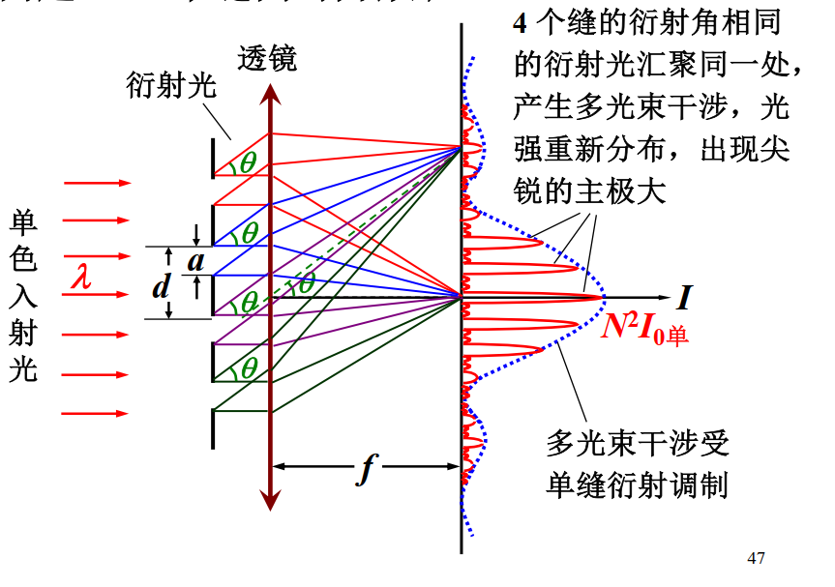

1. 多光束干涉

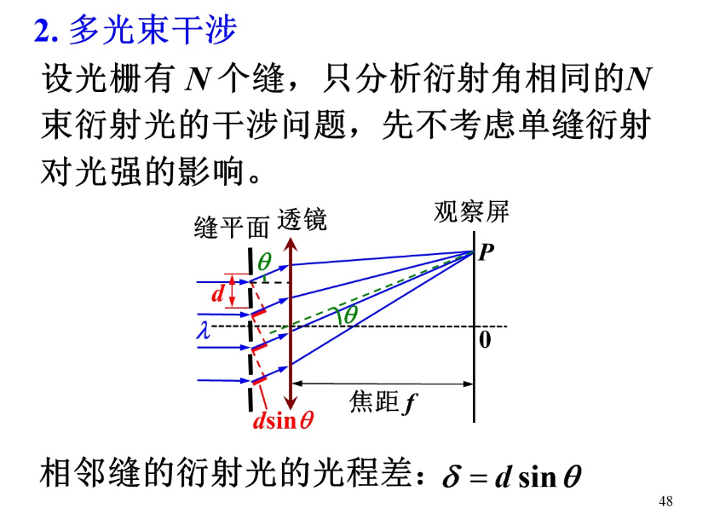

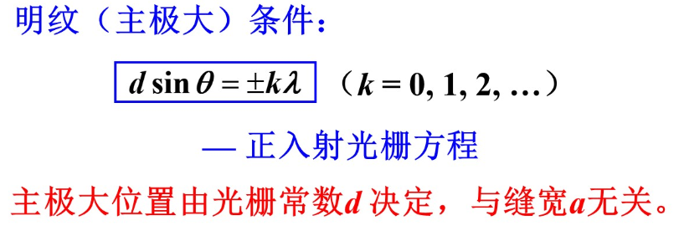

相邻两个光程差是波长的整数倍的话，那么相位差就可以看作是没有，所以是波长的整数倍

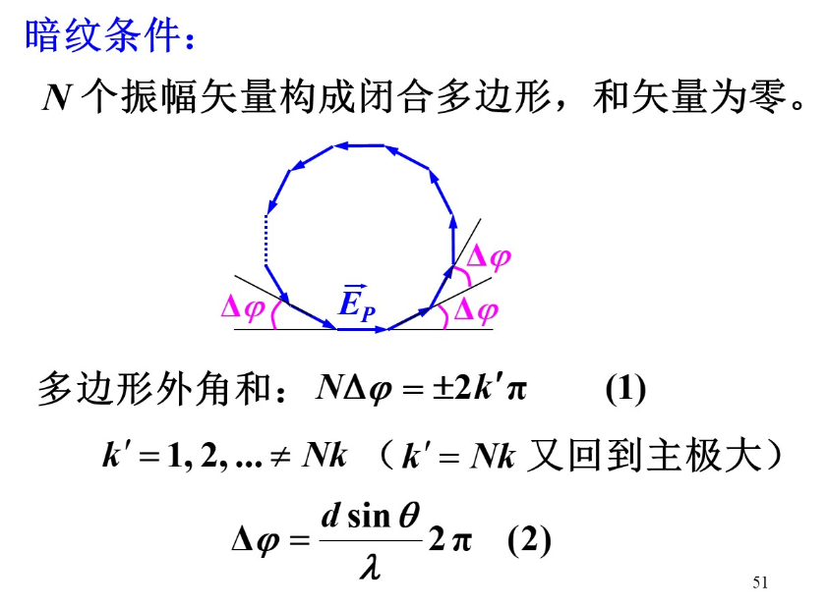

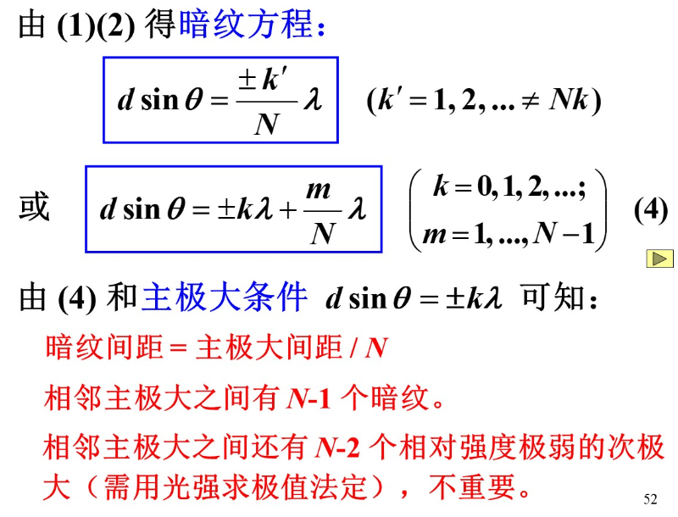

例题：

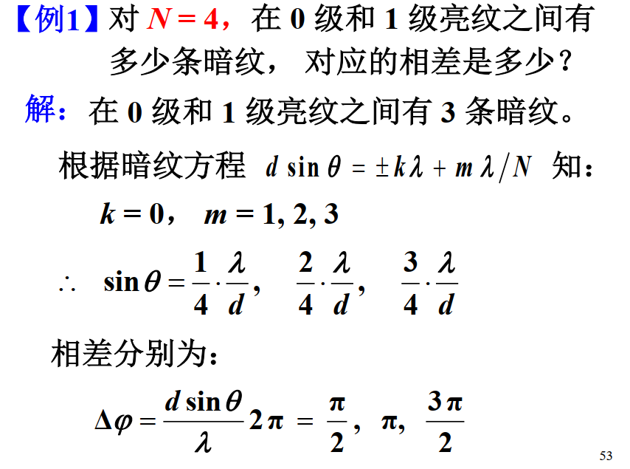

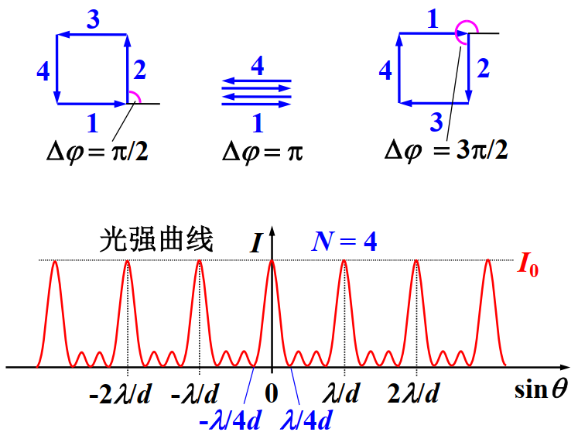

主极大半角宽

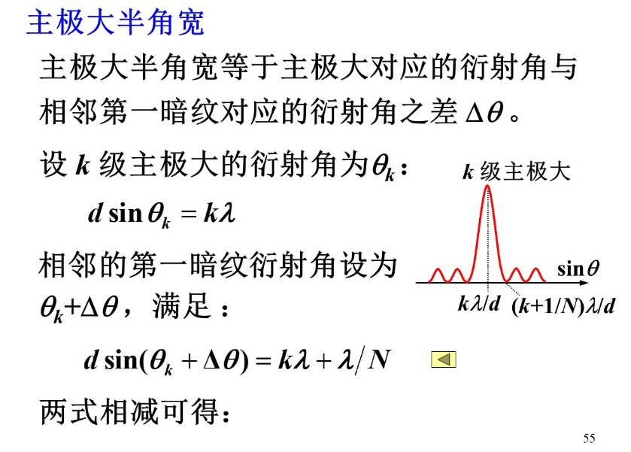

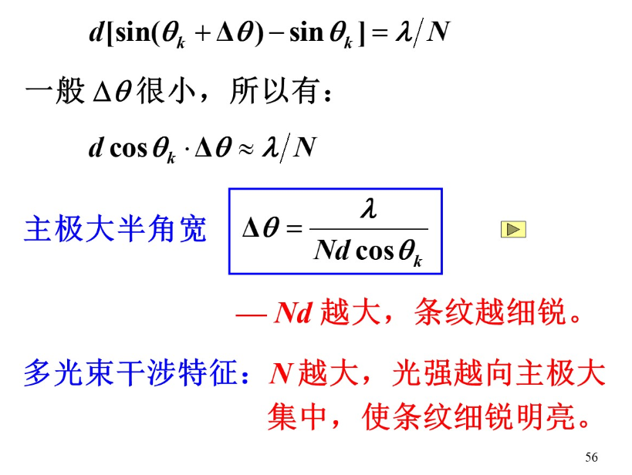

所以一般来说，多光束干涉的结果就是出现一系列又细又亮的明条纹，而且光栅总缝数N越大，所形成的明条纹也越细越亮。

1. 光栅衍射

可以用来测量单色光的波长，比双缝干涉、单缝衍射更准确



1. 主极大位置

（光栅方程）

就是多缝干涉的主极大的位置



若想要k达到最大，那么就让 $sinθ$ 取得最大值1，带入即可得到



第一级末端对应的角为 $\frac{760}{d}$,第二级前端对应为 $\frac{800}{d}$ 那么，一二级是分开的。

第二级末端对应的角为 $\frac{1520}{d}$,第三级前端对应为 $\frac{1200}{d}$ 那么，第二级的末端与第三级的前端部分重叠。

1. 各干涉主极大受单缝衍射的调制

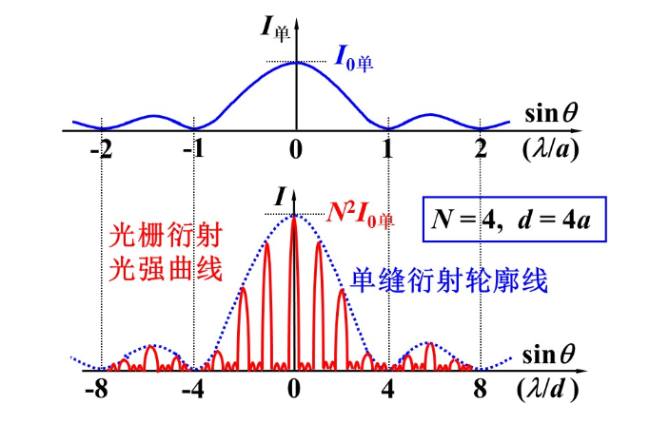

干涉条纹的各级主极大的强度不再相等，而是受到衍射的调制，但是干涉主极大位置、半角宽不变

1. 缺级

如果某主极大的方向恰好是单缝衍射的某极小的方向，这就意味着在该方向有N束光强为0的光相长干涉

推导：

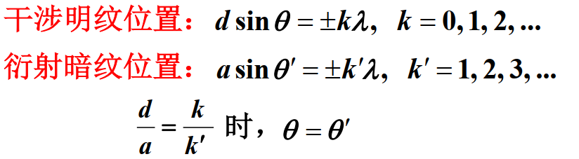

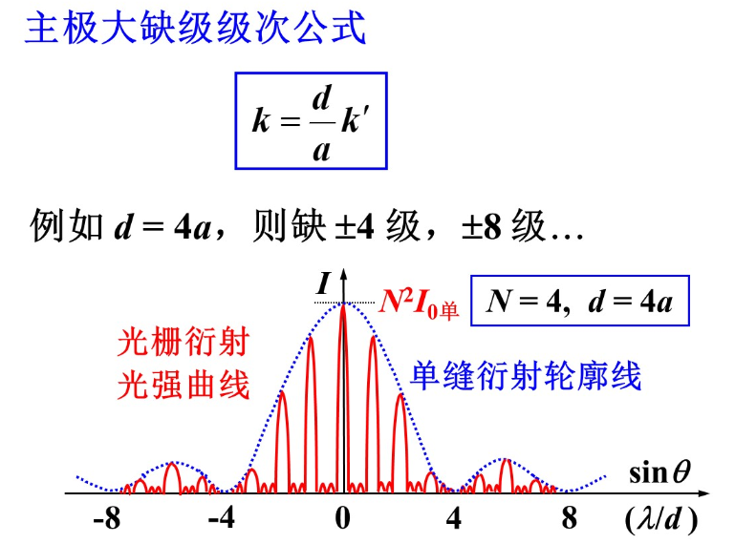

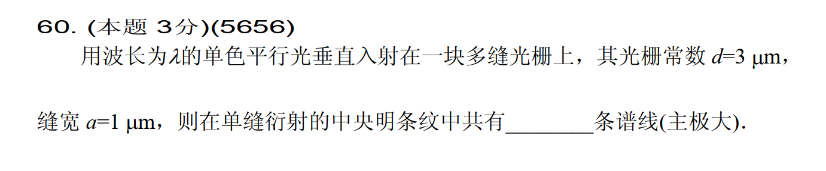

缺3级，那么中间分布为21012

1. 条纹随 $λ$ 的变化



1. 条纹随d、a的变化







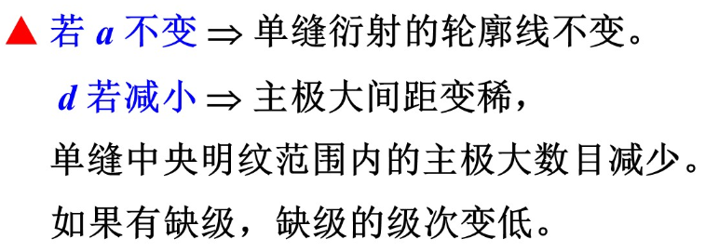

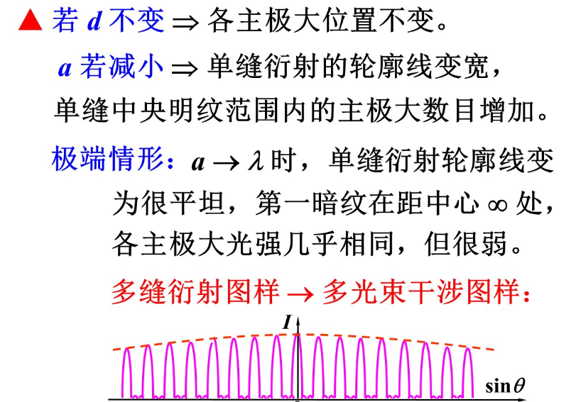

1. 光栅夫琅禾费衍射光强公式

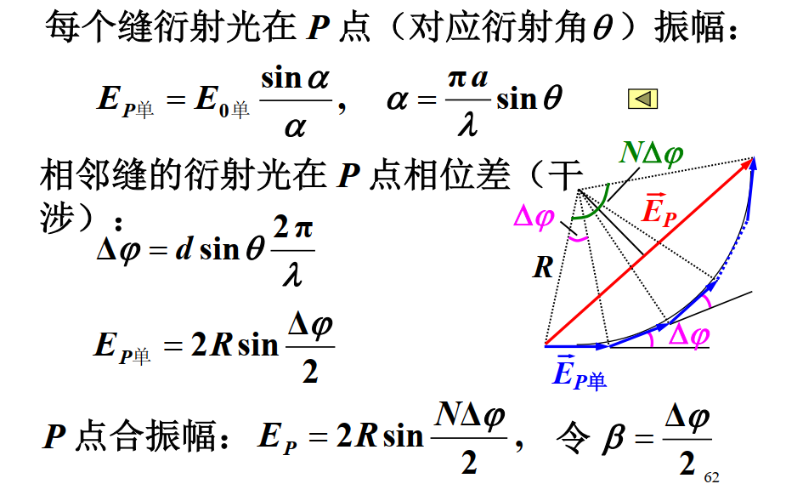



1. 斜入射光栅方程

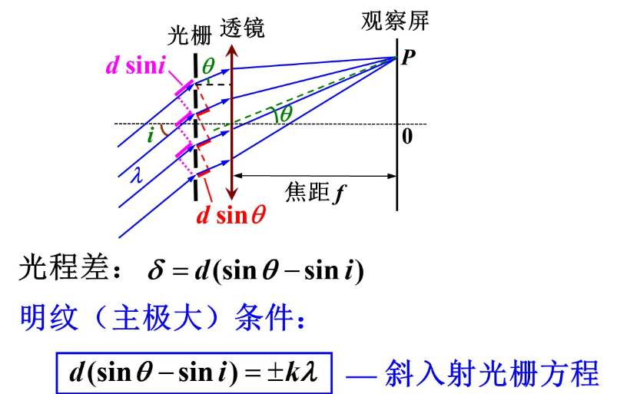

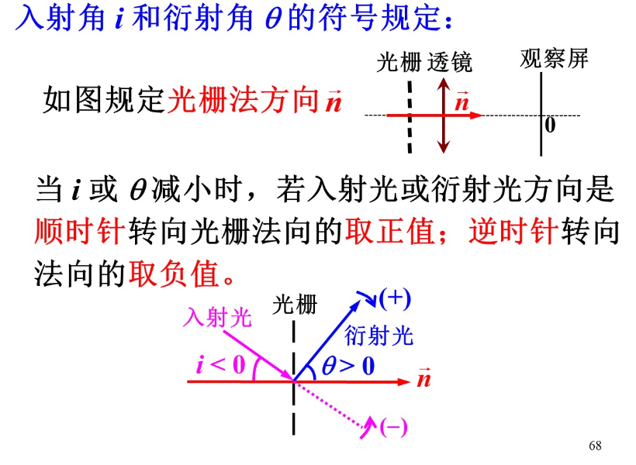

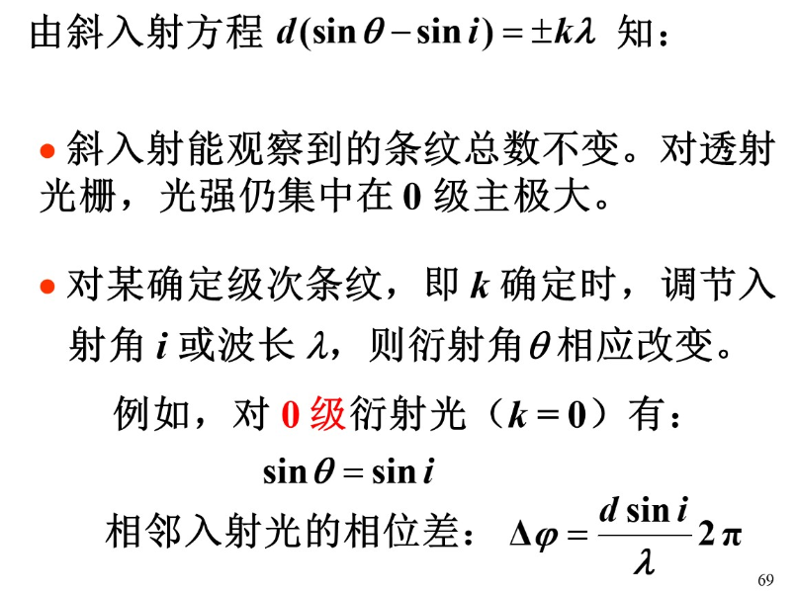

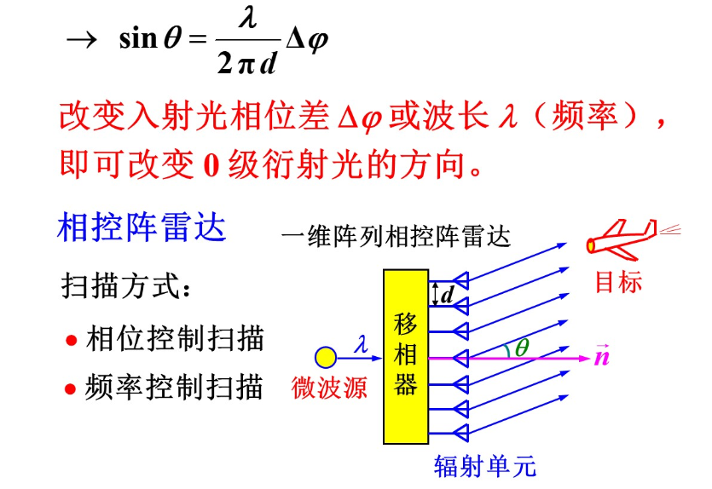

条纹特点：

1. 条纹移动。如果 $i>0$，则各级条纹向上移动。零级条纹移动到 $θ=i$ 的位置，其他条纹在零级条纹两侧但并不对称。
2. 观察到的条纹总数不变。
3. 可以出现更高级次的条纹。
4. 光学仪器的分辨能力
5. 圆孔的夫琅禾费衍射

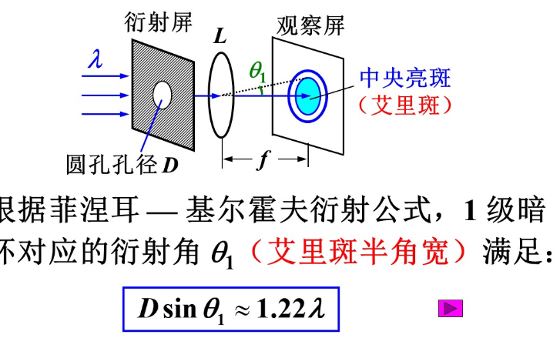

1. 透镜的分辨能力
2. 瑞利判据

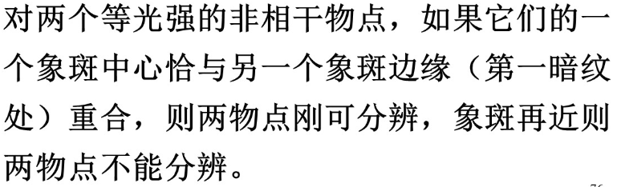 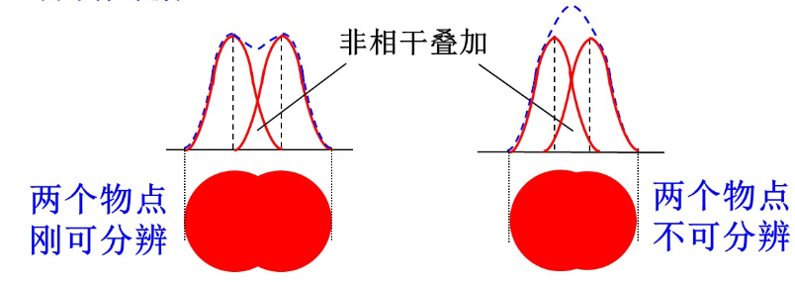

1. 透镜最小分辨角与透镜分辨本领





利用 $θ_{min}$ 以及一定的几何关系可以计算

1. 光栅光谱

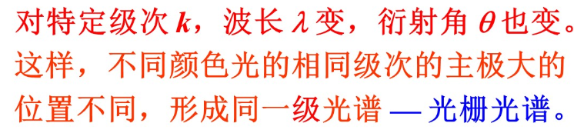

1. 光栅色散本领（不考察）
2. 角色散本领

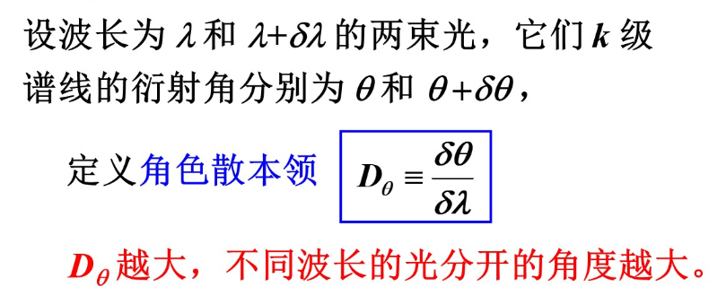

1. 色散本领（色散本领是反映光栅把不同波长的两谱线所分开的能力）

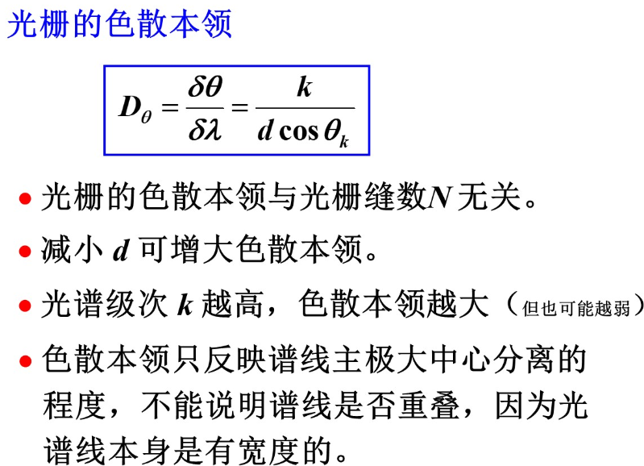

1. 光栅的色分辨本领







1. X射线衍射

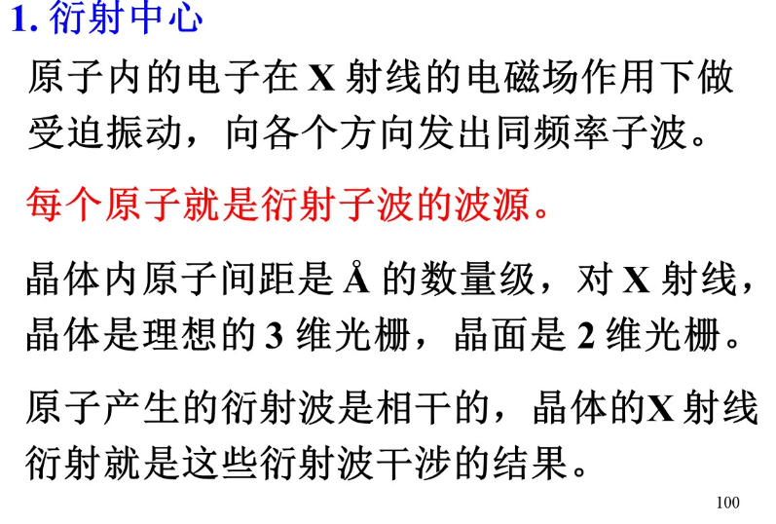

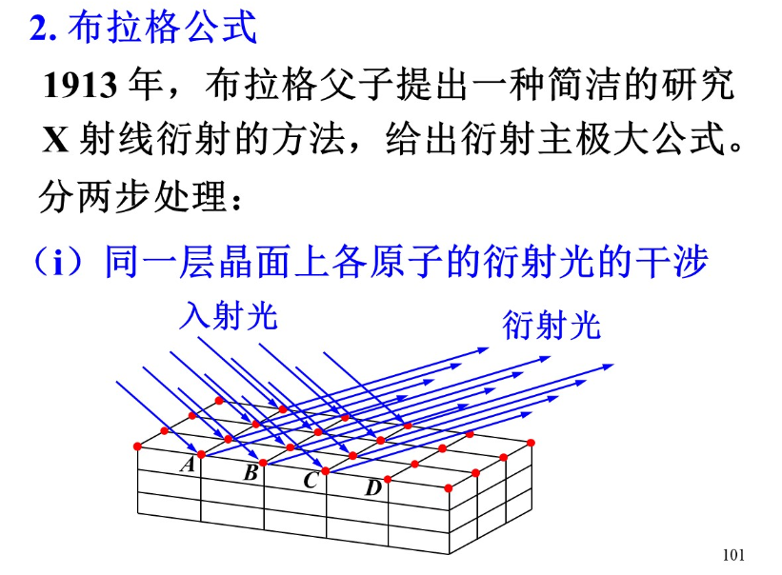

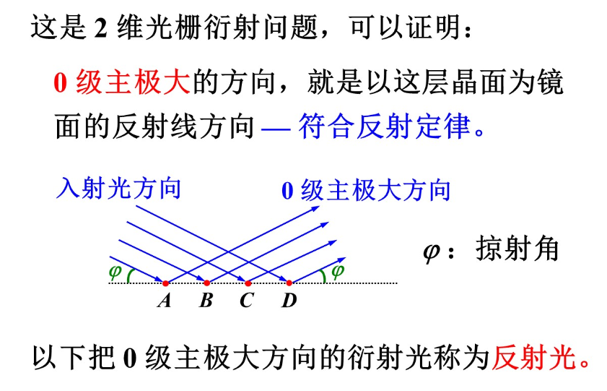

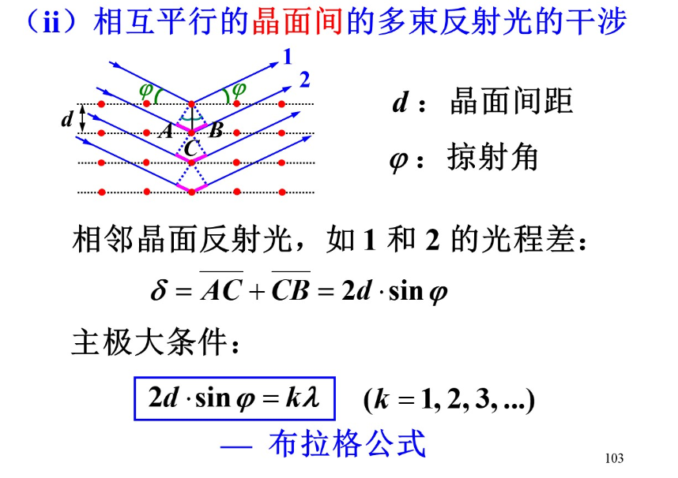

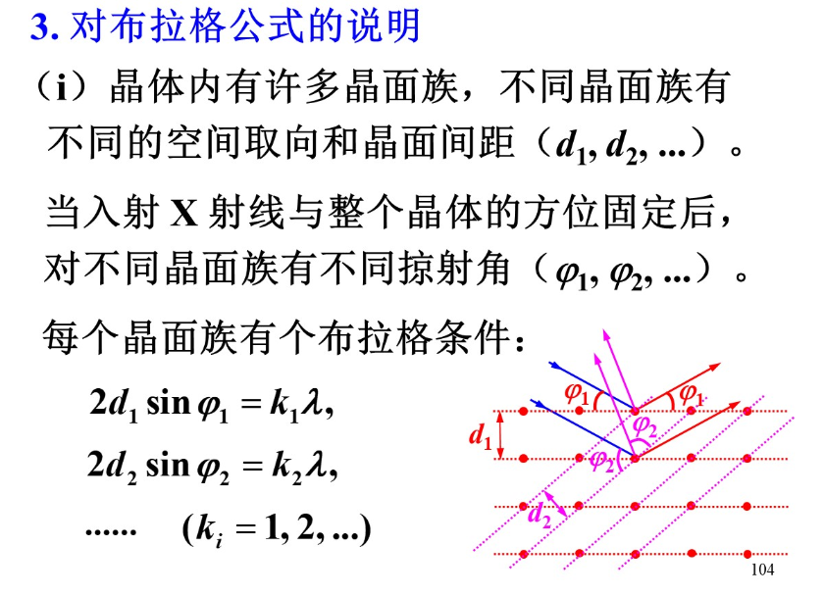

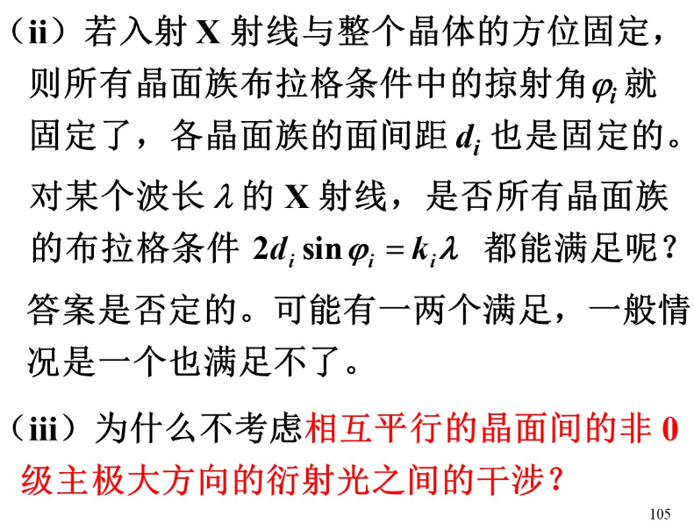

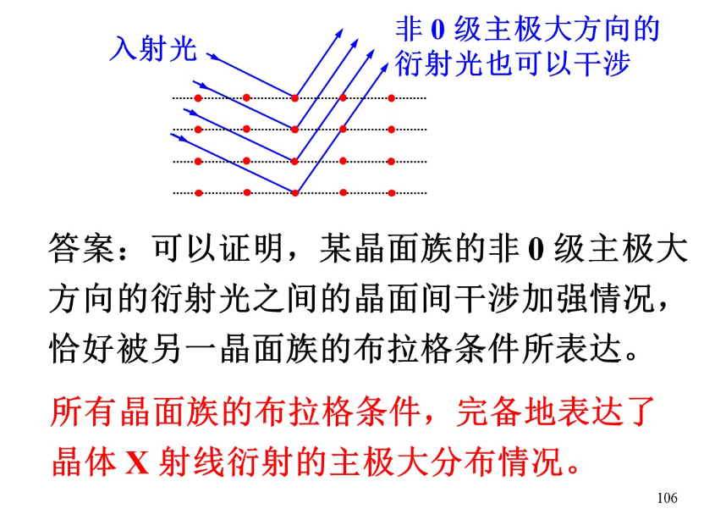

第二十四章:光的偏振

1. 偏振的状态
2. 完全偏振光
   1. 线偏振



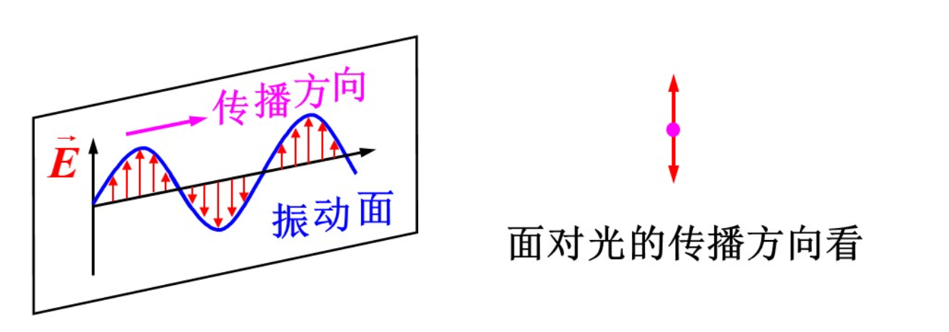

表示方法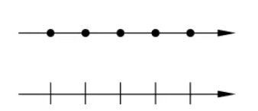“·”表示振动方向垂直于纸面,“|”表示平行于纸面

线偏振可以看成由两束振动频率相同、传播方向相同、光矢量振动方向垂直、相位差为0或者 $±π$ ­的线偏振光的合成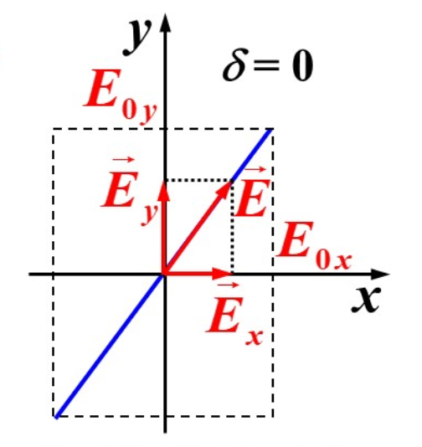

* 1. 椭圆偏振光和圆偏振光

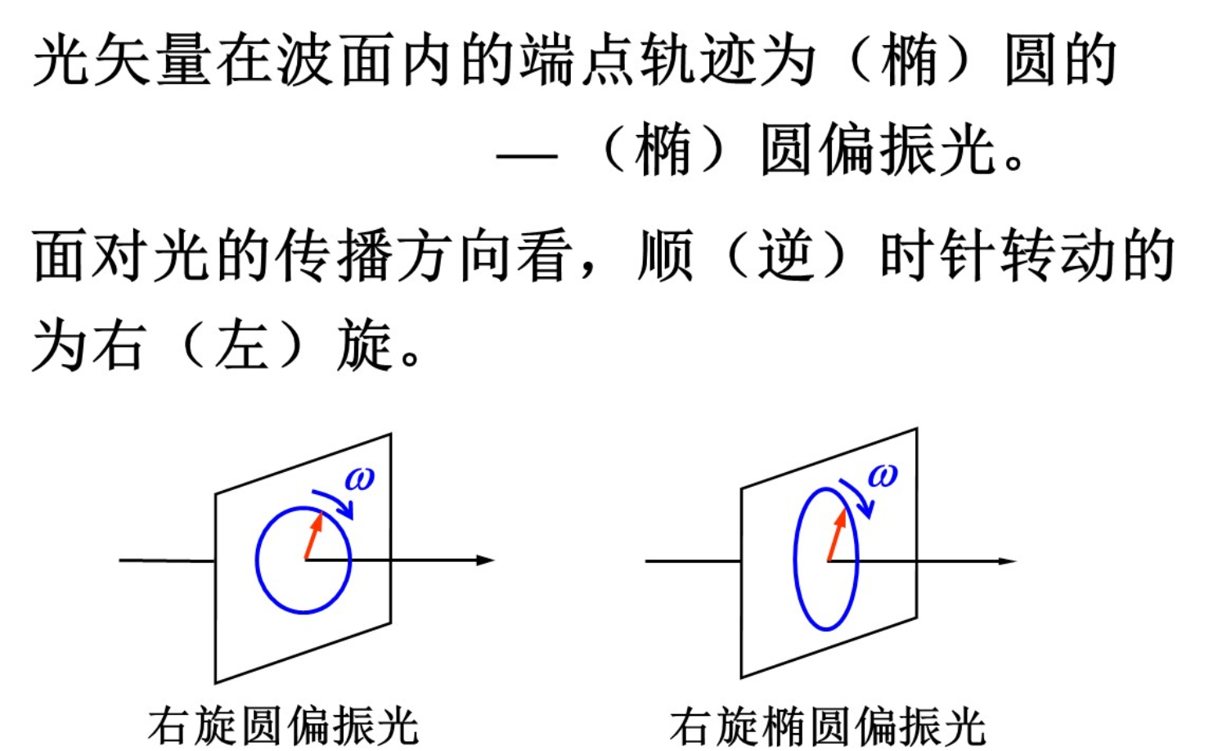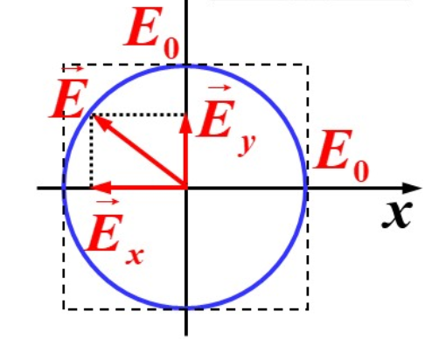

可以看成由两束振动频率相同、传播方向相同、光矢量振动方向垂直、相位差固定的线偏振光的合成



二者振幅相等的时候,相位差为 $\frac{π}{2}$ 时, $E_{y}$ 领先,光顺时针旋转,右旋圆偏振光

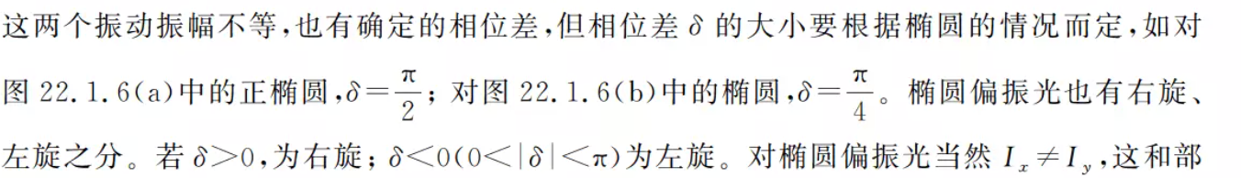 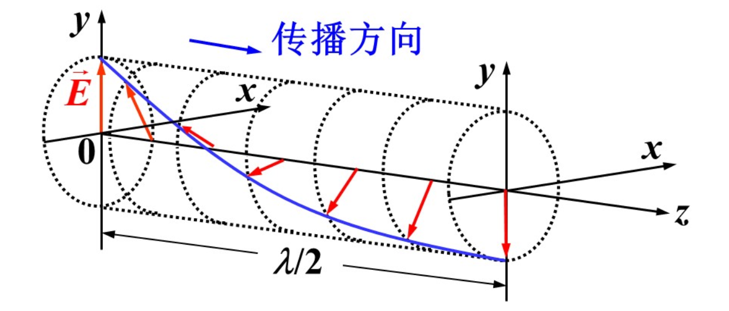

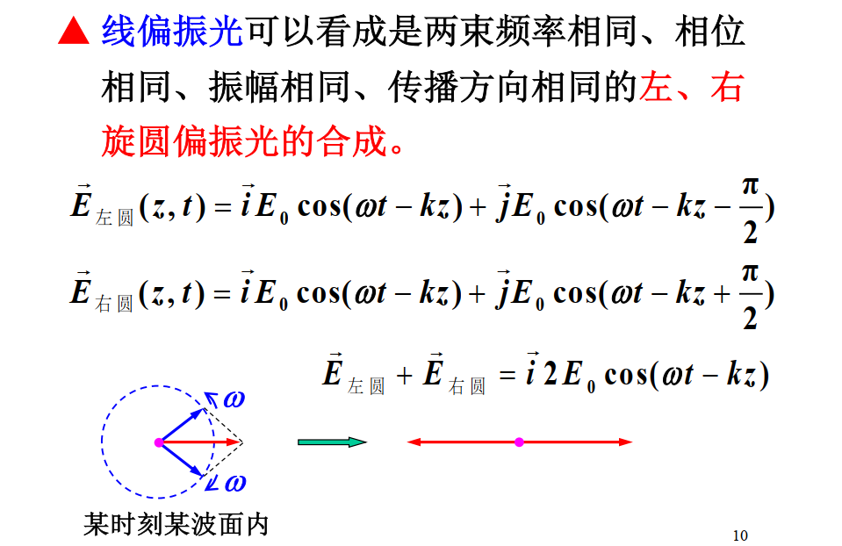

1. 自然光(非偏振)

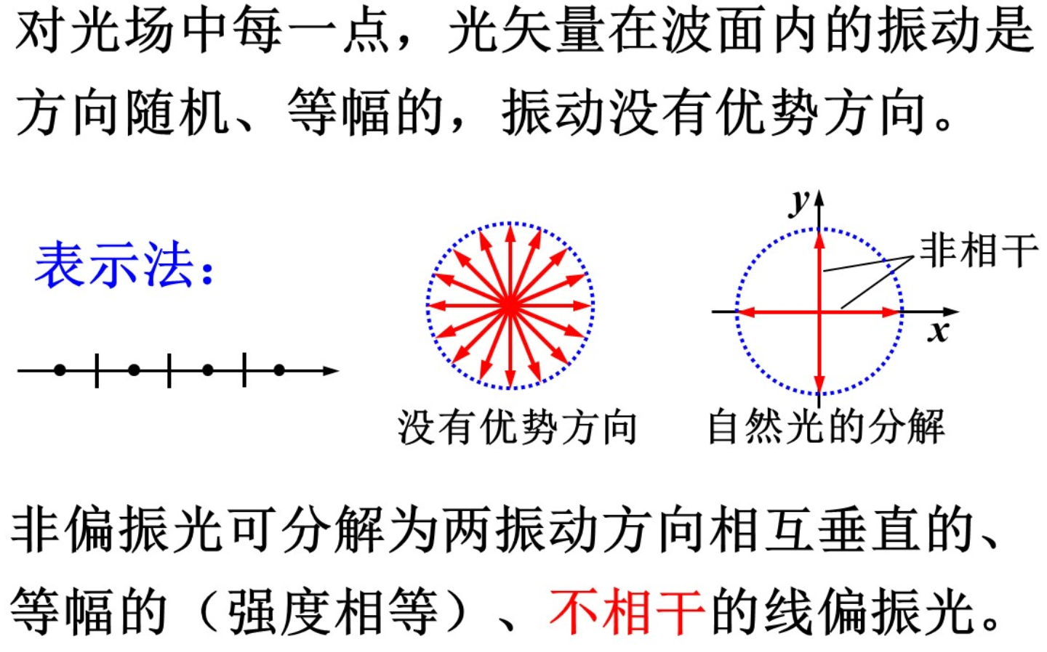

两个正交方向的光强相等,为总光强的一半

1. 部分偏振



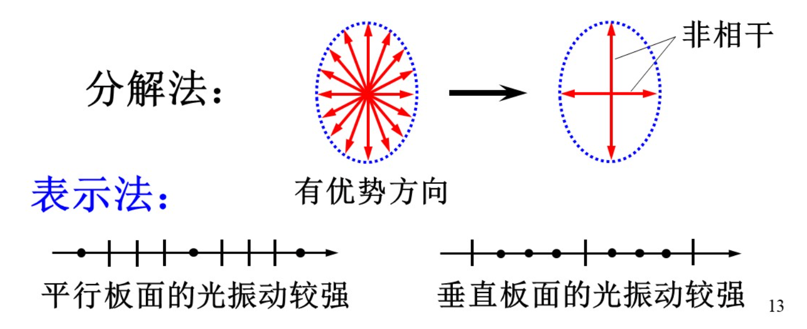

两个正交方向的光强不相等

1. 偏振度

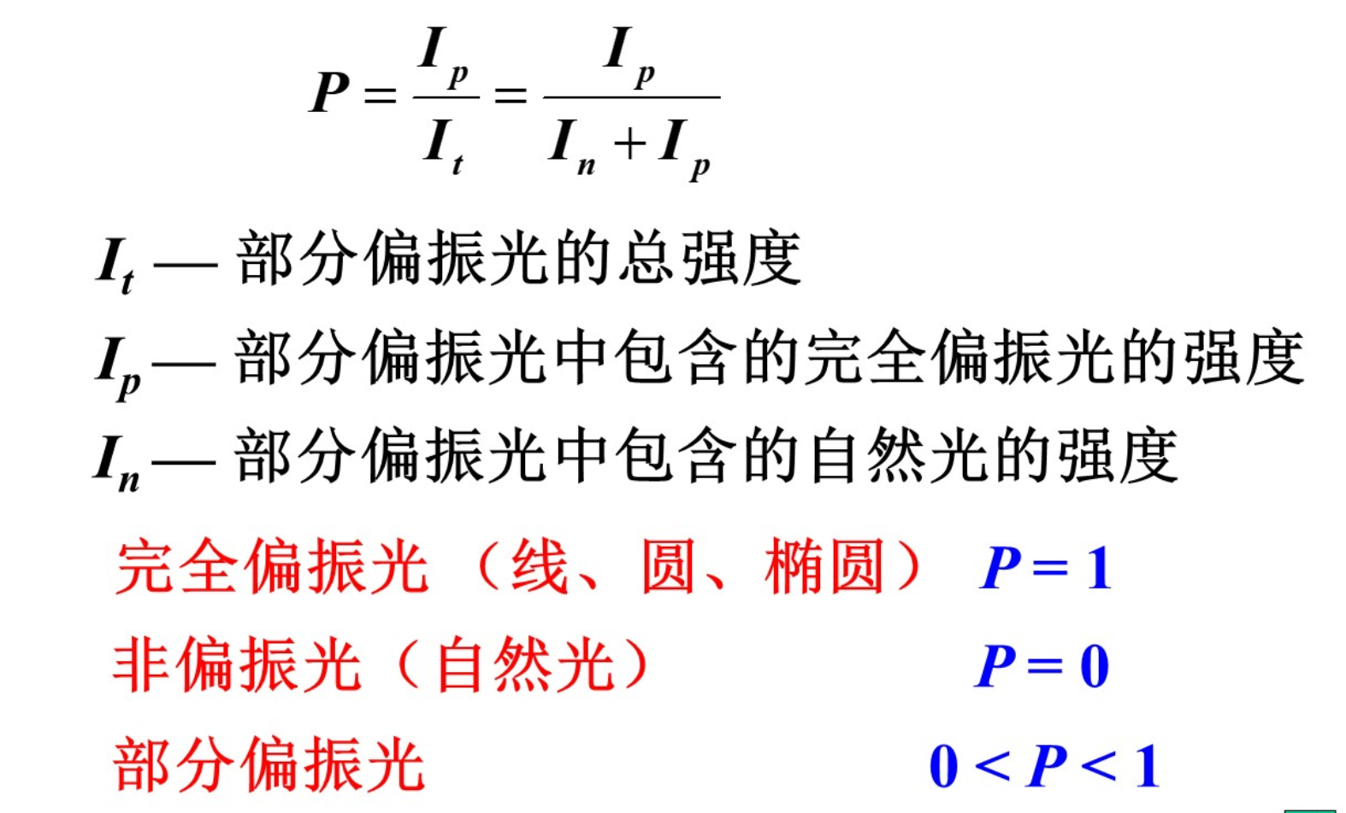

1. 马吕斯现象

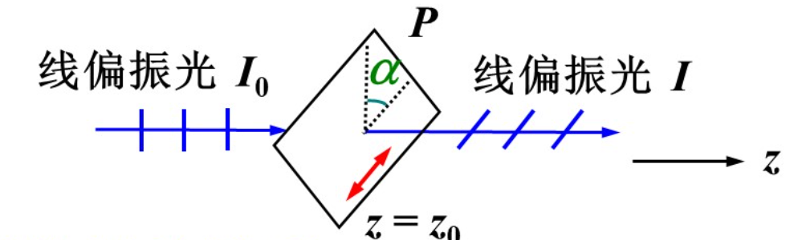

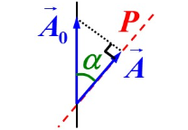

振幅关系 $A_{0}=A_{1}cosα$

光强关系 $I_{0}=I_{1}cos^{2}α$

1. 反射光和折射光的偏振
2. 反射光和折射光的偏振



* 1. 特点
     1. 当入射光为自然光时,反射光为S分量多,折射光P分量多,二者都为部分偏振光
     2. 当入射光为线偏振时,那么反射光和折射光也为线偏振,振动方向和入射光相同
     3. 当入射光为圆偏振时，那么反射和折射光一般情况是椭圆偏振的，当布儒斯特角的时候是线偏振。
  2. 布儒斯特



（如果大于布儒斯特角的话，那么反射光还有p分量吗）

Mark:

1. 非偏振光沿着折射线反向入射



1. 可以用来测量不透明介质的折射率
2. 区分自然光、线偏振、部分偏振（由线偏振和自然光构成）



改变了振动方向

1. 散射光的偏振(不是考察的重点,看PPT)
2. 双折射现象
3. 双折射概念

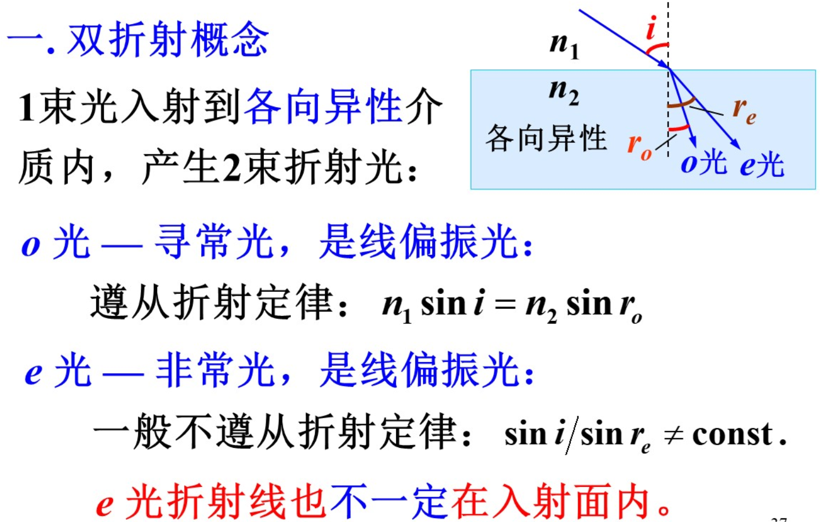

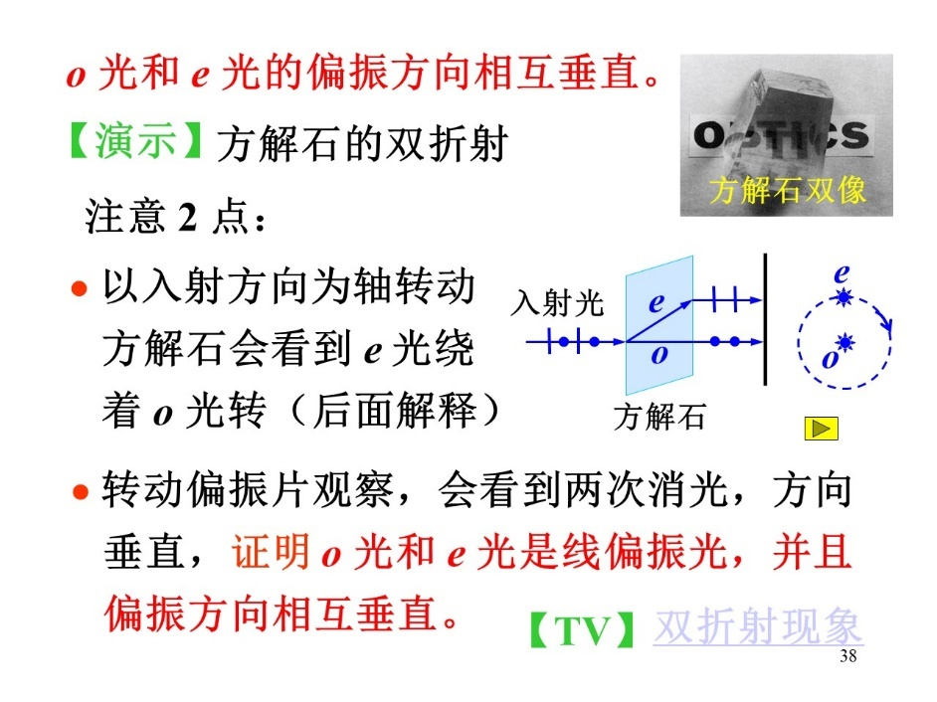

1. 晶体结构
   1. 光轴

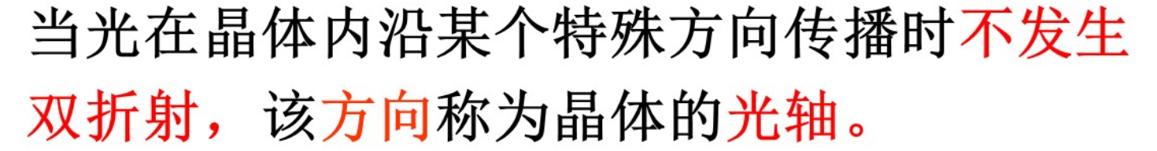

注意:光轴并不是某一个直线,而是指一个方向,凡事平行的都叫光轴

* 1. 主平面



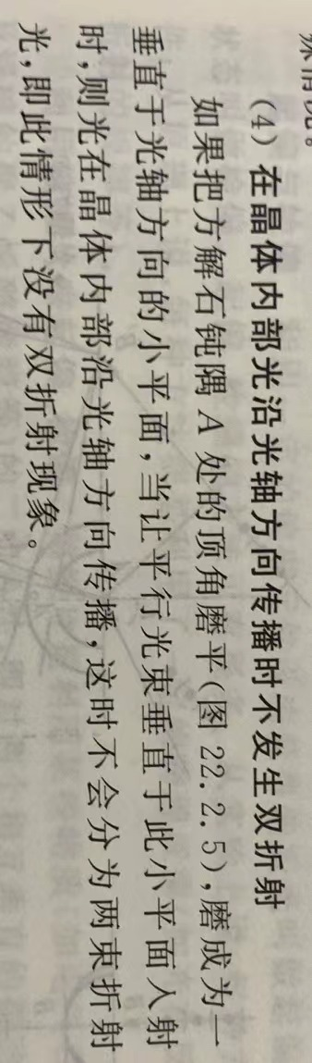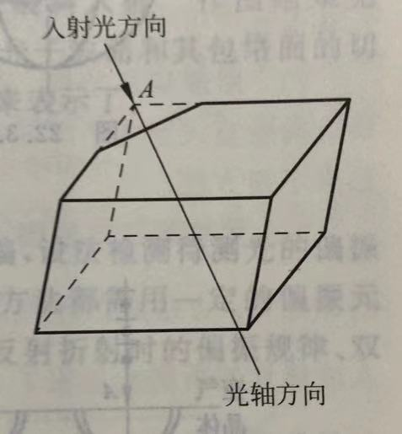

因此



注意区分



1. 双折射特点
   1. 速度特点

沿着光轴的方向,e光的速度和o光的速度相同

注意:由于e光不遵守折射定律,所以 $n_{e}$ 不具备普通折射率的意义,只代表 $v_{e}$ 和c的比值

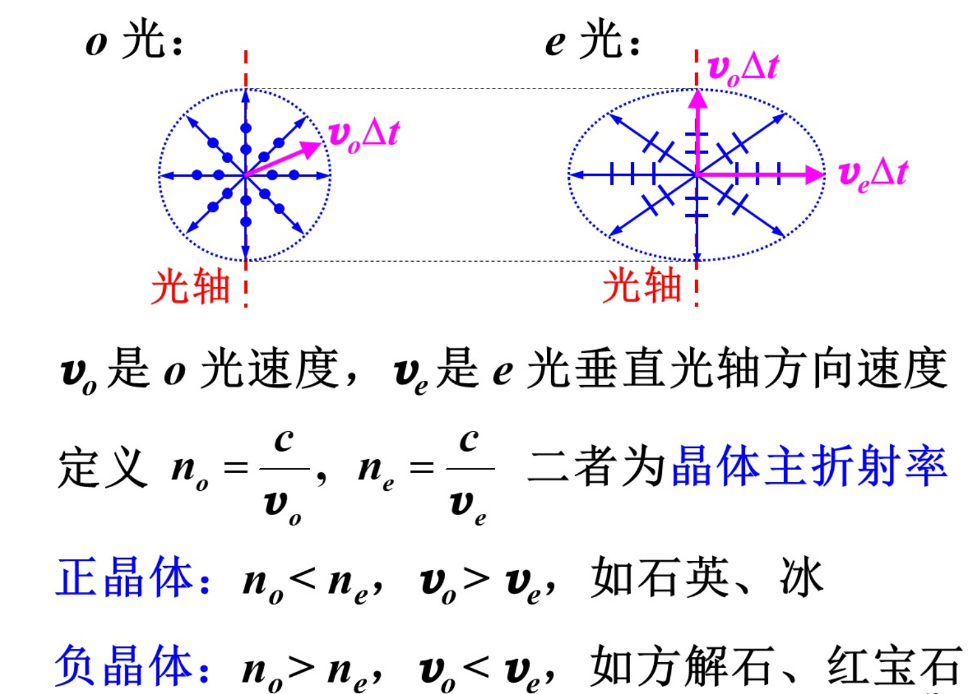

方便记忆:“正晶体内的正常光的速度大”

(作图基础)

* 1. 偏振方向

O光的振动的方向垂直主平面,e光的振动的方向平行于主平面.

因此,确定o、e光的振动方向的时候,应该先去确定二者的主平面.

我们讨论的情况:光轴在入射面内,那么o、e光的主平面重合,二者的振动方向垂直

* 1. 在晶体内部光沿光轴的方向传播不会发生双折射

1. 惠更斯作图法

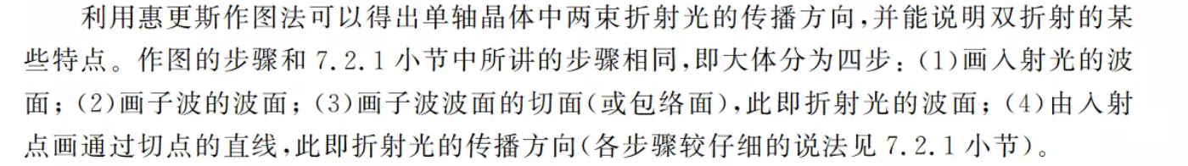

以负晶体为例



(光轴垂直)



(斜入射)  
 



注意折射的方向是向上还是向下(玻璃的折射率等于方解石中e光的折射率)

1. 起偏检偏
   1. 偏振片



* 1. 玻璃片、玻璃堆
     1. 起偏



* + 1. 检偏(旋转光源改变了振动的方向)

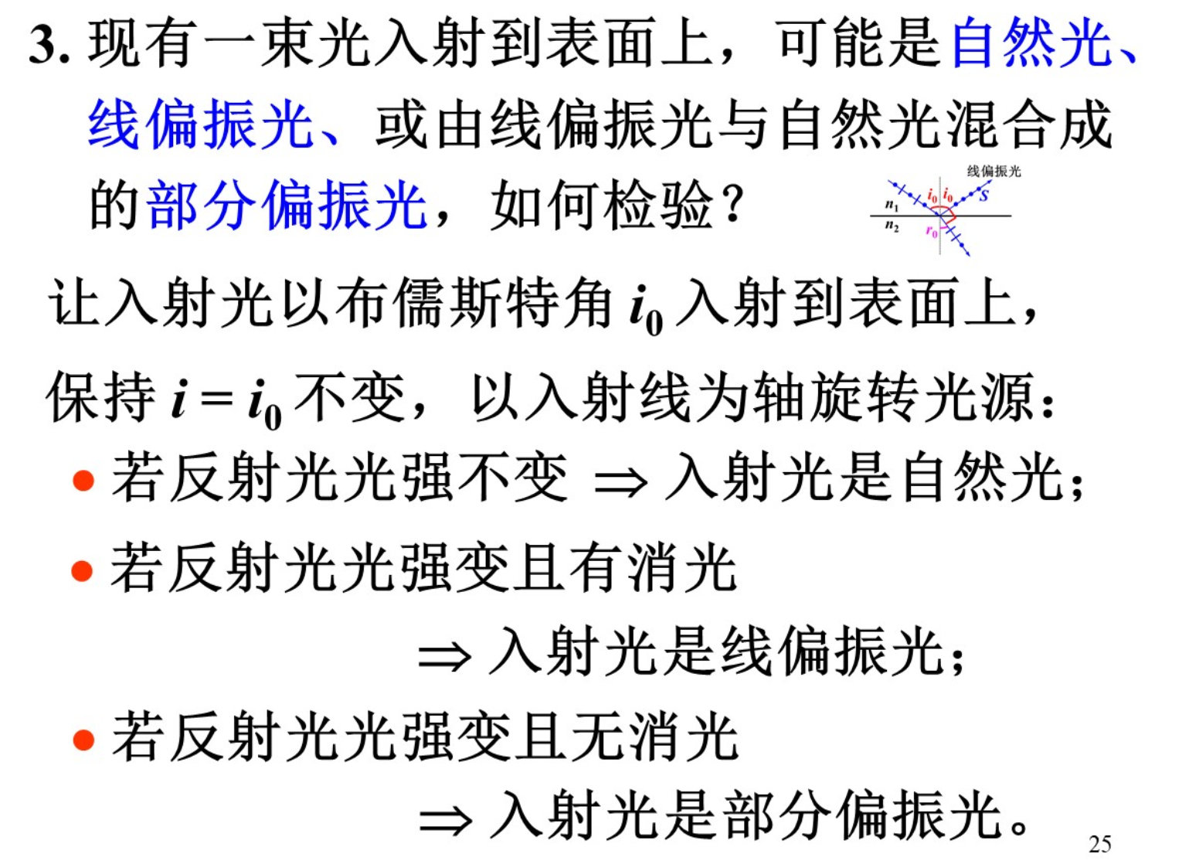

* 1. 晶体偏振器件
     1. 格兰-汤姆孙棱镜

可以由自然光获得高质量的线偏振光



（这个图的反射光画的有问题，应该有一定的s分量）



解释:

在1中,“|”为e光,但是在2中,为o光,由于($n_{o}>n_{e})$,那么对于这个光,由折射率小的到折射率大的地方,满足折射定律,正常作图即可.

在1中,“·”为o光,但是在2中,为e光,由于($n_{o}>n_{e})$,那么对于这个光,由折射率大的到折射率小的地方,对于这个情况,e光也满足折射定律,正常作图即可.(注意是反向的)

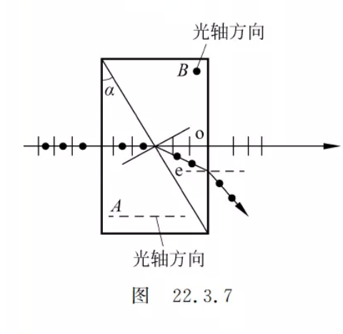(此时e光也满足折射定律)

1. 圆和椭圆偏振光的获得和检偏
   1. 晶片
      1. 概念

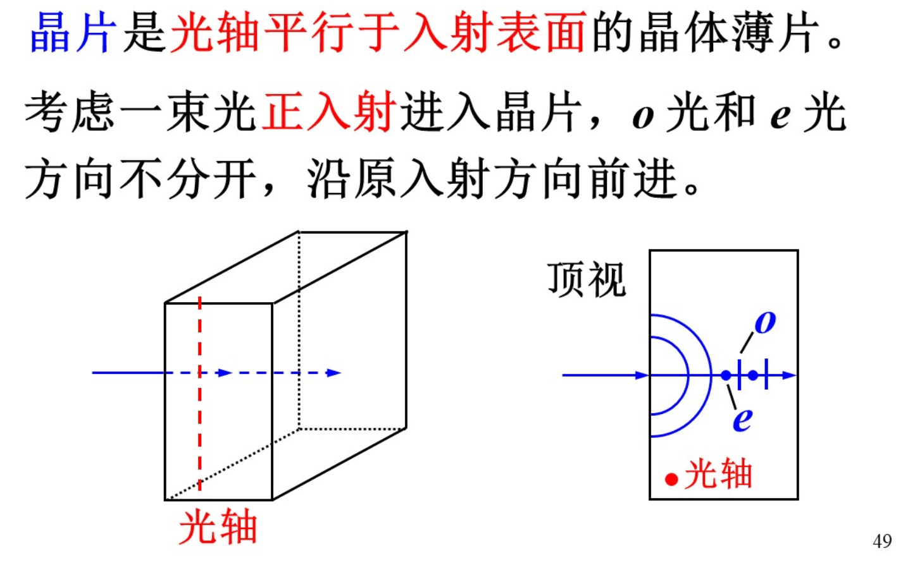



* + 1. 波片:为某个波长而设计的晶片

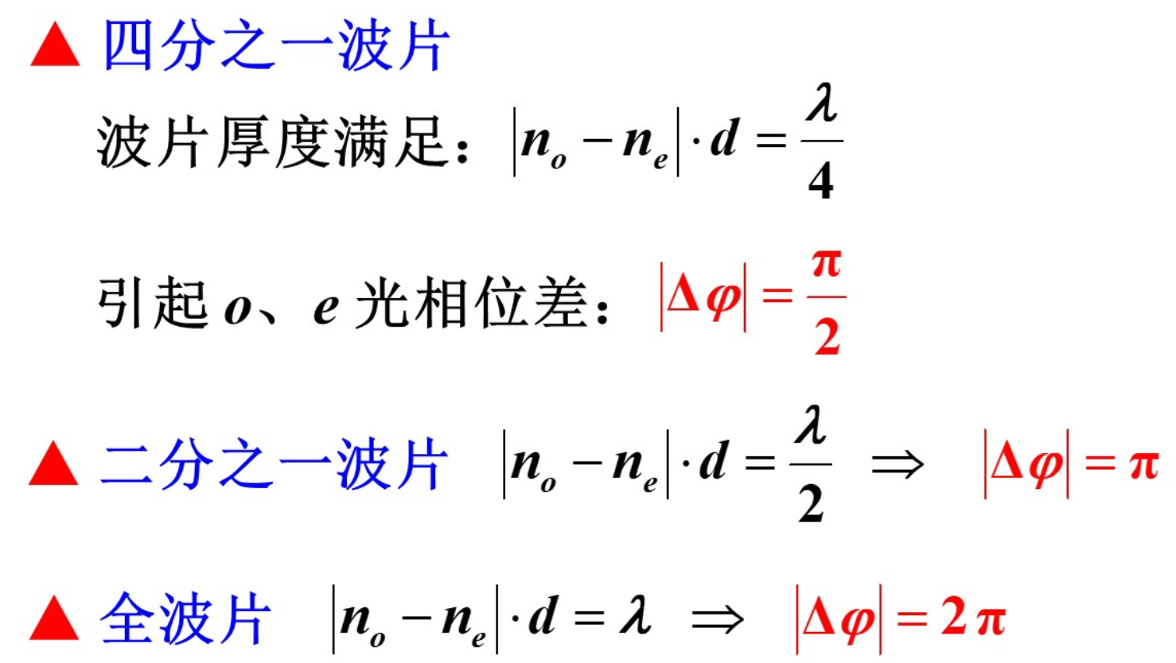

* + 1. 振幅关系

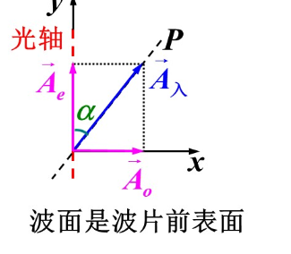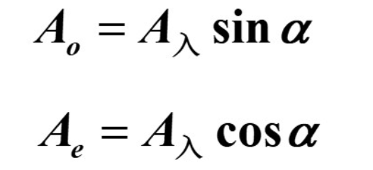

* 1. 偏振光通过波片后的偏振状态
     1. 自然光经任何波片之后仍为自然光
     2. 四分之一波片



解释:  
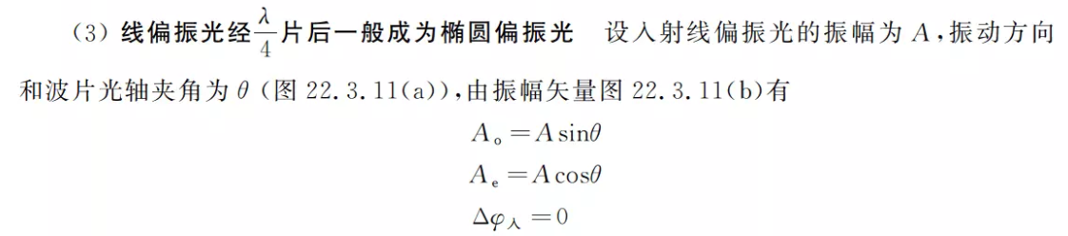

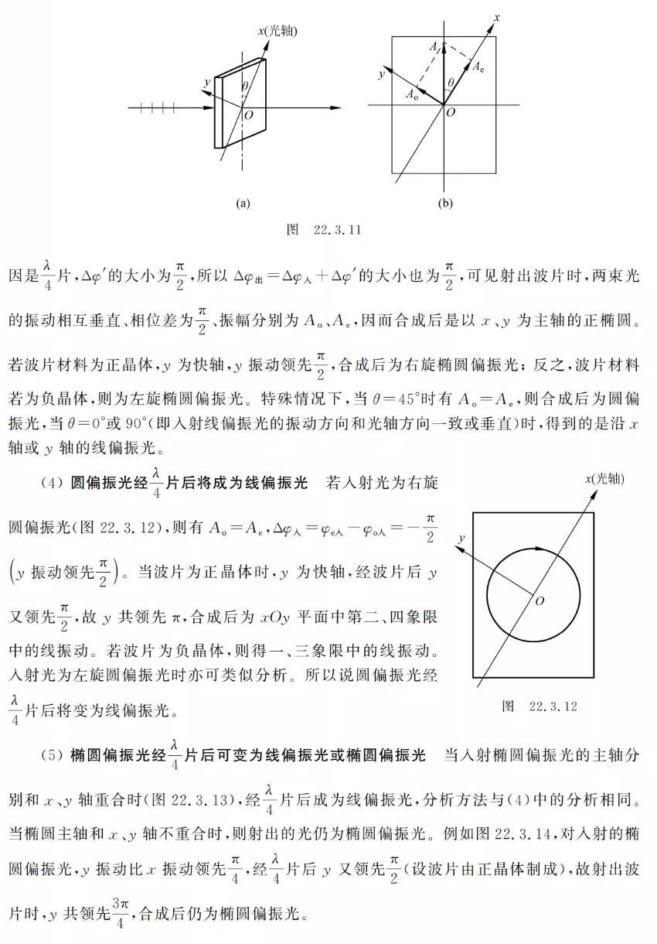

* + 1. 二分之一波片

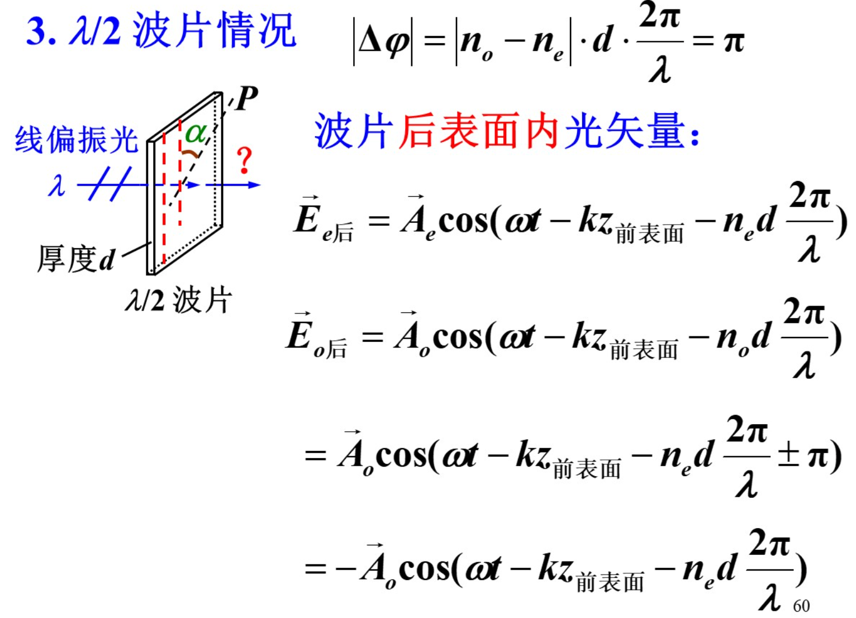

圆偏振光和椭圆偏振光通过二分之波片后,是左旋变右旋,然后轴对称(如果是斜椭圆的话)

* 1. 圆和椭圆偏振光的起偏

让线偏振光入射到四分之波片上,并且使线偏振光的振动方向和光轴的夹角为45度可以得到圆偏振光.

让线偏振光入射到四分之波片上,并且使线偏振光的夹角不是 $π/4$ 的整数倍或其他厚度的晶片(二分之波片和全波片除外)

* 1. 圆和椭圆偏振光的检偏



1. 偏振光的干涉
   1. 装置



* 1. 各区特点

的作用是起偏。第一个区域中的光为一束线偏振光,振动方向平行于 P1的通振方向,光强 $I_{1}=\frac{I_{0}}{2}$ 其中 $I_{0}$ 为自然光的光强,振幅大小设为 。

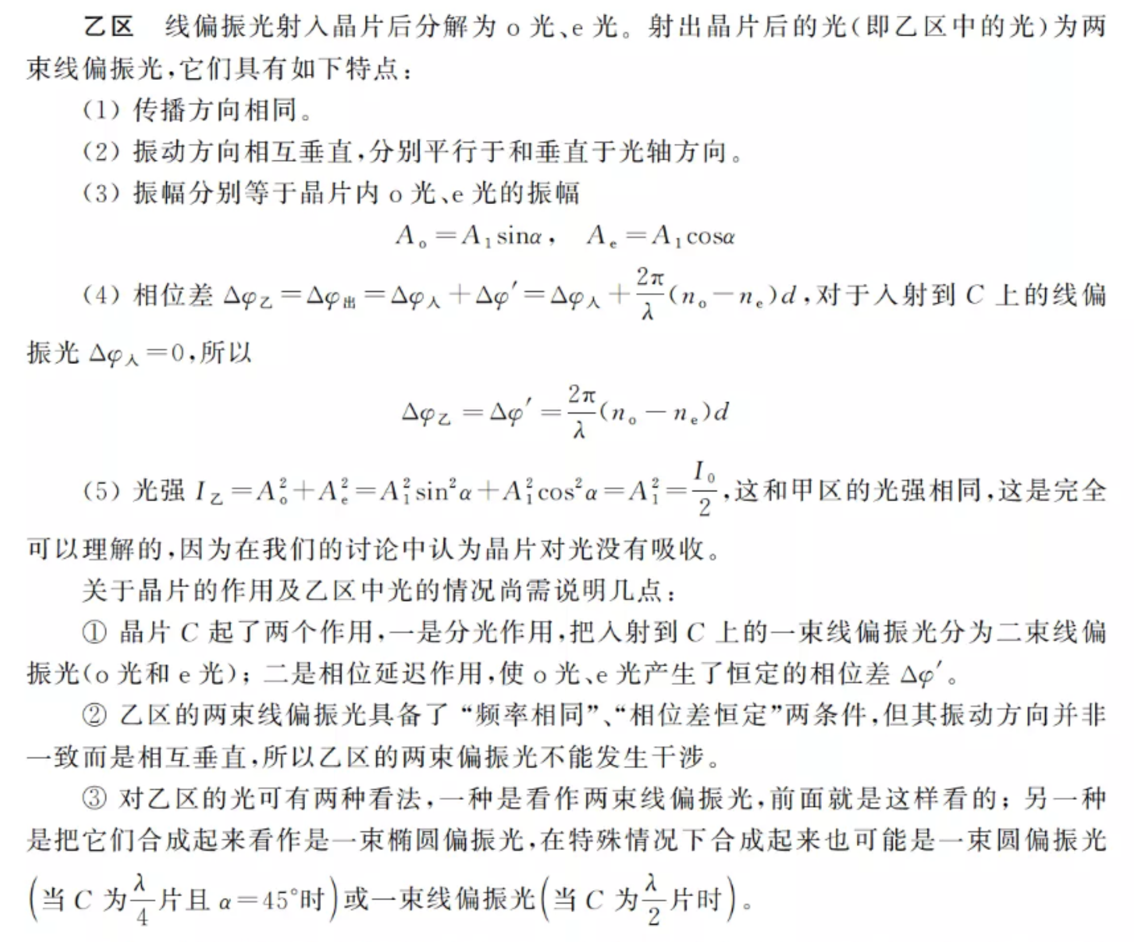

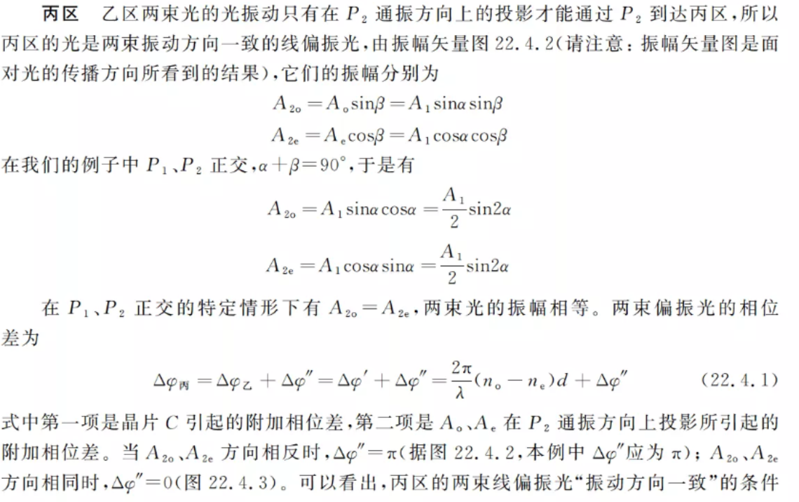



* 1. 相位关系

注意:通过P2可能引起 $π$ 的相位差,这个取决于P1和P2的夹角



注意:分解的时候,可以不把o、e光本来的相位差考虑在内,直接分解,计算相位差的时候在把原来的相位差加上(24.11作业题)



* 1. 振幅关系



* 1. 常见的干涉图样

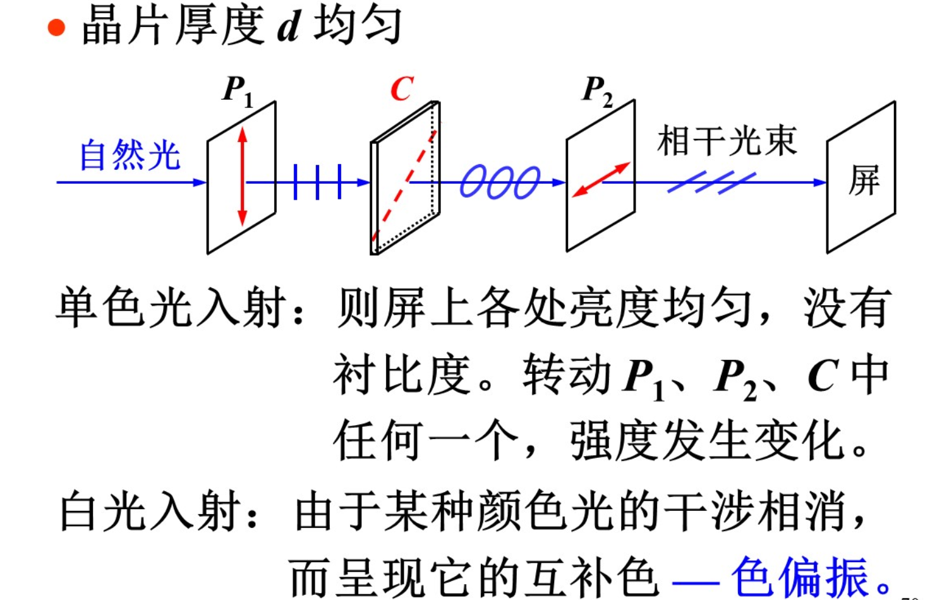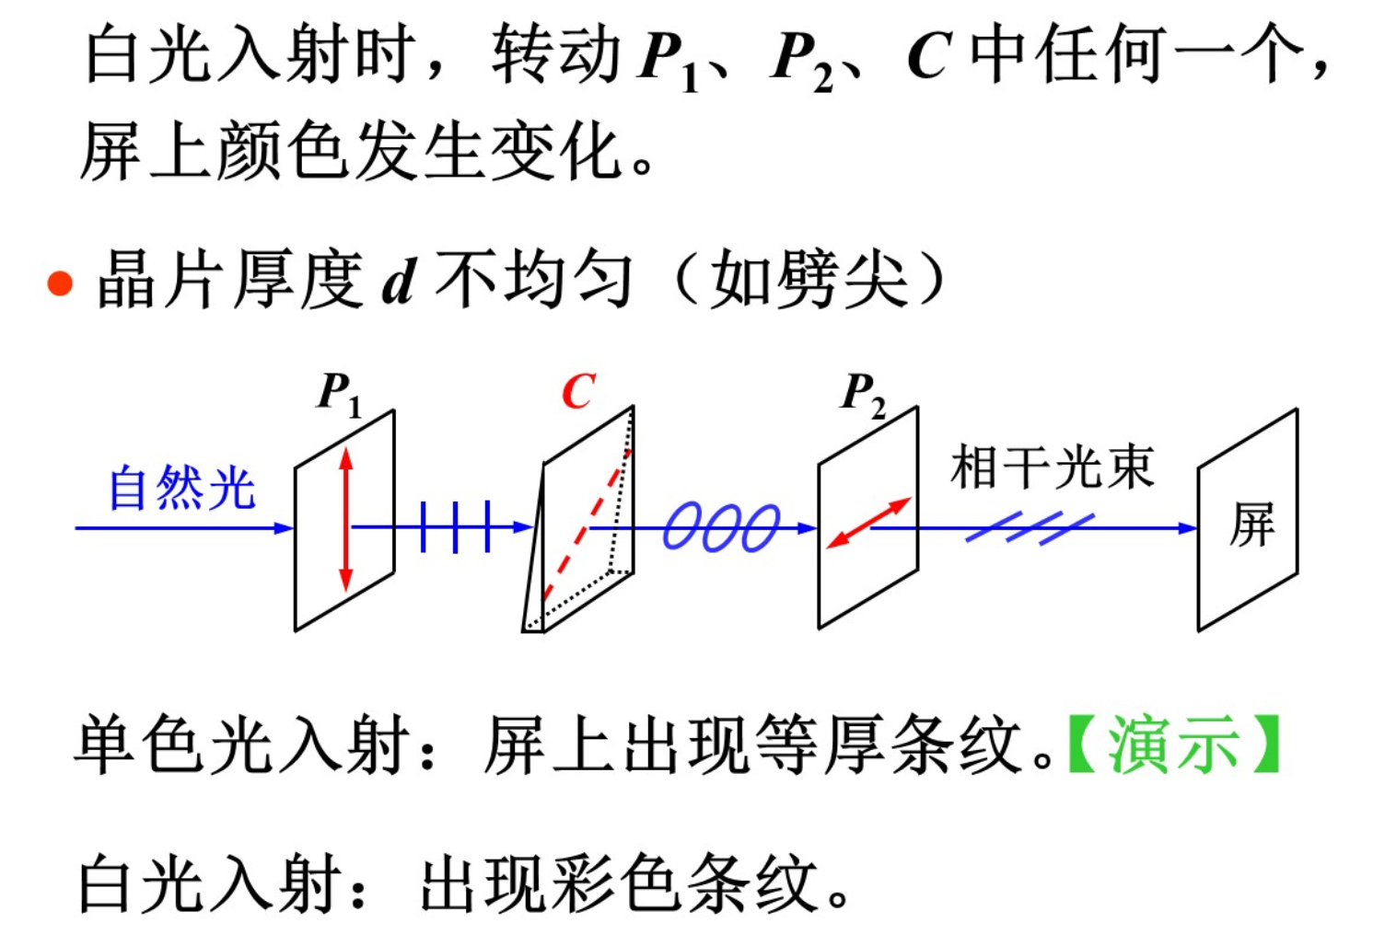

* 1. 光强公式

丙区

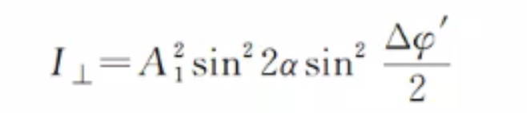

当 $α$ 一定的时候

当C为二分之波片的时候, $Δφ^{'}$ 为 $π$ 的整数倍,光强极大,由于前面所说的晶片厚度是均匀的,因而屏上的光强也是均匀的.

$I_{⊥Max}=A_{1}^{2}sin^{2}2α$

当C为全波片的时候是光强极小(0)的时候

当 $Δφ^{'}$ 一定的时候

当 $α$ 为 $\frac{π}{4}$ 的奇数倍,

$$I_{⊥Max}=A_{1}^{2}sin^{2}\frac{Δφ^{'}}{2}$$

偶数倍的时候为0

1. 人工双折射(不考察)

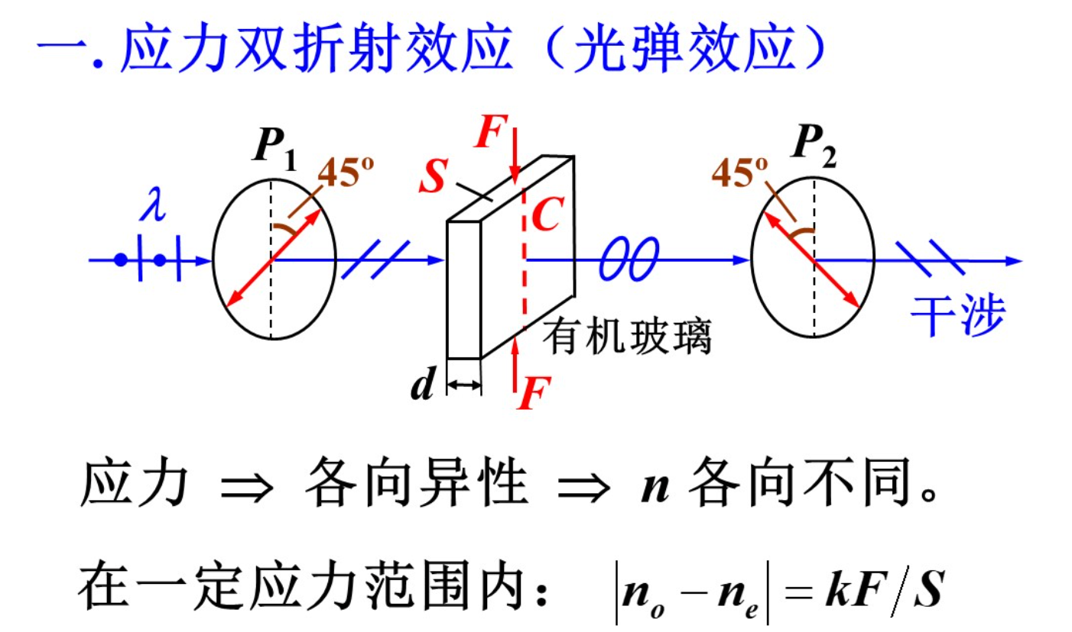 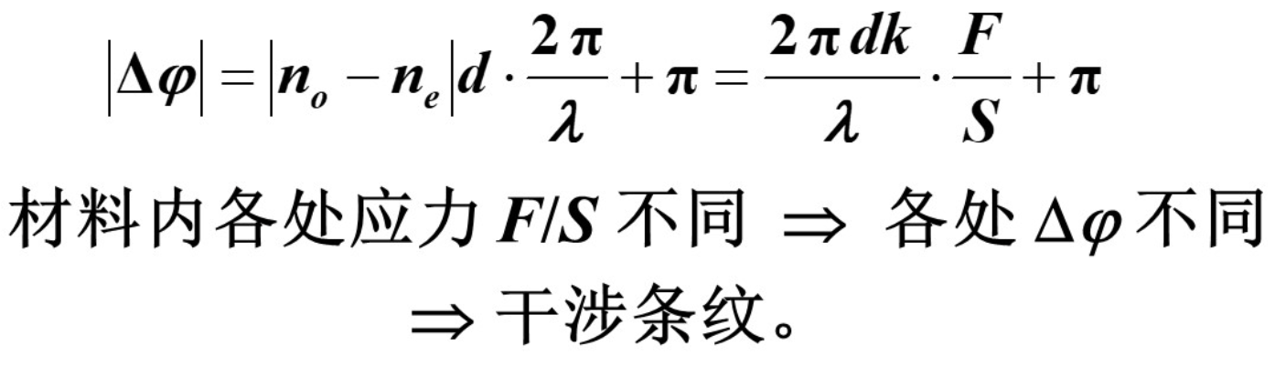

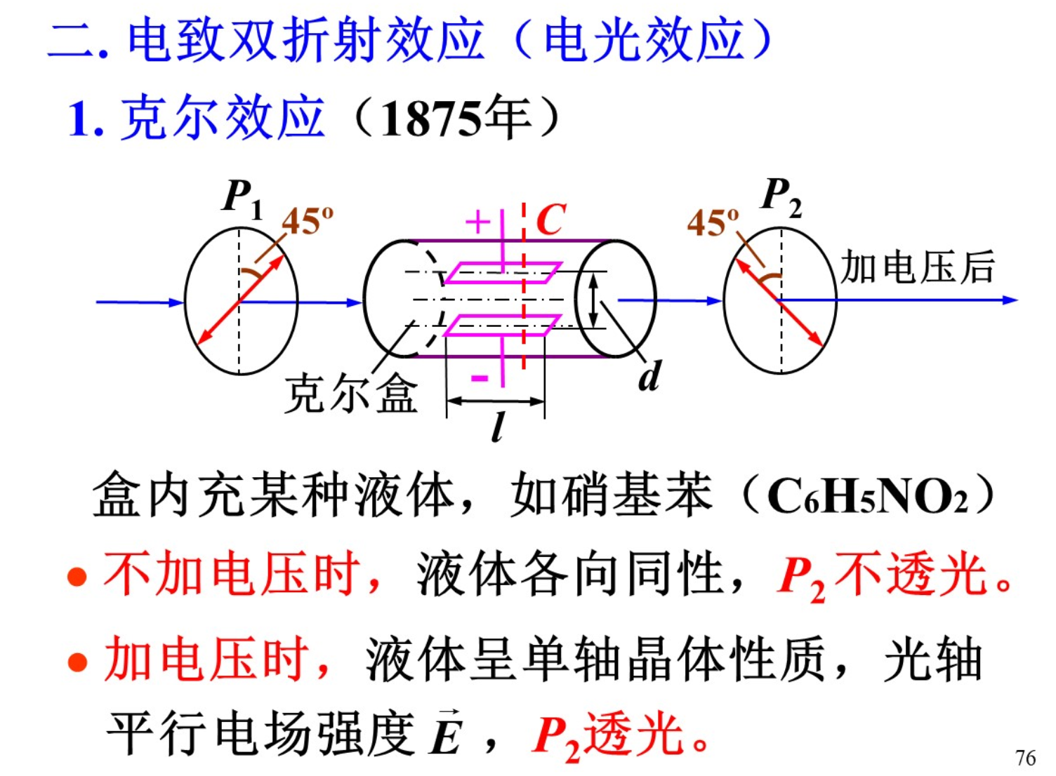 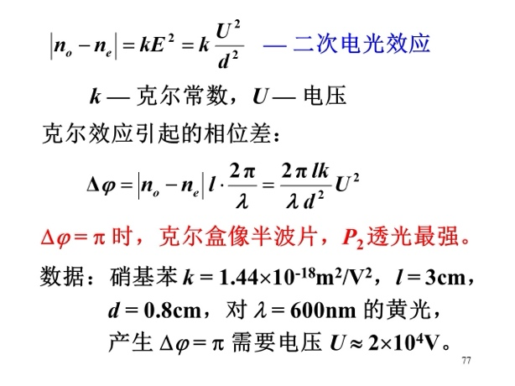

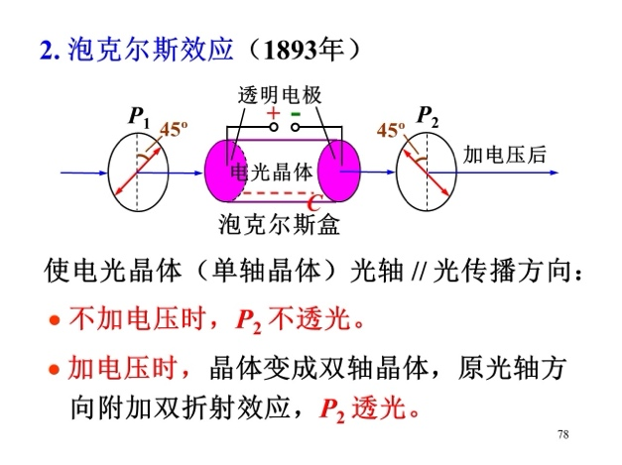 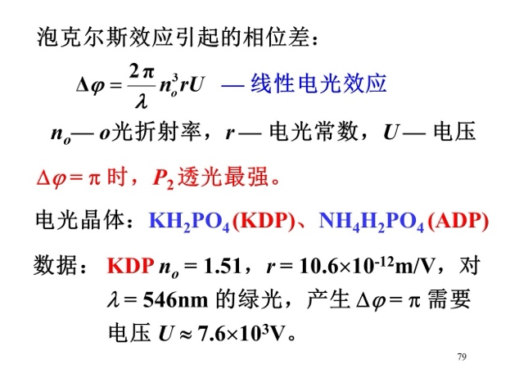

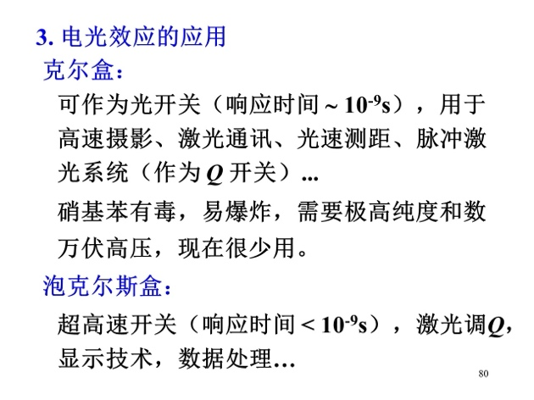

1. 旋光现象(不考察)

